 |  | MỤC LỤC
 | TRANG |  | TRANG
A - CÔNG TÁC CHUẨN BỊ CHUNG GIAI ĐOẠN BẮT ĐẦU THI CÔNG | 1 | 3 CHUẨN BỊ MẶT BẰNG THI CÔNG | 62
CÁC NỘI DUNG CẦN CHUẨN BỊ TRƯỚC KHI THI CÔNG | 2 | 4 MỘT SỐ LOẠI TRẦN THÔNG DỤNG | 63
1 CHUẨN BỊ DỤNG CỤ THI CÔNG | 3 | 5 CÁC BƯỚC THI CÔNG TRẦN CHÌM | 64
2 CHUẨN BỊ BẢN VẼ, LẬP TIẾN ĐỘ THI CÔNG | 4 | 6 CÁC BƯỚC THI CÔNG TRẦN THẢ | 68
3 NHẬN BÀN GIAO MẶT BẰNG PHẦN THÔ | 5 | 7 CÔNG TÁC NGHIỆM THU | 69
4 CHUẨN BỊ VẬT LIỆU ĐẦU VÀO | 6 | 8 LỖI THƯỜNG GẶP TRONG QUÁ TRÌNH THI CÔNG | 70
5 CHUẨN BỊ MẶT BẰNG TẬP KẾT VẬT LIỆU | 7 | G. CÔNG TÁC SƠN BẢ TRONG VÀ NGOÀI NHÀ | 73
B - CÔNG TÁC THI CÔNG XÂY | 9 | LƯU ĐỒ THI CÔNG SƠN BẢ | 74
LƯU ĐỒ THI CÔNG XÂY TƯỜNG | 10 | 1 CHUẨN BỊ DỤNG CỤ THI CÔNG | 75
1 CÁC BƯỚC THI CÔNG | 11 | 2 CÁC BƯỚC THI CÔNG SƠN BẢ TRONG NHÀ | 76
2 CÁC LỖI THƯỜNG GẶP TRONG QUÁ TRÌNH THI CÔNG | 16 | 3 CÁC BƯỚC THI CÔNG SƠN BẢ NGOÀI NHÀ | 80
3 MỘT SỐ TIÊU CHUẨN ÁP DỤNG | 19 | 4 LỖI THƯỜNG GẶP TRONG QUÁ TRÌNH THI CÔNG | 82

C - CÔNG TÁC THI CÔNG TRÁT
LƯU ĐỒ THI CÔNG TRÁT TƯỜNG 1 CÁC BƯỚC THI CÔNG
2 CÁC LỖI THƯỜNG GẶP TRONG QUÁ TRÌNH THI CÔNG

CÔNG TÁC THI CÔNG LÁNG NỀN
LƯU ĐỒ THI CÔNG LÁNG NỀN 1 CÔNG TÁC CHUẨN BỊ
- CÁC BƯỚC THI CÔNG
- CÁC LỖI THƯỜNG GẶP TRONG QUÁ TRÌNH THI CÔNG

CÔNG TÁC THI CÔNG ỐP LÁT
LƯU ĐỒ THI CÔNG ỐP LÁT
  - CHUẨN BỊ DỤNG CỤ THI CÔNG
  - CHUẨN BỊ VẬT LIỆU ĐẦU VÀO
  - CHUẨN BỊ BẢN VẼ, MẶT BẰNG THI CÔNG
- CÁC BƯỚC THI CÔNG ỐP TƯỜNG
- CÁC BƯỚC THI CÔNG LÁT NỀN
- YÊU CẦU KỸ THUẬT CHUNG
- CÁC LỖI THƯỜNG GẶP TRONG QUÁ TRÌNH THI CÔNG
- MỘT SỐ TIÊU CHUẨN ÁP DỤNG

CÔNG TÁC THI CÔNG TRẦN THẠCH CAO
LƯU ĐỒ THI CÔNG TRẦN THẠCH CAO
- CÔNG TÁC CHUẨN BỊ TRƯỚC KHI THI CÔNG
- CHUẨN BỊ DỤNG CỤ THI CÔNG
20 5 LƯU Ý QUAN TRỌNG

21 H. CÔNG TÁC THI CÔNG CỬA GỖ
22 LƯU ĐỒ THI CÔNG CỬA GỖ
27 1 CHUẨN BỊ DỤNG CỤ THI CÔNG
30 | 2 CHUẨN BỊ MẶT BẰNG, VẬT TƯ PHỤC VỤ THI CÔNG | 90
31 | 4 CÁC BƯỚC THI CÔNG | 91
32 | 5 CÁC LỖI THI CÔNG THƯỜNG GẶP | 96
33 | I. CÔNG TÁC THI CÔNG CỬA NHÔM KÍNH | 99

38 LƯU ĐỒ THI CÔNG CỬA NHÔM KÍNH
- 1 QUY ĐỊNH CHUNG
- 2 CHUẨN BỊ DỤNG CỤ THI CÔNG
- 3 CÁC BƯỚC THI CÔNG
- 4 CÁC LỖI THI CÔNG THƯỜNG GẶP

45 K. CÔNG TÁC THI CÔNG SÀN GỖ
46
51 LƯU ĐỒ THI CÔNG SÀN GỖ
- 1 CHUẨN BỊ DỤNG CỤ THI CÔNG
- 2 LƯU Ý TRƯỚC KHI THI CÔNG
57 3 CÁC BƯỚC THI CÔNG
4 CÁC LỖI THI CÔNG THƯỜNG GẶP

58
59
60
61
86

87
88
89

100
101
102
103
106

107
108
109
110
111
115

- CÔNG TÁC CHUẨN BỊ CHUNG GIAI ĐOẠN BẮT ĐẦU THI CÔNG



NỘI DUNG CÁC CÔNG TÁC CHUẨN BỊ:
- CHUẨN BỊ BẢN VẼ (BẢN VẼ SHOPDRAWING, BẢN VẼ BIỆN PHÁP THI CÔNG), LẬP TIẾN ĐỘ THI CÔNG, KẾ HOẠCH TỔ CHỨC NHÂN LỰC THI CÔNG
- NHẬN BÀN GIAO MẶT BẰNG TỪ PHẦN THÔ
- VỆ SINH DỌN DẸP MẶT BẰNG THI CÔNG
- CHUẨN BỊ DỤNG CỤ THI CÔNG, MẶT BẰNG TẬP KẾT VẬT TƯ, VẬT LIỆU. VẬT LIỆU SỬ DỤNG PHẢI ĐÚNG CHỦNG LOẠI, ĐẢM BẢO CHẤT LƯỢNG ĐÚNG THEO YÊU CẦU THIẾT KẾ VÀ CÓ DỰ TRÙ ĐỂ ĐÁP ỨNG TIẾN ĐỘ THI CÔNG THEO YÊU CẦU
- TRANG THIẾT BỊ AN TOÀN, DỤNG CỤ THI CÔNG BAO GỒM: ĐỒ BẢO HỘ LAO ĐỘNG, BIỂN BÁO, BIỆN PHÁP AN TOÀN KHI THI CÔNG TRÊN CAO, LẮP ĐẶT HỆ THỐNG GIÁO NGOÀI, LƯỚI CHẮN VẬT RƠI, CHẮN BỤI VÀ LAN CAN AN TOÀN KHI THI CÔNG NHÀ CAO TẦNG
- CHUẨN BỊ DỤNG CỤ ĐẦY ĐỦ PHỤC VỤ CHO CÔNG TÁC XÂY BAO GỒM: DAO XÂY, BAY, THƯỚC TẦM, THƯỚC RÚT, DÂY RỌI, QUẢ RỌI, NIVO, MÁY TRẮC ĐẠC, MÁY TRỘN VỮA,…
- CHUẨN BỊ NHÂN LỰC ĐÁP ỨNG TIẾN ĐỘ THI CÔNG

2





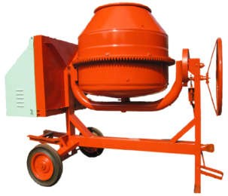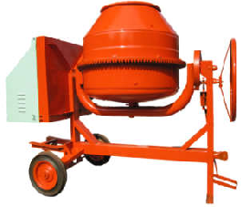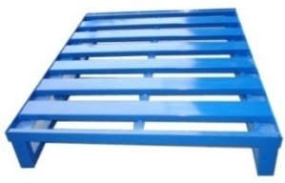
1. MÁY TRỘN VỮA
2. XE NÂNG DẦU
3. XE NÂNG TAY
4. XE RÙA
5. PALLET SẮT

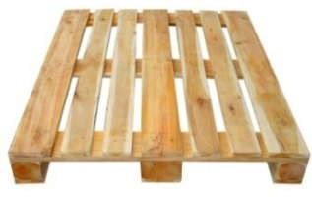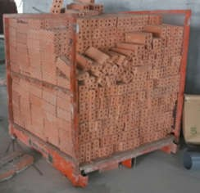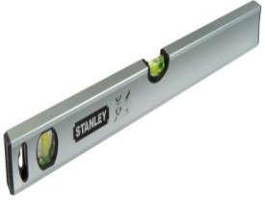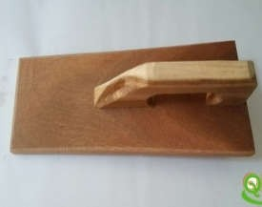


6. PALLET GỖ
7. PALLET LỒNG
8. NIVO
9. BAY XÂY
10. BÀN XOA GỖ

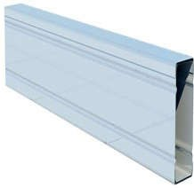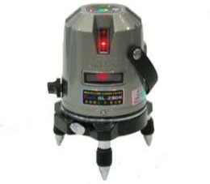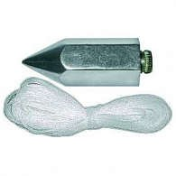


11. THƯỚC NHÔM
12. MÁY LASER
13. DÂY DỌI
14. THƯỚC MÉT
15. THÙNG RÁC



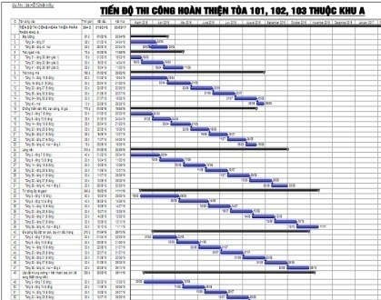
LẬP TIẾN ĐỘ THI CÔNG:
- TIẾN ĐỘ THI CÔNG LÀ MỘT SƠ ĐỒ BỐ TRÍ TIẾN TRÌNH THỰC HIỆN CÁC HẠNG MỤC CÔNG VIỆC NHẰM XÂY DỰNG CÔNG TRÌNH THEO HỢP ĐỒNG THI CÔNG ĐÃ KÝ KẾT GIỮA NHÀ THẦU VỚI CHỦ ĐẦU TƯ, NHÀ THẦU VỚI CÁC ĐƠN VỊ THI CÔNG.
- KHI LẬP TIẾN ĐỘ THI CÔNG CẦN LƯU Ý CÁC YẾU TỐ SAU:
- XÁC ĐỊNH ĐƯỢC TRÌNH TỰ THỰC HIỆN CÔNG ViỆC
- DỰ TRÙ THỜI GIAN VÀ NGUỒN LỰC THỰC HIỆN CÔNG VIỆC. NGUỒN LỰC CHÍNH BAO GỒM NHÂN LỰC, NGUYÊN VẬT TƯ, MÁY THI CÔNG CHO TỪNG CÔNG VIỆC THEO TIẾN ĐỘ CÔNG TRÌNH
- TIẾN ĐỘ THI CÔNG ĐƯỢC CÁC BÊN THỐNG NHẤT, THỎA THUẬN (PHỤ THUỘC NHIỀU VÀO TIẾN ĐỘ THI CÔNG HOÀN THIỆN CỦA CHỦ ĐẦU TƯ)
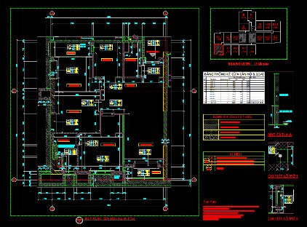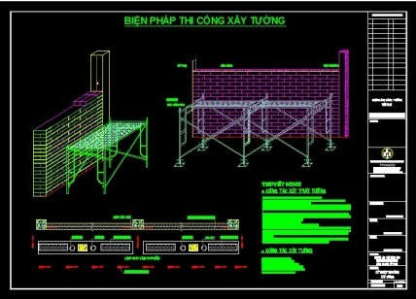

TRIỂN KHAI BẢN VẼ THI CÔNG
- BẢN VẼ THỂ HIỆN ĐẦY ĐỦ CÁC THÔNG TIN ĐỂ THI CÔNG NHƯ VỊ TRÍ, ĐƯỜNG MỰC TRẮC ĐẠC, CÁC MẶT CẮT ĐIỂN HÌNH, CAO ĐỘ, CẤP PHỐI,…VÀ MỘT SỐ GHI CHÚ KHÁC
- BẢN VẼ SHOPDRAWING CẦN ĐƯỢC PHÊ DUYỆT CỦA CÁC ĐƠN VỊ TƯ VẤN (TVGS, TVQLDA) TRƯỚC KHI THI CÔNG.

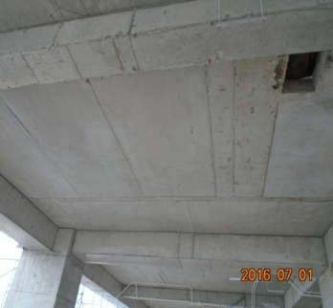
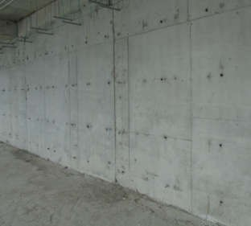
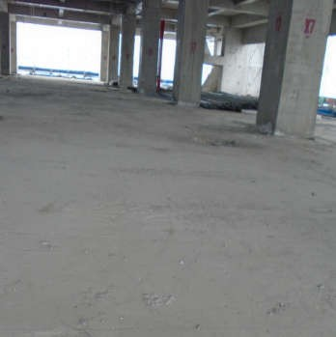

1. MẶT BẰNG SÀN
- MẶT BẰNG BÀN GIAO PHẢI ĐƯỢC VỆ SINH SẠCH SẼ, KHÔNG ĐƯỢC TẬP KẾT CÁC VẬT TƯ KHÔNG LIÊN QUAN ĐẾN CÔNG TÁC HOÀN THIỆN.
- XỬ LÝ CÁC LỖI THI CÔNG TẠI VỊ TRÍ CHÂN CỘT VÁCH, SÀN HẠ CỐT TRƯỚC KHI BÀN GIAO CHO HOÀN THIỆN



2. MẶT BẰNG TRẦN
- MẶT BẰNG TRẦN PHẢI ĐƯỢC THÁO GỠ COPHA MỘT CÁCH TRIỆT ĐỂ (BAO GỒM CẢ ĐINH, BA VIA, MÚT XỐP, NILONG…).
- CÁC LỖI PHÌNH BÊ TÔNG DẦM PHẢI ĐƯỢC ĐỤC TẨY ĐƯA VỀ KÍCH THƯỚC CHUẨN



3. CỘT VÁCH
- CỘT VÁCH ĐƯỢC THÁO GỠ COPHA TRIỆT ĐỂ, ỐNG NHỰA LUỒN TY PHẢI ĐƯỢC ĐẬP BỎ TRƯỚC KHI BÀN GIAO
- CÁC VỊ TRÍ BÊ TÔNG PHÌNH ĐƯỢC ĐỤC TẨY ĐƯA VỀ KÍCH THƯỚC CHUẨN

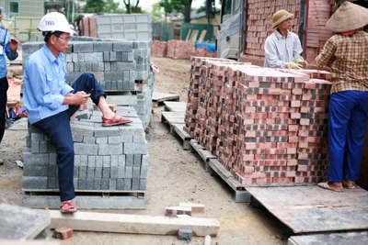
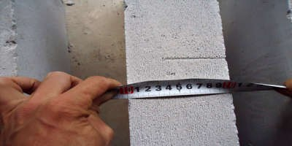
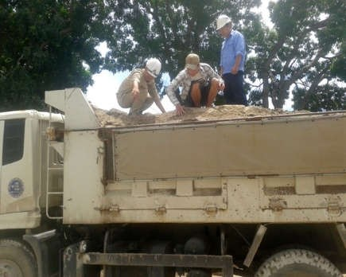
1. KIỂM TRA VÀ NHẬP CÁT VỀ CÔNG TRƯỜNG:
- CÁT ĐƯỢC KIỂM THEO TỪNG XE DƯỚI SỰ GIÁM SÁT CỦA CÁN BỘ VẬT TƯ VÀ THỦ KHO, ĐO ĐẠC KÍCH THƯỚC CỤ THỂ VÀ GHI VÀO BIÊN BẢN CHỐT KHỐI LƯỢNG
- KIỂM TRA SƠ BỘ CHẤT LƯỢNG CÁT: NẾU KHÔNG ĐÚNG CHỦNG LOẠI YÊU CẦU, CÓ LẪN QUÁ NHIỀU TẠP CHẤT THÌ TRẢ VỀ, TUYỆT ĐỐI KHÔNG NHẬN
- LẤY MẪU THÍ NGHIỆM KIỂM TRA CÁC CHỈ TIÊU, TÍNH CHẤT CỦA CỐT LIỆU
- TIÊU CHUẨN ÁP DỤNG: TCVN 7570:2006, TCVN 7572:2006



2. NHẬP VÀ KIỂM TRA GẠCH VỀ CÔNG TRƯỜNG:
- KIỂM ĐẾM GẠCH VỀ CÔNG TRƯỜNG, LOẠI BỎ GẠCH VỠ
- KIỂM TRA XÁC SUẤT: NẾU GẠCH SAI KÍCH THƯỚC NHIỀU THÌ KHÔNG NHẬN VÀ YÊU CẦU CẤP LẠI
- MẪU THỬ ĐƯỢC LẤY THEO TỪNG LÔ CÙNG CHỦNG LOẠI GẠCH ĐỂ KIỂM TRA CÁC CHỈ TIÊU CƠ LÝ (CƯỜNG ĐỘ NÉN, UỐN, HÚT NƯỚC,…).
- TIÊU CHUẨN ÁP DỤNG: TCVN 1450:2009, TCVN 1451:2009

5. CHUẨN BỊ MẶT BẰNG TẬP KẾT VẬT LIỆU
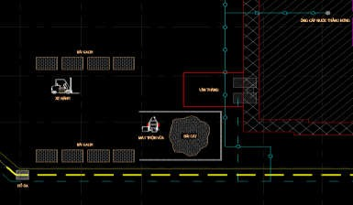


1. THIẾT KẾ MẶT BẰNG TẬP KẾT VẬT LIỆU:
- THIẾT KẾ MẶT BẰNG TẬP KẾT PHÙ HỢP VỚI TỪNG ĐIỀU KIỆN THI CÔNG KHÁC NHAU, NHẰM MỤC ĐÍCH:
▪
▪
▪
THUẬN LỢI CHO VIỆC TẬP KẾT VẬT TƯ
THUẬN LỢI CHO CÔNG TÁC VẬN CHUYỂN VẬT TƯ THUẬN LỢI CHO CÔNG TÁC QUẢN LÝ VẬT TƯ
- ƯU TIÊN PHƯƠNG ÁN TỔ CHỨC TRỘN VỮA DƯỚI MẶT ĐẤT RỒI VẬN CHUYỂN LÊN VỊ TRÍ THI
CÔNG
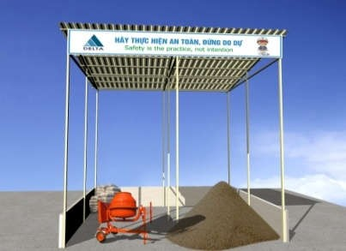
2. KHU VỰC TRỘN VỮA:
- XÂY TƯỜNG CHẮN 3 MẶT XUNG QUANH BÃI TRỘN ĐỂ TRÁNH VƯƠNG VÃI CÁT RA SÀN
- THIẾT KẾ MÁI CHE CHO BÃI TRỘN NHẰM MỤC ĐÍCH:
▪
▪
ĐẢM BẢO AN TOÀN KHI THI CÔNG
THI CÔNG ĐƯỢC TRONG CÁC ĐIỀU KIỆN THỜI TIẾT MƯA NẮNG KHÁC NHAU

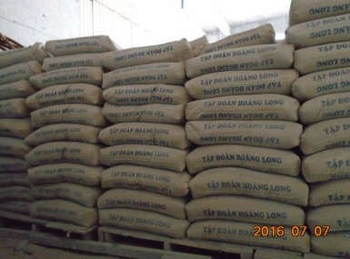


7
3. KHU VỰC TẬP KẾT XI MĂNG:
- XI MĂNG LÀ LOẠI VẬT LIỆU RẤT HÁO NƯỚC NÊN CẦN CÓ CHẾ ĐỘ BẢO QUẢN ĐÚNG QUY ĐỊNH,
- CỤ THỂ NHƯ SAU:
▪
▪
▪
▪
TRÊN PHƯƠNG TIỆN XE VẬN CHUYỂN: SÀN XE PHẢI KHÔ, CÓ MÁI CHE MƯA NẮNG KHO CHỨA XI MĂNG PHẢI KHÔ RÁO, SẠCH SẼ, CÓ TƯỜNG BAO VÀ MÁI CHE
CÁC BAO XI MĂNG PHẢI KÊ CAO CHÂN VÀ CÁCH TƯỜNG ÍT NHẤT 20CM
MỖI CHỒNG XI MĂNG CHẤT LÊN KHÔNG QUÁ 10 BAO, XẾP RIÊNG THEO TỪNG LÔ



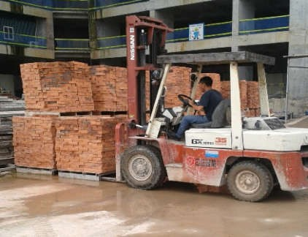
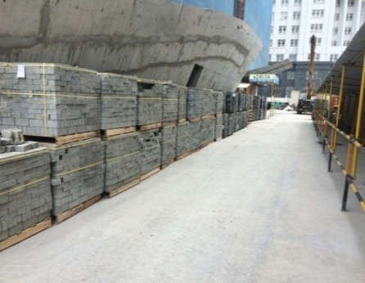
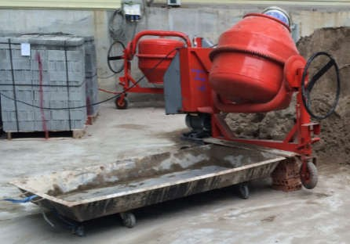


4. TẬP KẾT VÀ VẬN CHUYỂN GẠCH:
- TẬP KẾT VẬT TƯ GẠCH GẦN VẬN THĂNG, THUẬN TIỆN CHO CÔNG TÁC VẬN CHUYỂN
- VỚI MẶT BẰNG RỘNG RÃI:
▪
▪
TẬP KẾT GẠCH THEO TỪNG PALET
DÙNG XE NÂNG VẬN CHUYỂN PALET VÀO VỊ TRÍ VẬN THĂNG
- VỚI MẶT BẰNG CHẬT HẸP:
▪
▪
GẠCH XẾP GỌN GÀNG THÀNH TỪNG ĐỐNG
DÙNG XE BÒ (XE CẢI TIẾN) VẬN CHUYỂN LÊN CÁC TẦNG THI CÔNG
5. YÊU CẦU VỚI BÃI TRỘN VỮA:
- VỮA ĐƯỢC TRỘN BẰNG MÁY, ĐƯỢC ĐỰNG TRONG CÁC MÁNG TRỘN ĐỂ ĐẢM BẢO KHÔNG MẤT NƯỚC, RƠI VÃI RA NGOÀI
- DÁN CẤP PHỐI TRỘN TRÊN MÁY TRỘN HOẶC TRÊN TƯỜNG KHU VỰC BÃI TRỘN
- ĐÓNG SẴN CÁC HỘC ĐONG CÁT, XI, ĐÁ. HỘC ĐONG THƯỜNG CÓ KÍCH THƯỚC 40X40X25CM HOẶC 40X20X20CM
- VỮA XÂY ĐƯỢC SỬ DỤNG HẾT TRONG CA LÀM VIỆC, KHÔNG SỬ DỤNG VỮA SAU KHI TRỘN QUÁ 2H ĐỂ XÂY

CÔNG TY TNHH TẬP ĐOÀN XÂY DỰNG

- CÔNG TÁC THI CÔNG XÂY


LƯU ĐỒ THI CÔNG XÂY TƯỜNG

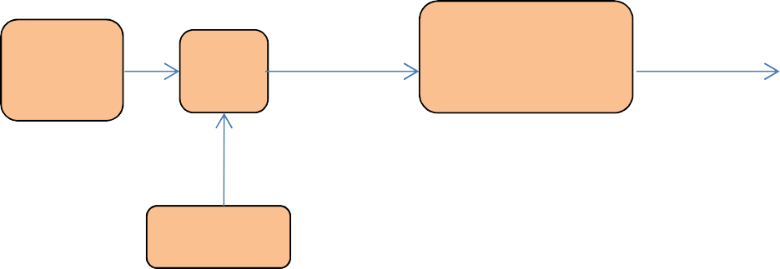
CÔNG
TÁC CHUẨN BỊ
TRẮC
ĐẠC
TVGS K.tra
(đạt)
-XÂY CHÂN CƠ
- KHOAN RÂU THÉP
- THẢ LÈO
TVGS K.tra
(đạt)
XÂY ĐẠI TRÀ
TVGS K.tra
(đạt)
NGHIỆM THU SẢN PHẨM
KIỂM TRA, HIỆU CHỈNH
KIỂM TRA, HIỆU CHỈNH
KIỂM TRA, HIỆU CHỈNH
BẢO DƯỠNG TƯỜNG XÂY
Không đạt
Không đạt
Không đạt

CÁC BƯỚC THI CÔNG

1. TRIỂN KHAI CÔNG TÁC TRẮC ĐẠC:
- TRIỂN KHAI CỐT CHUẨN +1M LÊN CỘT VÁCH VÀ ĐƯỜNG MỰC GỬI TRÊN SÀN
- BẬT MỰC TƯỜNG XÂY THEO ĐÚNG BẢN VẼ SHOP ĐƯỢC DUYỆT
- ĐỐI VỚI CAO ĐỘ +1M: KHẢO SÁT CAO ĐỘ THÔ TOÀN BỘ MẶT BẰNG, PHÂN TÍCH SỐ LIỆU ĐỂ ĐIỀU CHỈNH CỐT +1M CHO PHÙ HỢP. TRƯỜNG HỢP SÀN THÔ BỊ ÂM NHIỀU, CẦN ĐIỀU CHỈNH HẠ CỐT +1M CHO PHÙ HỢP
- VIỆC ĐIỀU CHỈNH CẦN ĐƯỢC SỰ ĐỒNG Ý CỦA TVGS, SAU KHI TRAO ĐỔI VÀ THỐNG NHẤT VỚI CÁC ĐƠN VỊ THI CÔNG KHÁC.
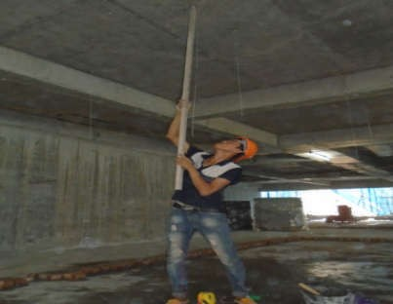
- TIÊU CHUẨN ÁP DỤNG: TCVN 9364:2012



2. KHOAN RÂU THÉP:
- VỆ SINH SẠCH SẼ LỖ KHOAN TRƯỚC KHI ĐÓNG RÂU THÉP
- RÂU THÉP LIÊN KẾT VÀO TƯỜNG: ĐƯỜNG KÍNH THÉP RÂU, CHIỀU SÂU KHOAN CẤY, CHIỀU DÀI RÂU THÉP, KEO LIÊN KẾT,.. THEO BIỆN PHÁP ĐƯỢC DUYỆT
- LƯU Ý: CHIỀU DÀI RÂU THÉP, ĐỘ SÂU KHOAN, CHỦNG LOẠI HÓA CHẤT THEO CHỈ ĐỊNH THIẾT KẾ, HỢP ĐỒNG QUY ĐỊNH
3. THẢ LÈO:
- CĂN CỨ THEO ĐƯỜNG BẬT MỰC TƯỜNG XÂY, DÙNG MÁY LASER ĐỂ THẢ DÂY LÈO

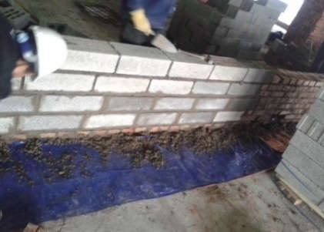


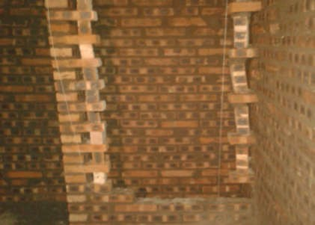



5. XÂY PHẦN TƯỜNG KẾ TIẾP:
- SAU KHI NGHIỆM THU CHÂN CƠ, TRẢI VỮA LIÊN TỤC ĐỂ XÂY CÁC HÀNG KẾ TIẾP, ĐẾN CỐT LANH TÔ THÌ DỪNG LẠI. MẠCH VỮA NGANG DÀY TỪ 15-20MM, MẠCH VỮA ĐỨNG DÀY TRUNG BÌNH 10MM
- BỀ MẶT CỘT VÁCH TIẾP GIÁP VỚI KHỐI XÂY PHẢI ĐƯỢC TRÁT MỘT LỚP HỒ DẦU ĐỂ TẠO ĐỘ LIÊN KẾT. LUÔN SỬ DỤNG DÂY LÈO, DÂY CĂNG NGANG ĐỂ CÁC HÀNG GẠCH ĐƯỢC THẲNG HÀNG VÀ PHẲNG MẶT
- TƯỜNG DÀY 200MM XÂY THEO QUY CÁCH: CỨ XÂY 5 HÀNG THÌ CÓ 1 HÀNG QUAY NGANG, HÀNG QUAY NGANG TẠI VỊ TRÍ TƯỜNG BIÊN VÀ NHÀ VỆ SINH SỬ DỤNG GẠCH ĐẶC
- SỬ DỤNG BẠT LÓT CHÂN TƯỜNG HỨNG VỮA RƠI NHẰM MỤC ĐÍCH: DUY TRÌ VỆ SINH KHU VỰC THI CÔNG VÀ THU HỒI VỮA TỐT HƠN.

QUY CÁCH ĐỂ MỎ CHỜ:
- TẠI GÓC TƯỜNG: CÁCH 1 HÀNG ĐỂ CHỜ 1 MỎ
- TẠI CÁC VỊ TRÍ GIAO GÓC KHÁC: CÁCH 3 HÀNG ĐỂ CHỜ 1 MỎ
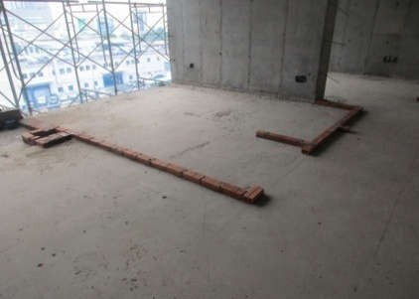

4. XÂY CHÂN CƠ:
- TƯỚI ẨM GẠCH TRƯỚC KHI THI CÔNG ĐỂ ĐẢM BẢO GẠCH KHÔNG HÚT NƯỚC CỦA VỮA, VỮA XÂY PHẢI ĐƯỢC TRỘN THEO ĐÚNG CẤP PHỐI ĐƯỢC DUYỆT
- VỆ SINH, TƯỚI ẨM BỀ MẶT SÀN, QUÉT 1 LỚP HỒ DẦU LÊN MẶT SÀN LÀM LỚP KẾT DÍNH TRƯỚC KHI XÂY CHÂN CƠ
- NGHIỆM THU XÂY CHÂN CƠ VỚI TVGS TRƯỚC KHI THI CÔNG XÂY PHẦN TƯỜNG PHÍA TRÊN

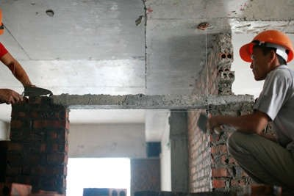


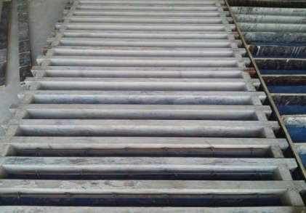


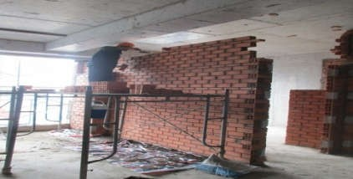

6. LẮP ĐẶT LANH TÔ:
- LANH TÔ ĐƯỢC ĐÚC SẴN HOẶC ĐỔ TẠI CHỖ TÙY VÀO KÍCH THƯỚC YÊU CẦU (LANH TÔ ĐÚC SẴN THƯỜNG ÁP DỤNG VỚI LOẠI CÓ CHIỀU CAO ≤150MM)
- LẮP ĐẶT LANH TÔ THEO ĐÚNG CAO ĐỘ, QUY CÁCH VÀ BẢN VẼ ĐÃ ĐƯỢC DUYỆT
7. XÂY TIẾP PHẦN TƯỜNG PHÍA TRÊN LANH TÔ:
- XÂY KHÔNG ĐƯỢC TRÙNG MẠCH, MẠCH VỮA PHẢI ĐẦY. SỬ DỤNG DAO BAY MIẾT MẠCH ĐỂ ĐẢM BẢO THẨM MỸ.
- THƯỜNG XUYÊN KIỂM TRA MẶT PHẲNG, ĐỘ THẲNG ĐỨNG TƯỜNG XÂY BẰNG THƯỚC NHÔM, DÂY RỌI ĐỂ ĐIỀU CHỈNH NGAY TRONG QUÁ TRÌNH XÂY
- VỮA XÂY ĐƯỢC ĐỰNG TRONG CÁC MÁNG THÉP NHỎ ĐỂ TRÁNH RƠI VÃI RA NGOÀI, ĐẢM BẢO MẶT BẰNG THI CÔNG SẠCH SẼ.

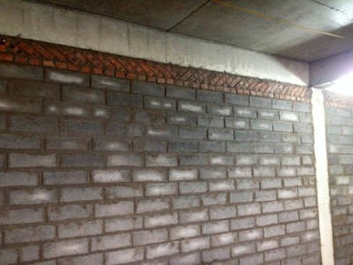
8. XÂY CHỀN ĐỈNH
- XÂY CHÈN ĐỈNH BẰNG GẠCH ĐẶC
- VỚI CHIỀU DÀI TƯỜNG ≤ 3M: XÂY NGHIÊNG 45 ĐỘ TỪ 1 PHÍA
- VỚI CHIỀU DÀI TƯỜNG >3M: XÂY NGHIÊNG 45 ĐỘ TỪ 2 PHÍA
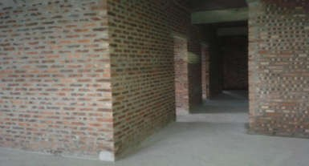





9. VỆ SINH SAU KHI XÂY
- SAU KHI HOÀN THÀNH CÔNG TÁC XÂY, CUỐI NGÀY TIẾN HÀNH DỌN DẸP MẶT BẰNG VÀ VỆ
- SINH KHỐI XÂY, MIẾT MẠCH GỌN GÀNG
10. CÔNG TÁC NGHIỆM THU XÂY
- NGHIỆM THU MẶT PHẲNG, ĐỘ THẲNG ĐỨNG TƯỜNG XÂY BẰNG MÁY LASER
- SAI SỐ ĐỘ PHẲNG BỀ MẶT TƯỜNG: KHI ỐP BẰNG THƯỚC 3M, KHOẢNG HỞ KHÔNG VƯỢT QUÁ 10MM
- SAI SỐ ĐỘ THẲNG ĐỨNG CỦA CẢ BỨC TƯỜNG KHÔNG VƯỢT QUÁ 15MM
- SAI SỐ KÍCH THƯỚC LỖ MỞ KHÔNG VƯỢT QUÁ 10MM
- TIÊU CHUẨN ÁP DỤNG: TCVN 4085:2011

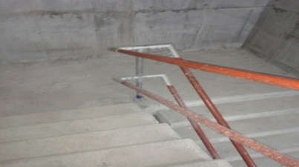
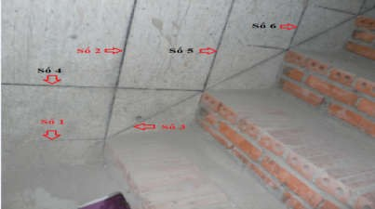


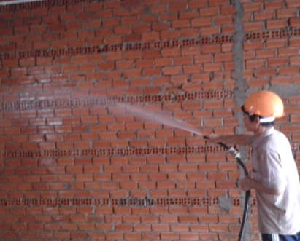

12. XÂY BẬC CẦU THANG BỘ, CÁCH CHIA BẬC CẦU THANG:
- XÁC ĐỊNH VỊ TRÍ ĐIỂM ĐẦU VÀ ĐiỂM CuỐI BẬC THANG TRÊN 1 BẢN THANG
- BẬT MỰC ĐƯỜNG CHÉO NỐI ĐỈNH BẬC THANG ĐẦU VÀ CUỐI (ĐƯỜNG CHÉO NÀY ĐI QUA ĐỈNH CÁC BẬC THANG CÒN LẠI)
- CĂN CỨ THEO THIẾT KẾ ĐỂ CHIA CÁC BẬC CÒN LẠI
11. BẢO DƯỠNG TƯỜNG XÂY
- TƯỚI NƯỚC BẢO DƯỠNG TƯỜNG XÂY MỖI NGÀY 1 LẦN SAU KHI HOÀN THÀNH KHỐI XÂY, LIÊN TIẾP TỪ 2 ĐẾN 3 NGÀY



13. VỆ SINH:
- VỆ SINH SẠCH SẼ MẶT BẰNG THANG BỘ SAU KHI THI CÔNG XONG VÀ DUY TRÌ TRONG
- SUỐT QUÁ TRÌNH THI CÔNG CÔNG TRÌNH

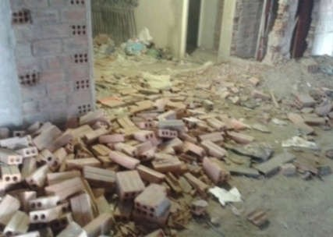


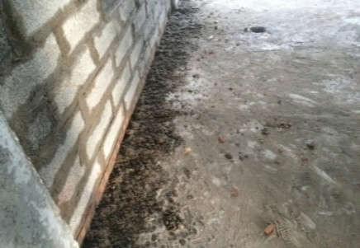


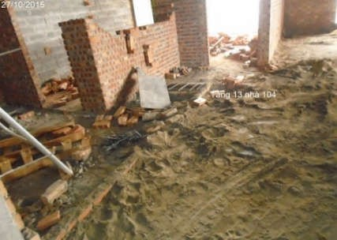


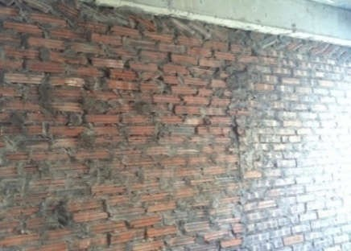


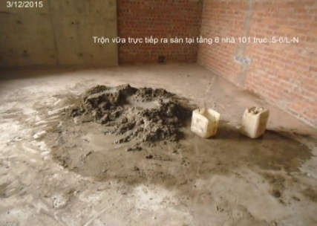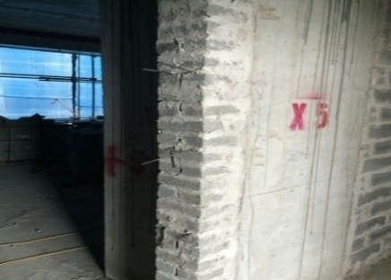

2. TẬP KẾT GẠCH BỪA BÃI RA SÀN GÂY MẤT VỆ SINH, HAO HỤT VẬT TƯ
5. KHÔNG SỬ DỤNG VÁN HỨNG VỮA CHÂN TƯỜNG. VỮA RƠI RA SÀN KHÓ
TẬN DỤNG ĐỂ THI CÔNG TIẾP

3. TẬP KẾT CÁT BỪA BÃI GÂY MẤT VỆ SINH, HAO HỤT VẬT TƯ
6. BỀ MẶT TƯỜNG XÂY KHÔNG ĐƯỢC MIẾT MẠCH VÀ DÙNG CHỔI QUÉT.
BỀ MẶT TƯỜNG XÂY XẤU.
1. TRỘN VỮA RA SÀN GÂY BẨN SÀN VÀ LÀM GIẢM CHẤT LƯỢNG VỮA

4. THÉP RÂU KHOAN CẮM QUÁ DÀI, PHÁT SINH CÔNG CẮT THÉP

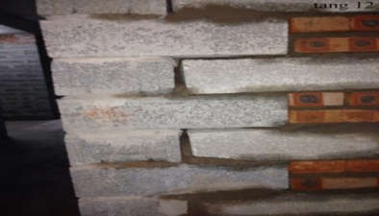
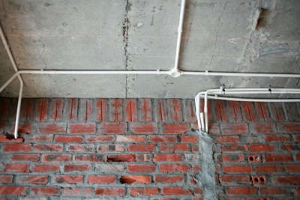



12. XÂY CHÈN ĐỈNH THẲNG ĐỨNG
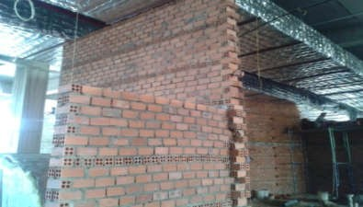
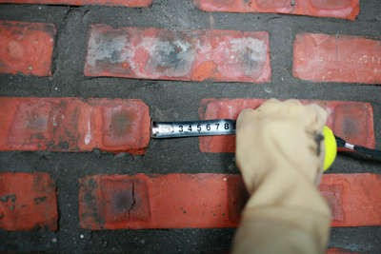


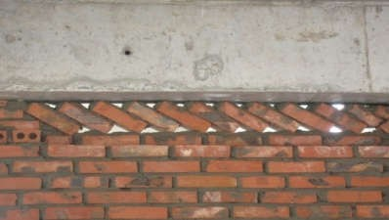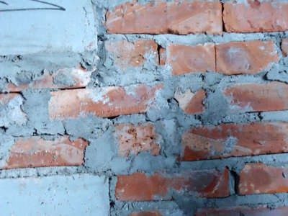

8. TƯỜNG XÂY KHÔNG ĐỂ MỎ CHỜ

11. MẠCH VỮA QUÁ DÀY

7. KHÔNG CHÈN VỮA HÀNG GẠCH XÂY CHÈN
10. XÂY TRÙNG MẠCH. MẠCH NHỎ, KHÔNG ĐỀU

9. MẠCH KHÔNG NO VỮA

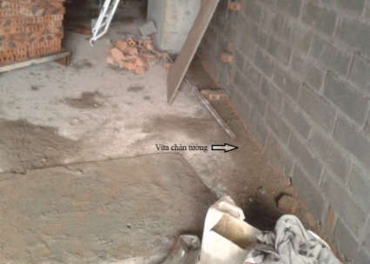


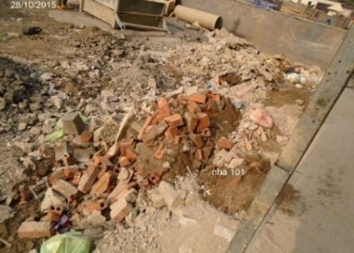


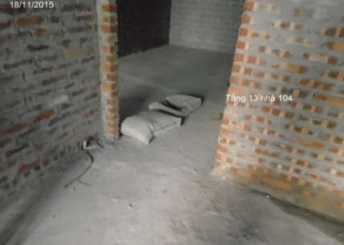

14. KHÔNG THU GOM VỮA RƠI CHÂN TƯỜNG ĐỂ TÁI SỬ DỤNG

15. GẠCH NỬA ĐỔ BỎ ĐI, KHÔNG TẬN DỤNG ĐỂ THI CÔNG

13. XI MĂNG KHÔNG KÊ CAO CHÂN, VỨT BỪA BÃI TRÊN SÀN

TIÊU CHUẨN ÁP DỤNG
  - TCVN 9202:2012: XI MĂNG XÂY TRÁT
  - TCVN 1450:2009: GẠCH RỖNG ĐẤT SÉT NUNG
  - TCVN 1451:2009: GẠCH ĐẶC ĐẤT SÉT NUNG
  - TCVN 7570:2006: CỐT LIỆU CHO BÊ TÔNG VÀ VỮA – YÊU CẦU KỸ THUẬT
  - TCVN 7572:2006: CỐT LIỆU CHO BÊ TÔNG VÀ VỮA – PHƯƠNG PHÁP THỬ
  - TCVN 4085 : 2011- KẾT CẤU GẠCH ĐÁ -TIÊU CHUẨN THI CÔNG VÀ NGHIỆM THU
  - TCVN 4459 – 1987: HƯỚNG DẪN PHA TRỘN VÀ SỬ DỤNG VỮA XÂY DỰNG.
  - TCVN 5674 – 1992: CÔNG TÁC HOÀN THIỆN TRONG XÂY DỰNG. THI CÔNG VÀ NGHIỆM THU.
  - TCVN 9262 – 2 : 2012: DUNG SAI TRONG XÂY DỰNG CÔNG TRÌNH. PHƯƠNG PHÁP ĐO KIỂM CÔNG TRÌNH VÀ CẤU KIỆN CHẾ SẴN CỦA CÔNG TRÌNH.
  - TCVN 9364 : 2012: NHÀ CAO TẦNG – KỸ THUẬT ĐO ĐẠC PHỤC VỤ CÔNG TÁC THI CÔNG.
  - TCVN 9259 - 8 : 2012: DUNG SAI TRONG XÂY DỰNG CÔNG TRÌNH – PHẦN 8: GIÁM ĐỊNH VỀ KÍCH THƯỚC VÀ KIỂM TRA CÔNG TÁC THI CÔNG.

CÔNG TY TNHH TẬP ĐOÀN XÂY DỰNG

- CÔNG TÁC THI CÔNG TRÁT


LƯU ĐỒ THI CÔNG TRÁT TƯỜNG
BỘ PHẬN THI CÔNG TRIỂN KHAI MẶT BẰNG, VẬT LIỆU, NHÂN
TRẮC ĐẠC
TVGS K.tra (đạt)
- ĐẮP MỐC
- ĐÓNG LƯỚI THÉP
- VẢY NHÁM BÊ TÔNG
TVGS K.tra (đạt)
TRÁT ĐẠI TRÀ
TVGS K.tra (đạt)
LỰC, MÓC,…
MÁY
NGHIỆM THU SẢN PHẨM
KIỂM TRA, HIỆU CHỈNH
KIỂM TRA, HIỆU CHỈNH
KIỂM TRA, HIỆU CHỈNH
Không đạt
Không đạt
Không đạt

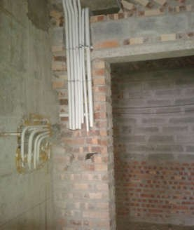



2. CHUẨN BỊ DỤNG CỤ, MẶT BẰNG THI CÔNG
- CHUẨN BỊ DỤNG CỤ TRƯỚC KHI THI CÔNG BAO GỒM: BAY, BÀN XOA, THƯỚC NHÔM, DÂY DỌI, NIVO, MÁY LASER,…
- VỆ SINH SẠCH SẼ BỤI BẨN, KHẢO SÁT BỀ MẶT, KIỂM TRA BỀ MẶT TƯỜNG CÓ PHẲNG HAY KHÔNG, ĐỤC TẨY BÊ TÔNG PHÌNH, KHIẾM KHUYẾT TRƯỚC KHI ĐẮP MỐC TRÁT
- CÔNG TÁC TRÁT NÊN TIẾN HÀNH SAU KHI ĐÃ HOÀN THÀNH XONG VIỆC LẮP ĐẶT MẠNG DÂY NGẦM VÀ CÁC CHI TIẾT CÓ CHỈ ĐỊNH ĐẶT NGẦM TRONG LỚP TRÁT CHO HỆ THỐNG ĐIỆN. ĐIỆN THOẠI, TRUYỂN HÌNH, CÁP MÁY TÍNH,…(ĐÓNG LƯỚI THÉP CÁC ĐƯỜNG CẮT, ĐỤC TƯỜNG ĐỂ CHỐNG NỨT)
- TRƯỚC KHI TRÁT, CẦN CHÈN KÍN CÁC LỖ HỞ LỚN, XỬ LÝ CHO PHẲNG BỀ MẶT NỀN TRÁT.

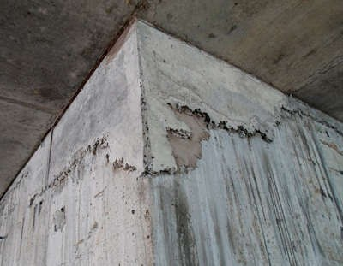
1. CHUẨN BỊ BẢN VẼ, THIẾT KẾ CẤP PHỐI VỮA
- BẢN VẼ PHẢI THỂ HIỆN ĐẦY ĐỦ KÍCH THƯỚC THÔNG THỦY TỪNG PHÒNG (THEO THIẾT KẾ)
- CAO ĐỘ TRÁT THÔNG THƯỜNG = CAO ĐỘ TRẦN GIẢ + 5 CM HOẶC 10CM (TÙY THEO THIẾT KẾ)
- TẠI CÁC VỊ TRÍ ĐẶC BIỆT NHƯ KHE RÈM, GIẬT CỐT, VỊ TRÍ KHÔNG TRÁT MÁ CỬA,… PHẢI THỂ HIỆN MẶT CẮT, CHÚ THÍCH ĐẦY ĐỦ THÔNG TIN.
- THÀNH PHẦN HỖN HỢP VỮA PHẢI ĐƯỢC KIỂM TRA THÍ NGHIỆM VÀ ĐƯỢC SỰ CHẤP NHẬN CỦA CHỦ ĐẦU TƯ TRƯỚC KHI TIẾN HÀNH TÔ TRÁT. ĐỂ ĐẢM BẢO HỖN HỢP VỮA TRỘN ĐÚNG TỶ LỆ VÀ DỄ KIỂM TRA, KIỂM SOÁT, DỰA VÀO CẤP PHỐI ĐÃ THÍ NGHIỆM ĐỂ LẬP MỘT BẢNG TỶ LỆ TRỘN ( ĐƠN VỊ ĐO LƯỜNG Ở CÔNG TRƯỜNG THƯỜNG SỬ DỤNG LÀ THÙNG SƠN NƯỚC 18-20L HOẶC CÁC HỘC KÍCH THƯỚC 40X40X25CM) ĐỂ CÔNG NHÂN DỄ HIỂU, BẢO ĐẢM TRỘN ĐÚNG TỶ LỆ CẤP PHỐI.



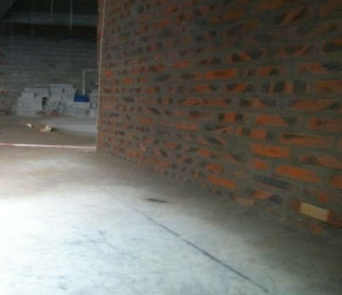

3. ĐẮP MỐC TRÁT
- TRẮC ĐẠC BẬT ĐƯỜNG MỰC GỬI QUANH CHÂN TƯỜNG PHỤC VỤ CÔNG TÁC ĐẮP MỐC TRÁT (THÔNG THƯỜNG CÁCH CHÂN TƯỜNG 300MM)
- LƯU Ý TRONG CÔNG TÁC ĐẮP MỐC:
- ĐỂ LÀM CÁC ĐƯỜNG GỜ MỐC, TRƯỚC TIÊN PHẢI QUAN SÁT, THẢ DỌI HOẶC ĐẶT THƯỚC TẦM ĐỂ KIỂM TRA MẶT PHẲNG CỦA KẾT CẤU.
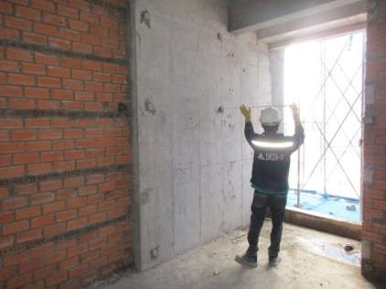
- ĐỂ CÓ CƠ SỞ LÀM MẶT TƯỜNG ĐƯỢC PHẲNG ĐỀU, TRƯỚC KHI TÔ PHẢI LÀM CÁC MỐC GHÉM Ở TRÊN VÀ DƯỚI CẢ 4 GÓC CHỖ BỨC TƯỜNG ĐỊNH TÔ. TRƯỜNG HỢP TƯỜNG CÓ CHỖ LỒI RA (KHÔNG ĐỤC BẠT ĐI ĐƯỢC) HOẶC TƯỜNG, TRỤ BỊ XÂY NGHIÊNG THÌ PHẢI DỰA VÀO CHỖ LỒI RA MÀ LÀM MỐC (DÀY KHOẲNG 5MM), RỒI CHIẾU KÍCH THƯỚC CHỖ MỐC NÀY LÀM NHỮNG MỐC KHÁC Ở CÁC CẠNH ĐỂ TÔ CHO BẰNG PHẲNG.
- KHI TRÁT NHỮNG CHỖ CÓ CỬA THÌ CĂN CỨ VÀO MẶT KHUÔN CỬA MÀ CĂNG DÂY LÀM MỐC GHÉM CHO ĂN PHẲNG VỚI CỬA.
- MỐC TRÁT ĐẮP THÀNH HÀNG, KHOẢNG CÁCH TỪ 1.5 – 2M (VỪA TẦM THƯỚC ĐỂ CÁN)
- HÀNG MỐC ĐẦU TIÊN CÁCH MẶT SÀN TỪ 10-15CM.
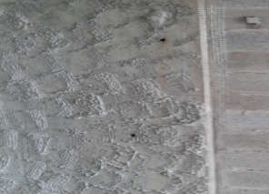


4. TẠO LỚP BÁM DÍNH BỀ MẶT BÊ TÔNG
- ĐƯỢC TIẾN HÀNH SONG SONG VỚI CÔNG TÁC ĐẮP MỐC VÀ ĐÓNG LƯỚI
- MỘT SỐ CÁCH TẠO NHÁM PHỔ THÔNG THƯỜNG DÙNG:
- VẢY NHÁM BẰNG VỮA XM CÁT VÀNG TRỘN THEO TỶ LỆ 1:1
- TRÁT 1 LỚP HỒ DẦU MỎNG LÊN BỀ MẶT BÊ TÔNG TRƯỚC KHI TRÁT, BẮT ĐẦU TRÁT SAU KHI LỚP HỒ DẦU SE MẶT
- ĐỤC NHÁM BỀ MẶT BÊ TÔNG (CÁCH NÀY ÍT ÁP DỤNG) 23


5. ĐÓNG LƯỚI
- TRƯỚC KHI TRÁT, TIẾN HÀNH ĐÓNG LƯỚI THÉP TẠI CÁC VỊ TRÍ TIẾP GIÁP GIỮA TƯỜNG GẠCH VÀ BÊ TÔNG HOẶC CÁC VỊ TRÍ CẮT ĐỤC M&E VÀ PHẢI PHỦ VỀ MỖI PHÍA KHÔNG NHỎ HƠN 5CM.
- KÍCH THƯỚC CÁC Ô LƯỚI THÉP KHÔNG LỚN HƠN 3CM (THƯỜNG SỬ DỤNG LƯỚI THÉP HÀN Ô LƯỚI 1x1CM).
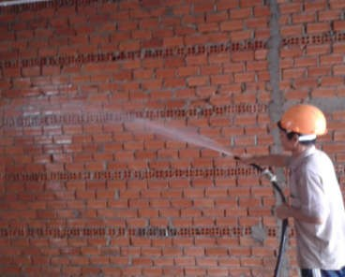



6. TƯỚI ƯỚT TƯỜNG XÂY TRƯỚC KHI TRÁT
- TRƯỚC KHI TRÁT CẦN TƯỚI NƯỚC LÀM ƯỚT MẶT TƯỜNG, ĐỂ TƯỜNG GẠCH KHÔNG HÚT NƯỚC CỦA VỮA KHI CHƯA ĐỦ THỜI GIAN ĐÔNG CỨNG.
- TRÁT TƯỜNG GẠCH LỖ RỖNG CÀNG CẦN TƯỚI NƯỚC NHIỀU HƠN, NÊN LÀM 2 ĐẾN 3 LẦN, MỖI LẦN CÁCH NHAU KHOẢNG 15 PHÚT, ĐỂ VIÊN GẠCH NO NƯỚC, KHÔNG CÓ MÀU TÁI ĐI MỚI ĐƯỢC
- HẬU QUẢ CỦA VIỆC KHÔNG TƯỚI NO NƯỚC LÀ VỮA KHÔNG KẾT DÍNH TỐT VỚI MẶT TƯỜNG HOẶC LỚP VỮA TRÁT BỊ NỨT TỪ PHÍA MẶT TRONG

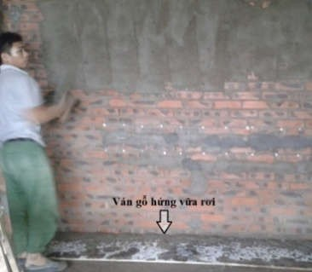

7. TIẾN HÀNH LÊN VỮA TRÁT TƯỜNG
- CHUẨN BỊ VÁN GỖ (HOẶC BẠT LÓT) CHÂN TƯỜNG ĐỂ HỨNG VỮA
- MỤC ĐÍCH: DUY TRÌ VỆ SINH KHU VỰC THI CÔNG VÀ THU HỒI VỮA TỐT HƠN.
- TIẾN HÀNH LÊN VỮA TRÁT TƯỜNG. KHI TRÁT LỚP MỘT ĐƯỢC MỘT KHOẢNG VỪA TẦM THƯỚC CÁN MÀ THẤY VỮA ĐÃ SE MẶT,VỪA KHÔ THÌ TÔ TiẾP LỚP THỨ 2 CHO CẢ 2 LỚP VỮA DÀY VỪA BẰNG MẶT MỐC GHÉM ĐÃ LÀM



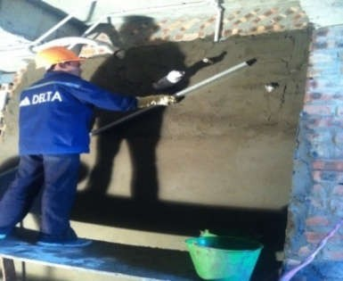
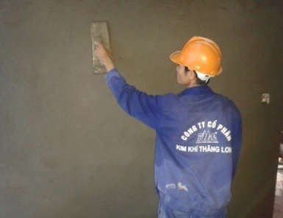




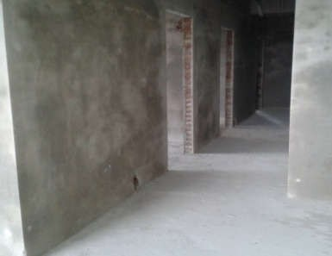
8. CÁN THƯỚC PHẲNG BỀ MẶT
- SAU KHI ĐÃ TRÁT XONG, THẤY MẶT VỮA SE MẶT THÌ DÙNG THƯỚC CÁN PHẲNG DỰA TRÊN CÁC MỐC ĐÃ GHÉM. KHI CÁN XONG, GẠT SẠCH VỮA Ở THƯỚC, RÀ LẠI MỘT LẦN NỮA XEM CHỖ NÀO LỒI THÌ GẠT VỮA ĐI CHO MẶT TRÁT PHẲNG ĐỀU
- CỨ THẾ CÁN XONG ĐOẠN NÀY, TIẾP TỤC CHUYỂN SANG ĐOẠN KHÁC CHO ĐẾN KHI XONG 1 MẶT TƯỜNG.
9. XOA NHẴN
- SAU KHI CÁN THƯỚC XONG, BẮT ĐẦU TiẾN HÀNH XOA, XOA TỪ TRÊN XOA XUỐNG, XOA NHỮNG CHỖ GIÁP MÍ THÌ THÊM NƯỚC VÀO, CHỖ NÀO ƯỚT QUÁ THÌ CHỜ CHO RÁO MẶT MỚI XOA TIẾP, KHÔNG NÊN XOA ÉP DỄ BỊ RẠN NỨT.
- CHIỀU DÀY LỚP VỮA TRÁT PHẢI ĐÚNG THEO QUY ĐỊNH:
▪

▪

▪
CHIỀU DÀY LỚP TRÁT TRẦN NÊN DÀY TỪ 10 ĐẾN 12MM, NẾU TRÁT DÀY HƠN PHẢI CÓ BiỆN PHÁP CHỐNG LỞ BẰNG CÁCH TRÁT TRÊN LƯỚI THÉP HOẶC TRÁT THÀNH NHIỀU LỚP MỎNG CHIỀU DÀY MỖI LỚP TRÁT KHÔNG ĐƯỢC VƯỢT QUÁ 8MM. KHI TRÁT DÀY HƠN 8MM, PHẢI TRÁT THÀNH 2 HOẶC NHIỀU LỚP.
KHI TRÁT NHIỀU LỚP, PHẢI TẠO NHÁM BỀ MẶT ĐỂ TĂNG ĐỘ BÁM DÍNH CHO LỚP TiẾP THEO. KHI LỚP TRÁT TRƯỚC SE MẶT MỚI TRÁT TiẾP LỚP SAU. NẾU MẶT TRÁT QUÁ KHÔ PHẢI PHUN
ẨM TRƯỚC KHI TRÁT TIẾP.
10. VỆ SINH
- VỆ SINH SẠCH SẼ MẶT BẰNG SAU MỖI NGÀY LÀM VIỆC VÀ VỆ SINH TỔNG THỂ MẶT BẰNG SAU KHI KẾT THÚC CÔNG TÁC TRÁT
- VỮA THI CÔNG CẦN ĐƯỢC SỬ DỤNG HẾT SAU MỖI NGÀY LÀM VIỆC.
25



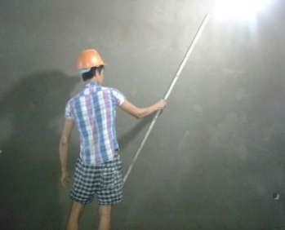
- CÁC ĐƯỜNG GỜ CẠNH CỦA TƯỜNG PHẢI THẲNG, SẮC NÉT. CÁC ĐƯỜNG VUÔNG GÓC PHẢI KIỂM TRA BẰNG THƯỚC VUÔNG. CÁC CẠNH CỬA SỔ, CỬA ĐI PHẢI SONG SONG. MẶT TRÊN CỦA BỆ CỬA ĐẢM BẢO ĐỘ DỐC THIẾT KẾ
- ĐƯỜNG NGHIÊNG CỦA ĐƯỜNG GỜ MÉP: NHỎ HƠN 5MM TRÊN SUỐT CHIỀU CAO KẾT CẤU.
- ĐỘ SAI LỆCH THEO PHƯƠNG THẲNG ĐỨNG CỦA MẶT TƯỜNG VỚI TRẦN NHÀ: NHỎ HƠN 10MM SuỐT CHIỀU DÀI VÀ CHIỀU RỘNG TOÀN NHÀ
- ĐỘ KHÔNG BẰNG PHẲNG: ĐỘ SÂU VẾT LÕM NHỎ HƠN 3MM
- TIÊU CHUẨN ÁP DỤNG: TCVN 9377-2:2012
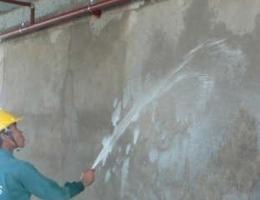



12. BẢO DƯỠNG
- SAU KHI TRÁT 24H NÊN TIẾN HÀNH PHUN ẨM ĐỂ BẢO DƯỠNG VÀ PHÒNG TRÁNH HIỆN TƯỢNG RẠN NỨT TRÊN BỀ MẶT TRÁT. PHUN NƯỚC ĐỂ GIỮ CHO TƯỜNG LUÔN ẨM ƯỚT ÍT NHẤT 03 NGÀY



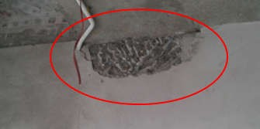



2. KHÔNG ĐỤC BÊ TÔNG PHÌNH TRƯỚC KHI TRÁT

5. VẢY NHÁM SƠ SÀI BỀ MẶT BÊ TÔNG (SỬ DỤNG BAY XÂY ĐỂ VẢY NHÁM BỀ MẶT)

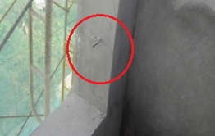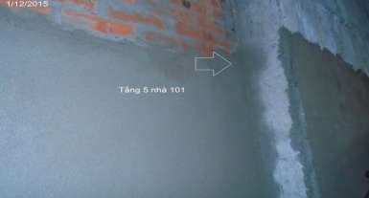

1. KHÔNG CẮT RÂU THÉP TRƯỚC KHI TRÁT

4. KHÔNG ĐÓNG LƯỚI THÉP TRÁT VỊ TRÍ TIẾP GIÁP BÊ TÔNG VÀ TƯỜNG XÂY

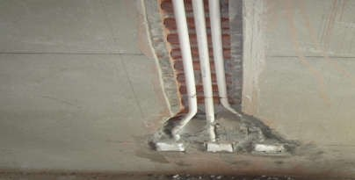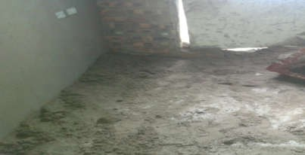

3. KHÔNG ĐỤC BÊ TÔNG PHÌNH TRƯỚC KHI TRÁT

6. KHÔNG CÓ BIỆN PHÁP THU HỒI VỮA NHƯ SỬ DỤNG BẠT HOẶC VÁN KÊ LÓT CHÂN TƯỜNG



7. TƯỜNG TRÁT BỊ TRẮNG MẶT DO GẠCH HÚT NƯỚC

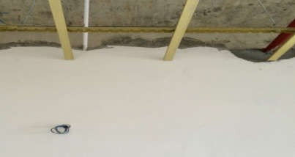


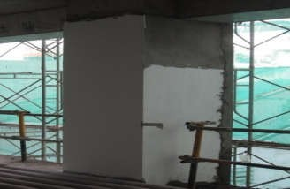



8. CAO ĐỘ TRÁT KHÔNG ĐỒNG ĐỀU, CHỖ CAO CHỖ THẤP, MÉP TRÊN KHÔNG CẮT PHẲNG.

11. TRÁT TRONG VÀ NGOÀI KHÔNG KHỚP NHAU DO TRÁT TRONG TRƯỚC, TRÁT NGOÀI SAU

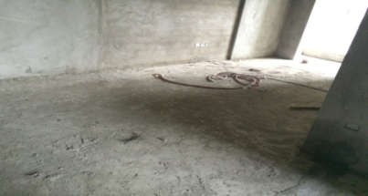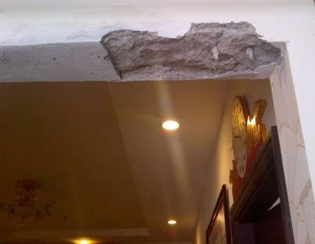

9. KHÔNG VỆ SINH SẠCH SẼ MẶT BẰNG SAU KHI TRÁT

12. ĐÁY LANH TÔ BỊ BONG RỘP DO LỚP TRÁT QUÁ DÀY

t­êng x©y

sµn bª t«ng

V÷a tr¸t

Bai ch©n

- TRÁT MÁ CỬA CÁC VỊ TRÍ CỬA GỖ

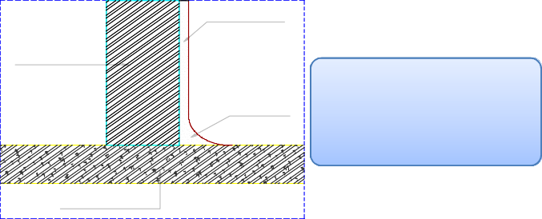
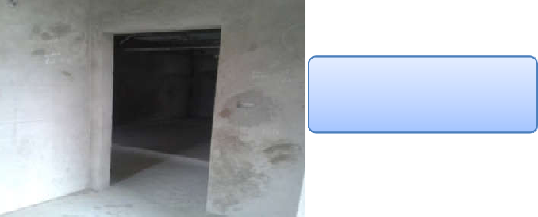

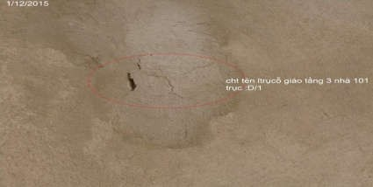
- TƯỜNG BỊ BAI CHÂN DO KHÔNG CẮT CHÂN TƯỜNG

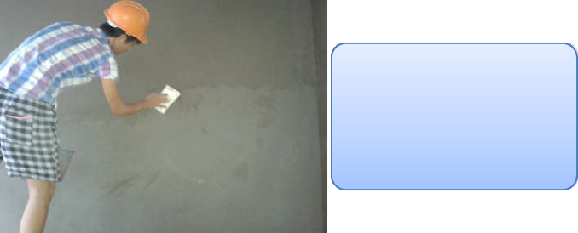
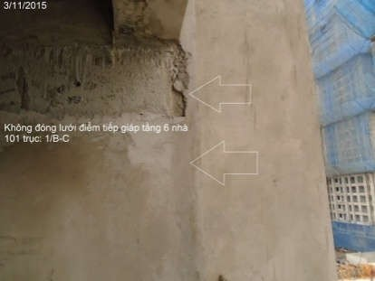
- CÁC VỊ TRÍ GIÁP MÍ KHÔNG PHẲNG, BỀ MẶT CHỨA NHIỀU TẠP CHẤT

- VẢY NHÁM LÊN BỀ MẶT TRÁT NGOÀI ĐÃ THI CÔNG



- VỊ TRÍ VÁ LỖ GIÁO, TƯỜNG TRÁT BỊ NỨT


- KHÔNG ĐÓNG LƯỚI ĐIỂM TIẾP GIÁP TRÁT TRONG VÀ NGOÀI NHÀ

CÔNG TY TNHH TẬP ĐOÀN XÂY DỰNG

- CÔNG TÁC THI CÔNG LÁNG NỀN


LƯU ĐỒ THI CÔNG LÁNG NỀN

CÔNG TÁC CHUẨN
BỊ
GỬI MỐC
MỰC
TVGS K.tra
(đạt)
ĐẮP MỐC
TVGS K.tra
(đạt)
LÁNG NỀN
TVGS K.tra
(đạt)
NGHIỆM THU SẢN PHẨM
KIỂM TRA, HIỆU CHỈNH
KIỂM TRA, HIỆU CHỈNH
KIỂM TRA, HIỆU CHỈNH
BẢO DƯỠNG
Không đạt
Không đạt
Không đạt

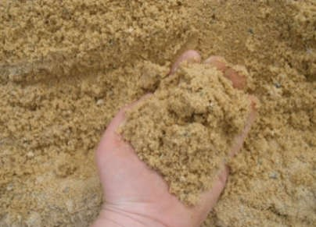
1. CHUẨN BỊ VẬT LIỆU ĐẦU VÀO
- VỮA PHẢI CÓ THIẾT KẾ CẤP PHỐI VÀ ĐƯỢC PHÊ DUYỆT BỞI CĐT TRƯỚC KHI THI CÔNG
- XI MĂNG, CÁT PHẢI ĐƯỢC NGHIỆM THU VÀ THÍ NGHIỆM VẬT LIỆU ĐẦU VÀO, SỐ LƯỢNG TỔ MẪU THEO TIÊU CHUẨN
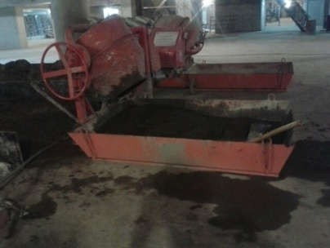


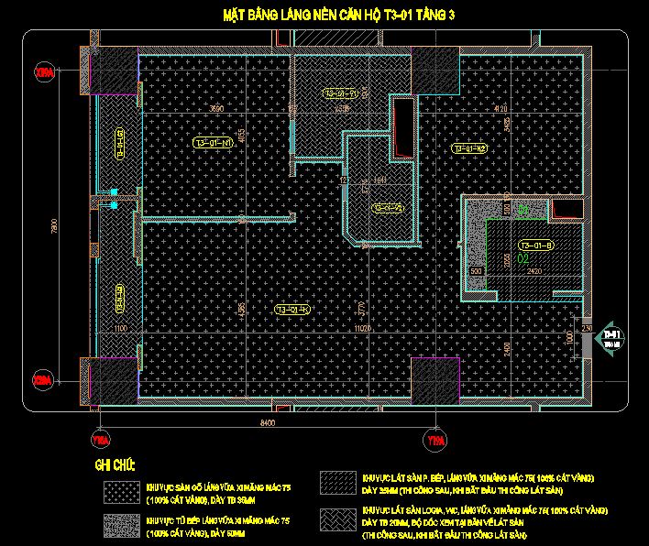


2. CHUẨN BỊ MẶT BẰNG, BÃI TRỘN VỮA
- YÊU CẦU DÁN CẤP PHỐI VỮA ĐẦY ĐỦ TẠI KHU VỰC TRỘN VỮA (CẤP PHỐI ĐƯỢC DUYỆT)
- KHỐI LƯỢNG XI MĂNG, CÁT SỬ DỤNG THI CÔNG LÁNG NỀN LÀ RẤT LỚN, CẦN QUY HOẠCH BÃI TRỘN ĐẢM BẢO VẬT TƯ GỌN GÀNG, KHÔNG VƯƠNG VÃI RA CÁC KHU VỰC XUNG QUANH.
3. CHUẨN BỊ BẢN VẼ TRIỂN KHAI THI CÔNG
- BẢN VẼ THỂ HIỆN ĐẦY ĐỦ CÁC THÔNG TIN ĐỂ THI CÔNG NHƯ VỊ TRÍ LÁNG, CAO ĐỘ BỀ MẶT HOÀN THIỆN, CÁC THÔNG SỐ VỀ MÁC VỮA, CHIỀU DÀY LÁNG, ĐỘ DỐC, HƯỚNG DỐC (NẾU CÓ).
- BẢN VẼ SHOPDRAWING CẦN ĐƯỢC PHÊ DUYỆT CỦA CÁC ĐƠN VỊ TƯ VẤN (TVGS, TVQLDA)

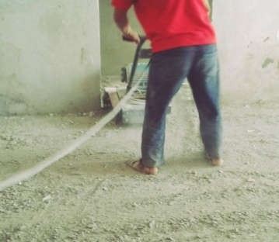
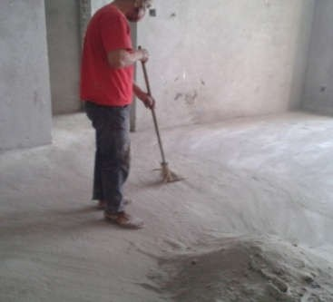




2. ĐỤC TẨY, BĂM NỀN:
- TIẾN HÀNH DÙNG MÁY BĂM NỀN, MÁY ĐỤC CẦM TAY, BÚA ĐẼO XỬ LÝ CÁC VỊ TRÍ LỒI CỤC BỘ DO VỮA XÂY TRÁT RƠI VÃI.
3. CÔNG TÁC VỆ SINH:
- SAU KHI BĂM NỀN, TIẾN HÀNH QUÉT DỌN, VỆ SINH SẠCH SẼ MẶT BẰNG, VẬN CHUYỂN VÀ TẬP KẾT RÁC ĐÚNG NƠI QUY ĐỊNH.
- MẶT BẰNG NỀN LÁNG ĐẢM BẢO PHẲNG, SẠCH TẠP CHẤT. TẠI CÁC VỊ TRÍ LỒI CẦN PHẢI XỬ LÝ
TRƯỚC KHI LÁNG: ĐỤC TỈA HẠ COS, ĐẢM BẢO CHIỀU DÀY LÁNG ≥ 1.5CM.


1. KHÔI PHỤC ĐƯỜNG MỰC GỬI:
- TRẮC ĐẠC KHÔI PHỤC ĐƯỜNG MỰC GỬI +1M LÊN TƯỜNG PHỤC VỤ CÔNG TÁC ĐẮP MỐC LÁNG VÀ NGHIỆM THU TỔNG THỂ CAO ĐỘ BỀ MẶT LÁNG NỀN.

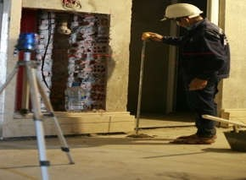




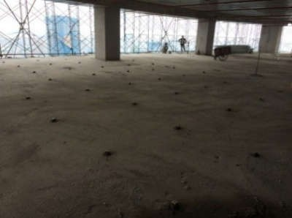
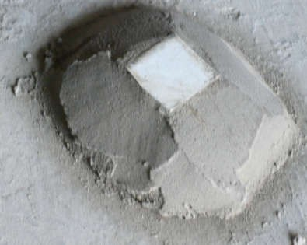
4. XÁC ĐỊNH CAO ĐỘ BỀ MẶT LÁNG NỀN:
TỪ ĐƯỜNG MỰC GỬI +1M, KẾT HỢP VỚI MÁY LASER XÁC ĐỊNH CAO ĐỘ BỀ MẶT LÁNG (CAO ĐỘ BỀ MẶT MỐC LÁNG)

5. ĐẮP MỐC LÁNG NỀN
- THÔNG THƯỜNG CÁC MỐC CÁCH NHAU TỪ 1,5-1,8M, NHỎ HƠN CHIỀU DÀI THƯỚC TẤM ĐỂ CÁN VỮA
- MẶT CỦA MỐC LÁNG LÀ CAO ĐỘ MẶT SÀN SẼ CÁN
- MỐC LÁNG KHÔNG QUÁ TO ẢNH HƯỞNG CHẤT LƯỢNG MẶT NỀN (KÍCH THƯỚC MỐC THÔNG THƯỜNG LÀ 5X5CM)
- VỮA ĐẮP MỐC CÓ CÙNG CẤP PHỐI VỚI VỮA LÁNG NỀN, CẦN VỆ SINH TƯỚI ẨM NỀN CHÂN MỐC TRƯỚC KHI ĐẮP, TIẾN HÀNH LÁNG KHI ĐẮP MỐC ĐỦ ĐỘ CỨNG 1 NGÀY

HÌNH ẢNH MỐC LÁNG NỀN

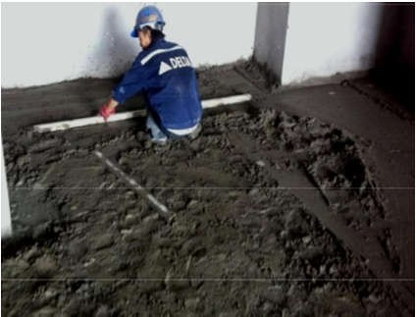
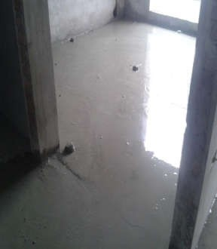

6. QUÉT HỒ DẦU:
- SAU KHI CHUẨN BỊ BỀ MẶT (PHẲNG, SẠCH, CÁC MỐC ĐÃ ĐƯỢC NGHIỆM THU) QUÉT PHỦ HỒ DẦU THEO HƯỚNG TỪ TRONG RA NGOÀI, TỪ XA VỀ GẦN)
- LƯU Ý: KHÔNG QUÉT PHỦ LỚP HỒ DẦU QUÁ SỚM, TRÁNH TRƯỜNG HỢP LỚP HỒ DẦU ĐÃ KHÔ SE MẶT TRƯỚC KHI PHỦ LÁNG

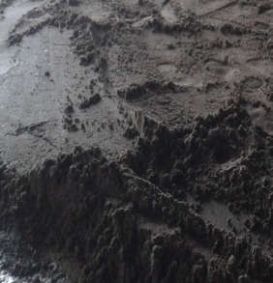

7. YÊU CẦU ĐỐI VỚI VỮA LÁNG NỀN
- VỮA LÁNG PHẢI ĐƯỢC TRỘN KHÔ ĐỀU BẰNG MÁY TRỘN VỚI TỶ LỆ THEO MÁC THIẾT KẾ, CẤP PHỐI ĐƯỢC CĐT PHÊ DUYỆT, KHI THẬT ĐỀU MỚI CHO NƯỚC VÀO TRỘN TIẾP.
- ĐỘ ẨM CỦA VỮA KHÔNG ĐƯỢC ƯỚT QUÁ, HOẶC KHÔ QUÁ (ĐỘ ẨM ĐƯỢC XEM LÀ ĐẠT YÊU CẦU KHI DÙNG BÀN XOA VỖ, XOA 5- 7 LẦN THẤY CÓ MÀNG NƯỚC XUẤT HIỆN TRÊN BỀ MẶT)



8. THI CÔNG LÁNG
- VỮA ĐƯỢC TRỘN ĐỀU ĐƯỢC VẬN CHUYỂN ĐẾN KHU VỰC LÁNG ĐÃ ĐƯỢC VỆ SINH, NGHIỆM THU ĐẮP MỐC. VỮA LÁNG THEO HƯỚNG TỪ TRONG RA NGOÀI CỬA
- GIÀN ĐỀU VỮA ĐÃ TRỘN ẨM LÊN BỀ MẶT NỀN, CAO HƠN MỐC LÁNG CHUẨN
- DÙNG BÀN ĐẬP, BÀN XOA ĐẬP CHO LỚP VỮA ĐẶC CHẮC VÀO LỚP NỀN

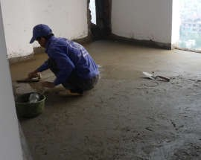


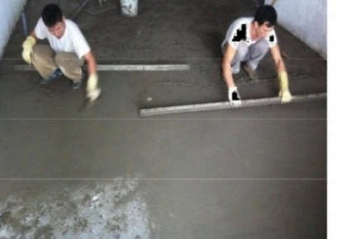
10. HOÀN THIỆN BỀ MẶT:
- TRƯỚC KHI VỮA RÚT NƯỚC SE CỨNG, DÙNG BÀN XOA ĐỂ VUỐT MẶT HOÀN THIỆN THEO ĐỘ DỐC THIẾT KẾ, ĐẢM BẢO BỀ MẶT SAU KHI VUỐT PHẲNG MỊN, KHÔNG TRỒI CÁT, KHÔNG CÒN VẾT GỢN CỦA BÀN XOA

9. CÁN PHẲNG MẶT:
- DÙNG THƯỚC CÁN PHẲNG CHO BẰNG CAO ĐỘ ĐƯỜNG MỐC, XOA VÒ NHIỀU LẦN CHO THẬT PHẲNG

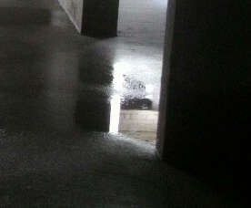

11. BẢO DƯỠNG
- SAU 12H TIẾN HÀNH TƯỚI NƯỚC BẢO DƯỠNG BỀ MẶT TRONG VÒNG 3 NGÀY. CẤM ĐI LẠI HOẶC THI CÔNG TRONG VÒNG 2 - 4 NGÀY
- VỚI BỀ MẶT LÁNG NGOÀI TRỜI CẦN CÓ BIỆN PHÁP CHE NẮNG, CHỐNG MƯA XỐI
- SAU KHI LÁNG NỀN, GIÁO THI CÔNG PHẢI CÓ BÁNH XE, KHI TRỘN VỮA XÂY TRÁT PHẢI CÓ VÁN LÓT HOẶC TƯƠNG ĐƯƠNG





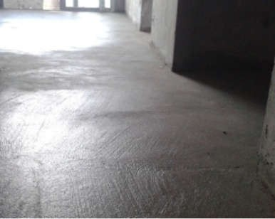
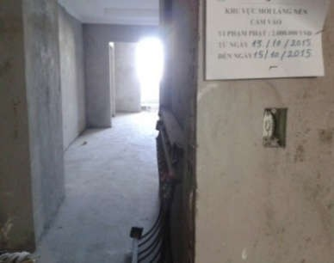

13. YÊU CẦU VỚI BỀ MẶT LÁNG
- BỀ MẶT LÁNG PHẢI PHẰNG, KHÔNG GHỒ GHỀ, LỒI LÕM CỤC BỘ
- VỊ TRÍ TIẾP GIÁP VỚI CHÂN TƯỜNG, CẠNH GỜ LÁNG PHẢI NÉT
- CAO ĐỘ, ĐỘ DỐC VÀ PHƯƠNG DỐC MẶT LÁNG ĐÚNG THIẾT KẾ
- LỚP VỮA LÁNG PHẢI ĐẶC CHẮC, BÁM DÍNH CHẶT VỚI LỚP NỀN, KHÔNG BỊ BONG BỘP. KIỂM TRA ĐỘ BÁM DÍNH BẰNG CÁCH GÕ NHẸ LÊN BỀ MẶT LÁNG, CÁC VỊ TRÍ CÓ TIẾNG BỘP CẦN PHẢI ĐƯỢC CẠO RA VÀ TIẾN HÀNH LÁNG LẠI.
- SAI SỐ KHI ỐP BẰNG THƯỚC 3M: <= 3mm
- SAI SỐ TRÊN TOÀN BỘ PHÒNG: <=5 mm
- SAI SỐ DỘ DỐC: <= 0.3%

14. BIỆN PHÁP CHE CHẮN, BẢO VỆ SAU KHI LÁNG
- DÁN THÔNG BÁO QUY ĐỊNH TẠI KHU VỰC ĐÃ THI CÔNG
- LẮP ĐẶT CỬA TẠM BẢO VỆ TRONG THỜI GIAN CHỜ VỮA ĐẠT MÁC THIẾT KẾ.

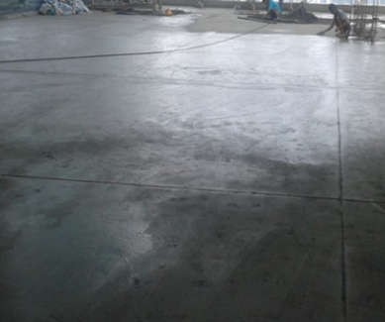
15. CẮT KHE GIÃN NHIỆT:
- CẦN CẮT CÁC KHE GIÃN NHIỆT (THÔNG THƯỜNG RỘNG 2CM) ĐỐI VỚI CÁC KHU VỰC LÁNG NGOÀI TRỜI, TRÊN MỘT DIỆN TÍCH RỘNG LỚN.

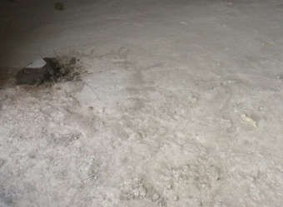


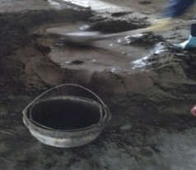

2. NỀN SÀN CHƯA ĐỤC TẨY VỮA BÁM GÂY ỘP NỀN LÁNG
- HƯỚNG XỬ LÝ: PHẢI ĐỤC TỈA, BĂM NỀN, VỆ SINH BỀ MẶT NỀN THẬT PHẲNG, SẠCH TRƯỚC KHI ĐẮP MỐC
1. TRỘN VỮA RA SÀN GÂY BẨN SÀN VÀ GIẢM CHẤT LƯỢNG VỮA
- HƯỚNG XỬ LÝ: PHẢI CÓ MẶT BẰNG TRỘN VỮA, MÁNG HOẶC VÁN ĐỰNG VỮA, HẠN CHẾ TỐI ĐA VỮA RƠI VÃI XUỐNG SÀN BÊ TÔNG

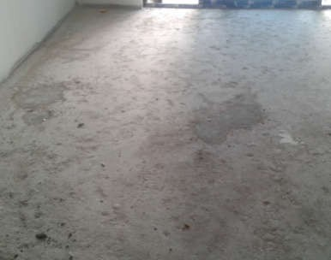

3. BỀ MẶT LÁNG BỊ TRẦY XƯỚC NẶNG, LỒI LÕM CỤC BỘ PHẢI SỬA CHỮA CHẮP VÁ DO CÔNG TÁC BẢO VỆ BỀ MẶT LÁNG SAU KHI THI CÔNG CHƯA TỐT
- HƯỚNG XỬ LÝ: PHẢI CẢNH BÁO VỀ VIỆC BẢO VỆ BỀ MẶT LÁNG ĐỐI VỚI CÁC CÔNG VIỆC TIẾP THEO, ĐỐI VỚI CÁC DỤNG CỤ KIM LOẠI ĐẶT LÊN SÀN PHẢI ĐƯỢC BẢO VỆ BỞI GIẺ MỀM HOẶC CAO SU

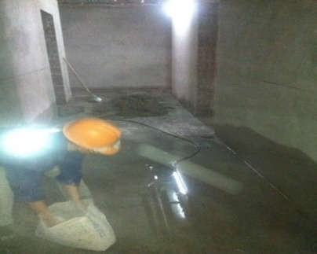

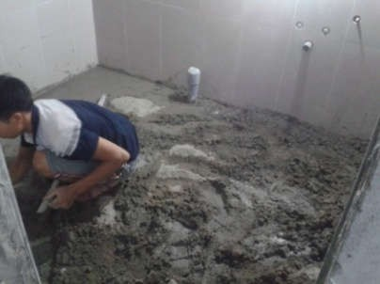

4. TRỘN VỮA KHÔ, TRỘN THỦ CÔNG:
- TRỘN VỮA SAI QUY TRÌNH LÀM GIẢM CHẤT LƯỢNG SẢN PHẨM, HAO PHÍ VẬT TƯ

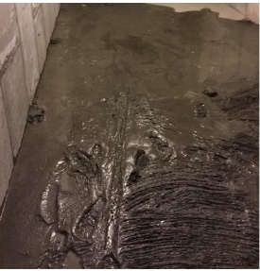
5. TRỘN VỮA QUÁ ƯỚT:
- SAI QUY TRÌNH GÂY KHÓ KHĂN THI CÔNG, GIẢM CHẤT LƯỢNG SẢN PHẨM.



6. RẮC TRỰC TIẾP XI MĂNG LÊN SÀN:
- DẪN ĐẾN TỶ LỆ XI MĂNG KHÔNG ĐỒNG ĐỀU CÁC VỊ TRÍ TRÊN SÀN, KHÔNG KIỂM SOÁT ĐƯỢC ĐỊNH MỨC GÂY HAO HỤT VẬT TƯ.
- HƯỚNG XỬ LÝ: TRỘN XI MĂNG THEO ĐÚNG TỶ LỆ, ĐỊNH MỨC CHO PHÉP TRƯỚC KHI QUÉT
LÊN BỀ MẶT SÀN

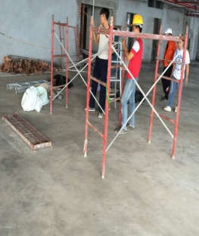


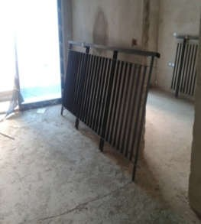


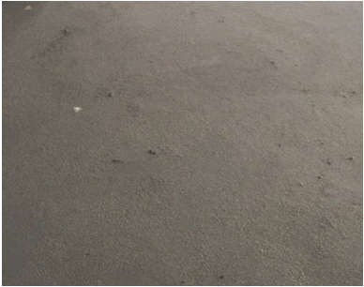

8. HỆ GIÀN GIÁO ĐẶT TRỰC TIẾP LÊN BỀ MẶT LÁNG
- HƯỚNG XỬ LÝ: YÊU CẦU LẮP BÁNH LĂN CAO SU HoẶC QuẤN RẺ MỀM TOÀN BỘ CÁC CHÂN GIÁO THI CÔNG TRONG KHU VỰC ĐÃ LÁNG NỀN

9. LAN CAN KÊ TRỰC TiẾP LÊN NỀN LÁNG GÂY HƯ HỎNG BỀ MẶT NỀN
- HƯỚNG XỬ LÝ: GIỮA MẶT NỀN LÁNG VÀ LAN CAN CẦN ĐƯỢC NGĂN CÁCH BẰNG CÁC TẤM ĐỆM NHƯ BỌC GIẤY, BỌC TẤM BẢO ÔN,…

7. TRỘN VỮA KHÔNG ĐỀU:
- LÀM BỀ MẶT LÁNG XUẤT HIỆN NHIỀU CÁT, DỄ BỊ BONG, XƯỚC

CÔNG TY TNHH TẬP ĐOÀN XÂY DỰNG

- CÔNG TÁC THI CÔNG ỐP LÁT


LƯU ĐỒ THI CÔNG ỐP LÁT

CÔNG TÁC CHUẨN
BỊ
ĐẮP MỐC
NỀN LÓT
TVGS K.tra
(đạt)
LÁNG LÓT,
TRÁT LÓT
TVGS K.tra
(đạt)
THI CÔNG ỐP LÁT
TVGS K.tra
(đạt)
NGHIỆM THU SẢN PHẨM
KIỂM TRA, HIỆU CHỈNH
KIỂM TRA, HIỆU CHỈNH
KIỂM TRA, HIỆU CHỈNH
Không đạt
Không đạt
Không đạt

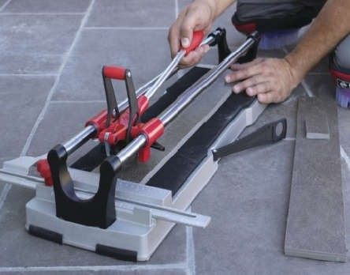



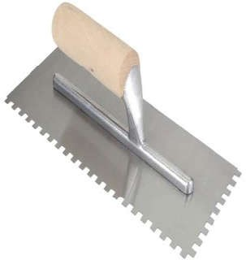





1. MÁY CẮT ĐẨY
2. MÁY CẮT CẦM TAY
3. MÁY TRỘN CẦM TAY
4. BÚA CAO SU
5. BAY RĂNG CƯA
6. THÙNG TRỘN

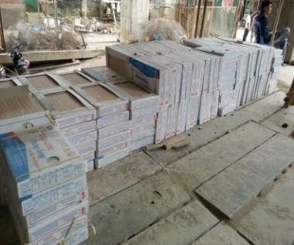
1. GẠCH ỐP LÁT
- GẠCH ỐP LÁT ĐÚNG CHỦNG LOẠI ĐƯỢC CHỦ ĐẦU TƯ PHÊ DUYỆT
- GẠCH ỐP LÁT KHÔNG CONG VÊNH SỨT MẺ, PHẢI VỆ SINH SẠCH, KHÔNG CÓ BỤI BẨN, DẦU MỠ, CÁC CHẤT LÀM GIẢM TÍNH KẾT DÍNH CỦA GẠCH VÀ LỚP NỀN.
- VỚI LOẠI GẠCH CÓ KHẢ NĂNG HÚT NƯỚC, GẠCH PHẢI NHÚNG NƯỚC VÀ VỚT RA ĐỂ RÁO TRƯỚC KHI ỐP LÁT.
- GẠCH ỐP LÁT TRÊN CÙNG 1 MẢNG NỀN CẦN SỬ DỤNG CÙNG MỘT LÔ GẠCH ĐỂ ĐẢM BẢO SỰ
ĐỒNG ĐỀU VỀ MÀU SẮC VÀ KÍCH THƯỚC.

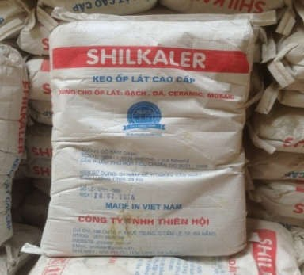
2. KEO ỐP LÁT
- NẾU SỬ DỤNG KEO, PHẢI CHUẨN BỊ LOẠI KEO ĐƯỢC CĐT PHÊ DUYỆT, KIỂM TRA, LƯU GIỮ, SỬ DỤNG THEO TIÊU CHUẨN CỦA NHÀ SẢN XUẤT.
- VỮA LÁNG LÓT, TRÁT LÓT PHẢI ĐƯỢC CHUẨN BỊ, THI CÔNG ĐẢM BẢO NHƯ CÔNG TÁC TRÁT TƯỜNG, LÁNG NỀN.

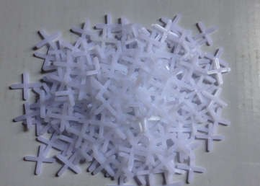
3. KE ỐP LÁT
- CHUẨN BỊ KE ĐỂ LÁT NỀN, TÙY THUỘC VÀO ĐỘ RỘNG THIẾT KẾ MẠCH CỦA GẠCH ĐỂ SỬ DỤNG THÍCH HỢP. ( KE CÓ NHIỀU LOẠI BAO GỒM KE 1LY, 1.5LY, 2 LY,…)

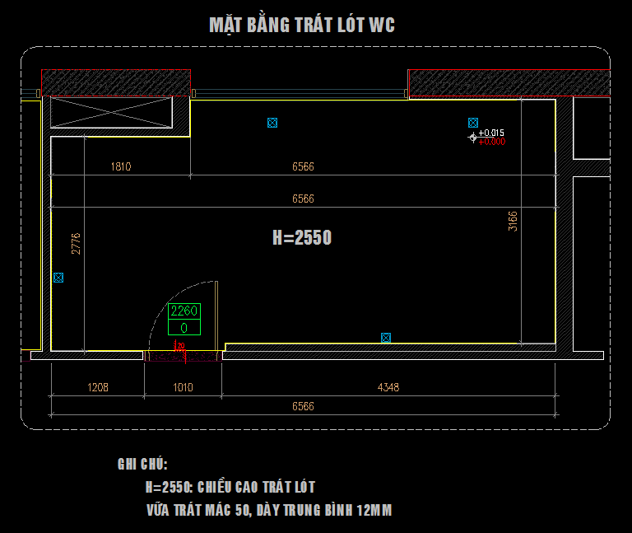
1. CHUẨN BỊ BẢN VẼ TRIỂN KHAI THI CÔNG
- BẢN VẼ THỂ HIỆN ĐẦY ĐỦ CÁC THÔNG TIN ĐỂ THI CÔNG NHƯ VỊ TRÍ LÁT, CAO ĐỘ BỀ MẶT HOÀN THIỆN, CÁC THÔNG SỐ VỀ KÍCH THƯỚC, MÀU SẮC GẠCH ỐP LÁT, ĐỊNH VỊ VIÊN MỐC, MÁC VỮA, ĐỘ DỐC, HƯỚNG DỐC (NẾU CÓ).
- ĐIỀU QUAN TRỌNG KHI TRIỂN KHAI BẢN VẼ THI CÔNG LÀ SỰ HÀI HÒA GIỮA THẨM MỸ VÀ VIỆC KIỂM SOÁT HAO HỤT DO CẮTGẠCH, PHẢI KIỂM TRA KÍCH THƯỚC THỰC TẾ TRƯỚC KHI TRIỂN
KHAI, CÓ Ý TƯỞNG VỀ CÁCH SẮP XẾP GẠCH ĐỂ GIẢM TỶ LỆ HAO HỤT.

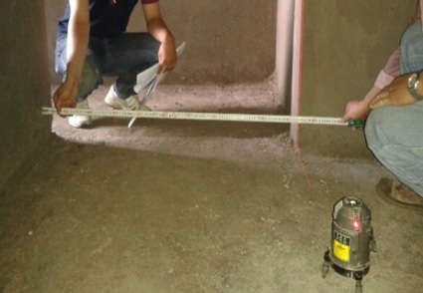
2. KHẢO SÁT MẶT BẰNG SÀN, TƯỜNG HIỆN TRẠNG:
- KIỂM TRA CAO ĐỘ NỀN, CÁC KÍCH THƯỚC THÔNG THỦY, NẾU CÓ SAI SỐ LỚN SO VỚI BẢN VẼ TRIỂN KHAI PHẢI CÓ PHƯƠNG ÁN XỬ LÝ TRƯỚC KHI THI CÔNG

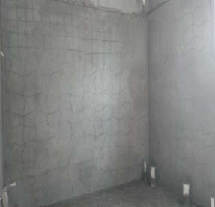
3. BỀ MẶT LÁNG LÓT, TRÁT LÓT ĐƯỢC THI CÔNG NGHIỆM THU:
- ĐẢM BẢO ĐỘ PHẲNG, THẲNG ĐỨNG, KHOẢNG THÔNG THỦY, GÓC VUÔNG. LỚP VỮA TRÁT LÁNG TẠO NỀN PHẢI ĐẢM BẢO BÁM DÍNH TỐT VÀO TƯỜNG, KHÔNG BONG BỘP VÀ SẠCH TẠP CHẤT. BỀ MẶT NỀN LÓT PHẢI LÀM SẠCH BỤI, LÀM ẨM TRƯỚC KHI ỐP LÁT ĐỂ TĂNG KHẢ NĂNG BÁM DÍNH.

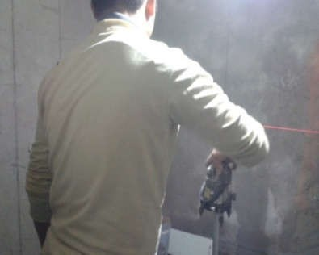

1. XÁC ĐỊNH CỐT CHUẨN +1M
- CÂN CHỈNH MÁY LASER, XÁC ĐỊNH CỐT +1M (LẤY THEO CAO ĐỘ TỪ PHÍA NGOÀI PHÒNG VÀO)

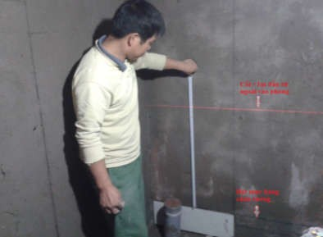
2. BẬT MỰC HÀNG GẠCH CHÂN TƯỜNG
- BẬT MỰC MỘT ĐƯỜNG NẰM NGANG Ở CHÂN TƯỜNG CÁCH NỀN BẰNG CHIỀU CAO CỦA MỘT VIÊN GẠCH CẦN ỐP
- LƯU Ý: CĂN CỨ THEO ĐỘ DỐC THIẾT KẾ, TÍNH TOÁN CỐT THẤP NHẤT CỦA NỀN LÁT (VỊ TRÍ PHỄU THU SÀN), VỊ TRÍ ĐIỂM ỐP CHÂN TƯỜNG THẤP NHẤT TRÙNG VỚI CAO ĐỘ THẤP NHẤT CỦA NỀN LÁT.

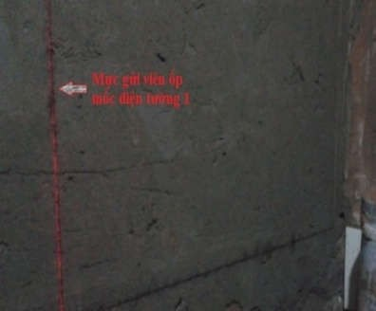
3. BẬT MỰC VIÊN ỐP MỐC THEO PHƯƠNG ĐỨNG
- LƯU Ý: DÙNG MÁY LASER, CĂN CHỈNH CÁC TIA VUÔNG GÓC, BẬT CÁC ĐƯỜNG MỰC CHUẨN LÊN CẢ 4 DIỆN TƯỜNG (CÔNG TÁC NÀY RẤT QUAN TRỌNG, ĐẢM BẢO MẠCH ỐP VÀ MẠCH LÁT TRÙNG NHAU)

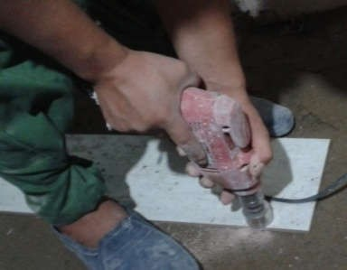

4. ĐỊNH VỊ, KHOAN LỖ TẠI CÁC VỊ TRÍ M&E TRÊN TƯỜNG

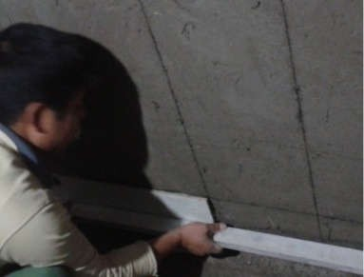



5. BÔI KEO DÁN GẠCH
- SỬ DỤNG BAY RĂNG CƯA BÔI KEO DÁN GẠCH PHỦ KÍN BỀ MẶT GẠCH
6. ỐP VIÊN GẠCH CHÂN TƯỜNG ĐẦU TIÊN LÀM MỐC
- DÙNG BÚA CAO SU GÕ ĐỀU LÊN KHẮP BỀ MẶT GẠCH
- DÙNG THƯỚC NHÔM HOẶC NIVO CĂN CHỈNH ĐỘ PHẲNG THEO PHƯƠNG ĐỨNG VÀ PHƯƠNG NGANG



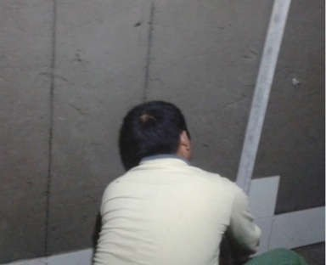
8. ỐP CÁC VIÊN TIẾP THEO:
- ỐP TỪ DƯỚI ỐP LÊN, KHI ỐP ĐƯỢC 3 ĐẾN 4 VIÊN THÌ DÙNG THƯỚC TẦM ĐỂ KIỂM TRA, NẾU CHƯA PHẲNG THÌ GÕ NHẸ VÀO THƯỚC TẦM ĐỂ TẠO ĐỘ PHẲNG VÀ CỨ NHƯ THẾ ỐP CHO ĐẾN HẾT ĐỘ CAO CẦN ỐP.
- LƯU Ý KHI CHỌN GẠCH ỐP::
  - XẾP THỬ GẠCH ĐỂ CHỌN HOA VĂN VÀ ÁNG CHỪNG CÁCH LÁT HOA VĂN, NHẤT LÀ KHI THIẾT KẾ CÓ ĐƯỜNG HOA VĂN VIỀN.
  - MÀU SẮC 2 VIÊN GẠCH GẦN NHAU PHẢI ĐẢM BẢO HÀI HÒA VỀ VÂN VÀ MÀU SẮC
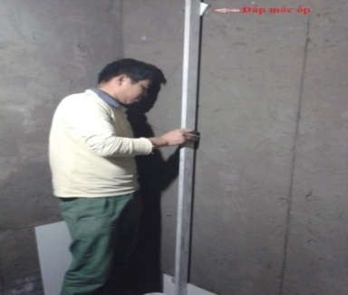

7. TIẾN HÀNH ĐẮP MỐC ỐP GẠCH CĂN CỨ THEO VIÊN ĐỊNH VỊ ĐÃ ỐP TẠI CHÂN TƯỜNG

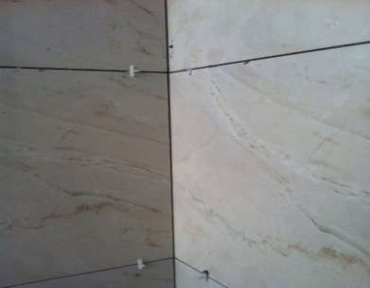



9. LUÔN SỬ DỤNG CÁC KE VUÔNG LÀM CỮ ĐIỀU CHỈNH ĐỘ RỘNG MẠCH.
- SAU KHI ỐP LÁT XONG KHOẢNG 2-4 NGÀY THÌ RÚT KE VÀ VỆ SINH SẠCH SẼ MẠCH GẠCH.
- LƯU Ý: CÁC ĐƯỜNG JOINT PHẢI THẬT THẲNG, BỀ RỘNG PHẢI ĐÚNG VỚI YÊU CẦU THIẾT KẾ VÀ PHẢI ĐƯỢC LÀM SẠCH ĐỂ TIẾN HÀNH CÔNG TÁC CÔNG TÁC CHÙI JOINT SAU NÀY.

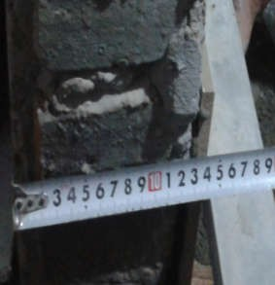
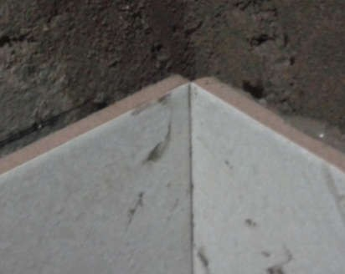
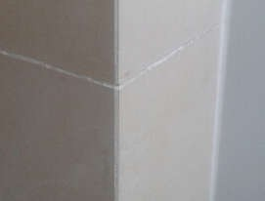

11. ỐP GIAO GÓC VUÔNG TẠI CÁC VỊ TRÍ GIAO GÓC ÂM

10. ỐP CẮT MÒI CÁC VỊ TRÍ GIAO GÓC DƯƠNG

12. LƯU Ý ĐIỂM DỪNG ỐP VÀ CHIỀU RỘNG TẠI VỊ TRÍ MÁ CỬA, ĐẢM BẢO ĐÚNG KÍCH THƯỚC ĐỂ LẮP KHUÔN CỬA

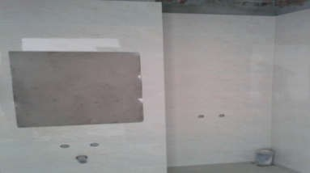


14. VỆ SINH TỔNG THỂ, CHUẨN BỊ CHO CÔNG TÁC NGHIỆM THU
13. BÔI KEO CHÍT MẠCH ( CHÀ JOINT)
✓
ĐƯỜNG JOINT PHẢI KÍN, KHÍT ĐẠT THẨM MỸ VÀ PHẢI SÁNG ĐẸP.


15. NGHIỆM THU SẢN PHẨM
- MẶT ỐP PHẢI PHẲNG, KIỂM TRA BẰNG THƯỚC TẦM 2M, KHE HỞ GIỮA MẶT GẠCH VÀ CẠNH THƯỚC KHÔNG QUÁ 3MM
- MẠCH GẠCH PHẢI THEO ĐÚNG CÁC YÊU CẦU THIẾT KẾ. NẾU THIẾT KẾ KHÔNG CÓ YÊU CẦU CỤ THỂ THÌ MẠCH DÁN PHẢI THẬT KÍN KHÍT, KHÔNG CÓ GỜ, KHÔNG NỔI CỘM
- TƯỜNG ỐP KHÔNG ĐƯỢC BONG, BỘP
- MẶT ỐP PHẢI SẠCH SẼ, KHÔNG BỊ DÂY BẨN XI MĂNG HAY CÁC CHẤT LÀM BẨN KHÁC





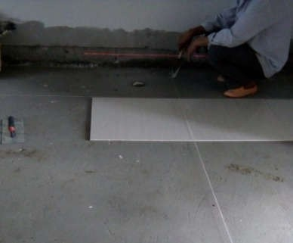
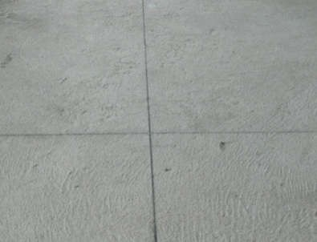
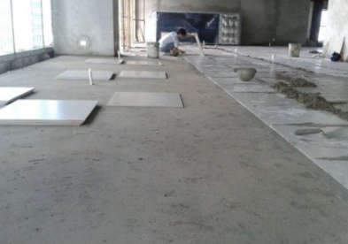
1. CÔNG TÁC CHUẨN BỊ
- NỀN ĐÃ LÁNG XONG PHẢI ĐƯỢC KiỂM TRA KỸ ĐỂ TRÁNH TRƯỜNG HỢP GẠCH LÁT SAU NÀY BỊ BỘP DO LỚP LÁNG KHÔNG ĐẠT YÊU CẦU. KHU VỰC NÀO LỚP LÁNG BỊ BỘP PHẢI TIẾN HÀNH ĐỤC LÊN VÀ CÁN LẠI
- QUÉT SẠCH BỤI VÀ TƯỚI ẨM NỀN ĐỂ TĂNG SỰ LIÊN KẾT CỦA VỮA XI MĂNG DÙNG ĐỂ DÁN GẠCH VỚI NỀN
- DỰA THEO VIÊN MỐC THEO BẢN VẼ ĐƯỢC PHÊ DUYỆT, TiẾN HÀNH BẬT MỰC THEO 2 ĐƯỜNG
VUÔNG GÓC NHAU (CẦN KIỂM TRA LẠI ĐỘ VUÔNG GÓC 2 ĐƯỜNG CHUẨN NÀY
2. THI CÔNG LÁT
- ĐỂ CÔNG TÁC LÁT GẠCH ĐÚNG VÀ ĐẠT TÍNH THẨM MỸ, CẦN LÁT TRƯỚC MỘT HÀNG DỌC THEO 1 TRONG 2 ĐƯỜNG CHUẨN ĐÃ ĐỊNH SẴN (THÔNG THƯỜNG LÀ ĐƯỜNG DÀI HƠN. HÀNG GẠCH NÀY PHẢI THẬT THẲNG, ĂN VỚI ĐƯỜNG CHUẨN)
- TIẾN HÀNH LÁT TUẦN TỰ THEO CÁC BƯỚC:
  - BÔI ĐẦY KEO (HỒ DẦU) PHỦ KÍN BỀ MẶT GẠCH BẰNG BAY RĂNG CƯA. ĐẶC BiỆT CHÚ Ý CÁC GÓC CỦA VIÊN GẠCH PHẢI ĐƯỢC PHỦ KÍN BẰNG KEO (HỒ DẦU) ĐỂ TRÁNH XẢY RA TRƯỜNG HỢP BỘP TẠI GÓC CỦA VIÊN GẠCH.
  - DÙNG BÚA CAO SU GÕ NHẸ VÀ ĐỀU LÊN BỀ MẶT VIÊN GẠCH BẮT ĐẦU TỪ TRONG RA NGOÀI CHO ĐẾN KHI VỮA XIMĂNG TRÀN RA ĐỀU KHẮP CHU VI VIÊN GẠCH VÀ ĐẠT ĐỘ DÀY VỪA Ý.
  - TIẾP TỤC THỰC HIỆN CÔNG VIỆC TRÊN CHO CÁC VIÊN GẠCH TIẾP THEO CHO ĐẾN KHI XONG HÀNG GẠCH CHUẨN. (LƯU Ý: TRẢI GẠCH ĐỀU THEO HƯỚNG THI CÔNG LÁT).

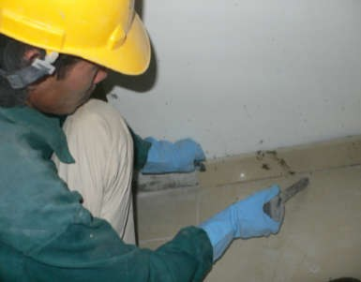
3. ỐP LEN CHÂN TƯỜNG
- SAU KHI LÁT GẠCH NỀN XONG THÌ TIẾN HÀNH ỐP LEN TƯỜNG THEO ĐÚNG VỚI QUY TRÌNH GIỐNG VỚI CÔNG TÁC LÁT GẠCH. CHÚ Ý LÀ MẠCH CỦA GẠCH LEN VÀ GẠCH NỀN PHẢI KHỚP VỚI NHAU.



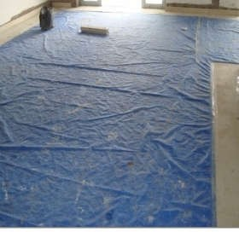


4. VỆ SINH MẠCH GẠCH VÀ BÔI KEO CHÍT MẠCH
- DÙNG GIẺ LAU SẠCH SẼ BỀ MẶT CÁC VIÊN GẠCH ĐÃ LÁT XONG VÀ DÙNG DỤNG CỤ (THÔNG THƯỜNG LÀ VỎ BAO GẠCH BẰNG GiẤY BÌA CỨNG) ĐỂ LÀM SẠCH CÁC KHE MẠCH
- TIẾN HÀNH BÔI KEO CHÍT MẠCH, MẠCH ỐP LÁT PHẢI PHẲNG, THẲNG, KÍN KHÍT, SẮC NÉT, KHÔNG GHỒ GHỀ, LỒI LÕM CỤC BỘ
- LƯU Ý: SAU KHI LÀM MẠCH XONG CẦN PHẢI LAU NGAY CHO ĐƯỜNG MẠCH SẮC GỌN VÀ BỀ MẶT
ỐP LÁT KHÔNG BỊ BÁM DÍNH VẬT LIỆU LÀM MẠCH.
5. NGHIỆM THU VÀ CÓ BIỆN PHÁP BẢO VỆ MẶT SÀN SAU KHI KẾT THÚC CÔNG TÁC LÁT
- TỔNG THỂ BỀ MẶT ỐP LÁT PHẢI ĐẢM BẢO ĐÚNG HÌNH DẠNG KÍCH THƯỚC, BỀ MẶT KHÔNG BỊ KHUYẾT TẬT, PHẢI ĐỒNG ĐỀU VỀ MÀU SẮC



- YÊU CẦU KỸ THUẬT:
  - TỔNG THỂ BỀ MẶT ỐP LÁT PHẢI ĐẢM BẢO ĐÚNG HÌNH DẠNG KÍCH THƯỚC, BỀ MẶT KHÔNG BỊ KHUYẾT TẬT, PHẢI ĐỒNG ĐỀU VỀ MÀU SẮC
  - KHE HỞ GIỮA MẶT LÁT VÀ THƯỚC KIỂM TRA KHÔNG QUÁ 3MM, DUNG SAI ĐỘ DỐC KHÔNG QUÁ 0.3%.
  - HOA VĂN TRANG TRÍ TRÊN NỀN GẠCH PHẢI ĐÚNG YÊU CẦU THIẾT KẾ. TRONG TRƯỜNG HỢP NỀN GẠCH CÓ ĐỘ DỐC THÌ CHIỀU DỐC PHẢI ĐÚNG VỚI THIẾT KẾ VÀ PHẢI KIỂM TRA BẰNG CÁCH THỬ NƯỚC HOẶC THẢ LĂN HÒN BI THÉP ĐƯỜNG KÍNH 10MM. NẾU TRONG TRƯỜNG HỢP THỬ NƯỚC MÀ NƯỚC BỊ ĐỌNG VŨNG THÌ PHẢI LÁT LẠI.
  - ĐỘ PHẲNG, KHÔNG TRÙNG KHÍT MẠCH NỐI, GHÉP (NHAI MẠCH) KHÔNG QUÁ 0.5MM.

- LƯU Ý KHÁC:
  - TRONG QUÁ TRÌNH LÁT, KHI VIÊN GẠCH CHƯA KHÔ CẤM ĐI QUA LẠI TRÊN MẶT GẠCH HOẶC CÁC VA CHẠM MẠNH CÓ THỂ LÀM BONG TRÓC VIÊN GẠCH VỪA MỚI LÁT
  - NẾU MẶT LÁT Ở NGOÀI TRỜI THÌ CẦN PHẢI CHIA KHE CO GIÃN, KHOẢNG CÁCH GiỮA 2 KHE CO GIÃN TỪ 4-6M. NẾU THIẾT KẾ KHÔNG QUY ĐỊNH THÌ LẤY BỀ RỘNG KHE CO GIÃN BẰNG 2CM, CHÈN KHE CO GIÃN BẰNG VẬT LiỆU CÓ KHÁ NĂNG ĐÀN HỒI
  - VỚI MẶT LÁT NGOÀI TRỜI VÀ VẬT LiỆU GẮN KẾT LÀ VỮA, PHẢI CÓ BiỆN PHÁP CHE NẮNG VÀ CHỐNG MƯA XỐI TRONG 1 NGÀY ĐẾN 3 NGÀY SAU KHI LÁT.

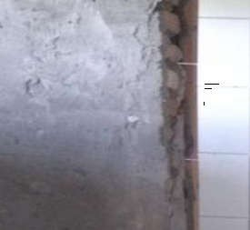
1. BỀ MẶT LÁNG LÓT, TRÁT LÓT KHÔNG ĐẠT YÊU CẦU
- HƯỚNG XỬ LÝ: TIẾN HÀNH THI CÔNG LÁNG LÓT, TRÁT LÓT THEO QUY TRÌNH, NGHIỆM THU TƯƠNG TỰ NHƯ CÔNG TÁC LÁNG NỀN, TRÁT TƯỜNG (TẠO LƯỚI HÌNH QUẢ TRÁM LÊN LỚP TRÁT LÓT)
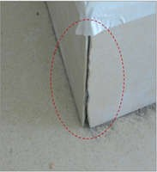
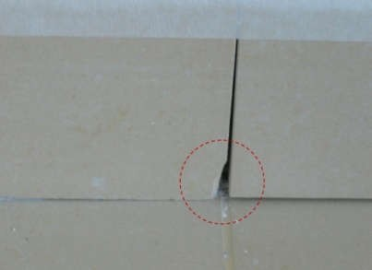

2. MÀI MÒI THIẾU THẨM MỸ, CẮT, MÀI GẠCH CẨU THẢ.

3. GẠCH BỊ SỨT MẺ, MẠCH GẠCH XẤU, KHÔNG ĐỀU
- HƯỚNG XỬ LÝ: THAY THẾ GẠCH TẠI CÁC VỊ TRÍ NÀY
- LƯU Ý: LỰA CHỌN GẠCH PHÙ HỢPTRƯỚC KHI THI CÔNG

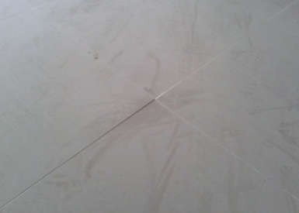
4. BỀ MẶT LÁT MẤP MÔ, KHÔNG PHẲNG
- HƯỚNG XỬ LÝ: THƯỜNG XUYÊN KIỂM SOÁT ĐỘ PHẲNG BỀ MẶT TRONG QUÁ TRÌNH THI CÔNG, LỰA CHỌN GẠCH CÙNG 1 LÔ HÀNG ĐỂ LÁT TRÊN CÙNG 1 DẢI


5. GẠCH ỐP, LÁT BỊ BỘP (KHI GÕ LÊN BỀ MẶT NGHE TIẾNG ỘP)
- HƯỚNG XỬ LÝ:
▪

▪
KIỂM TRA LỚP TRÁT, LỚP LÁNG TRƯỚC KHI THI CÔNG Ốp LÁT ĐẢM BẢO KHÔNG BỊ BONG BỘP
KHI THI CÔNG PHỦ KEO (HỒ DẦU) LÊN BỀ MẶT GẠCH (NỀN) PHẢI ĐẶC CHẮC, PHỦ ĐỀU
KHẮP BỀ MẶT TIẾP XÚC.

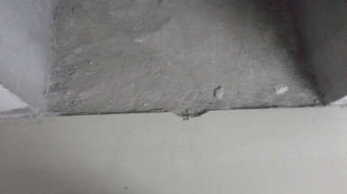
6. GẠCH BỊ SỨT MẺ DO QUÁ TRÌNH ĐI LẠI, THI CÔNG CÔNG TÁC KHÁC GÂY RA
- HƯỚNG XỬ LÝ: CẦN CÓ BIỆN PHÁP BẢO VỆ SẢN PHẨM NHƯ DÁN GiẤY TẠI GÓC TƯỜNG, TRẢI BẠT, MIẾT VỮA VỊ TRÍ MÉP GẠCH TẠI CỬA ĐI KHI CHƯA LÁT LEN CỬA,….

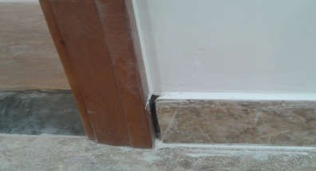


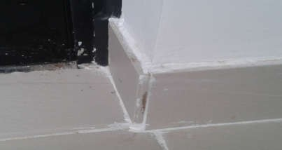
8. NẸP CỬA VÀ GẠCH CHÂN TƯỜNG KHÔNG ĐẢM BẢO ĐỘ KÍN KHÍT
- HƯỚNG XỬ LÝ: HOÀN THIỆN VIÊN LEN CHÂN TƯỜNG TẠI VỊ TRÍ TIẾP GIÁP NẸP SAU KHI NẸP CỬA ĐÃ ĐƯỢC ĐÓNG

7. KHÔNG ỐP MÒI VỊ TRÍ GIAO GÓC DƯƠNG

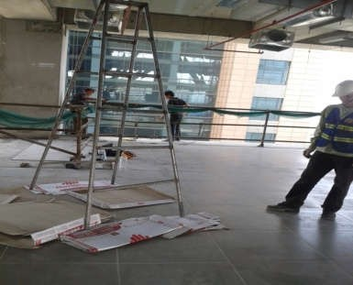

9. KHÔNG CÓ BIỆN PHÁP BẢO VỆ BỀ MẶT SẢN PHẨM:
- LẮP BÁNH CAO SU HOẶC QUẤN RẺ MỀM VÀO CHÂN GIÁO THI CÔNG TRÊN NỀN ĐÃ LÁT GẠCH.

TIÊU CHUẨN ÁP DỤNG
    - TCVN 9202:2012: XI MĂNG XÂY TRÁT
    - TCVN 4459 – 1987: HƯỚNG DẪN PHA TRỘN VÀ SỬ DỤNG VỮA XÂY DỰNG.
    - TCVN 5674 – 1992: CÔNG TÁC HOÀN THIỆN TRONG XÂY DỰNG. THI CÔNG VÀ NGHIỆM THU.
    - TCVN 9262 – 2 : 2012: DUNG SAI TRONG XÂY DỰNG CÔNG TRÌNH. PHƯƠNG PHÁP ĐO KIỂM CÔNG TRÌNH VÀ CẤU KIỆN CHẾ SẴN CỦA CÔNG TRÌNH.
    - TCVN 9364 : 2012: NHÀ CAO TẦNG – KỸ THUẬT ĐO ĐẠC PHỤC VỤ CÔNG TÁC THI CÔNG.
    - TCVN 9259 - 8 : 2012: DUNG SAI TRONG XÂY DỰNG CÔNG TRÌNH – PHẦN 8: GIÁM ĐỊNH VỀ KÍCH THƯỚC VÀ KIỂM TRA CÔNG TÁC THI CÔNG.

CÔNG TY TNHH TẬP ĐOÀN XÂY DỰNG

- CÔNG TÁC TRẦN THẠCH CAO


LƯU ĐỒ THI CÔNG TRẦN, VÁCH THẠCH CAO

CÔNG TÁC CHUẨN BỊ
THI CÔNG XƯƠNG TRẦN, VÁCH THẠCH CAO.

TVGS K.tra (đạt)
THI CÔNG TẤM TRẦN, VÁCH. XỬ LÝ MỐI NỐI.

TVGS K.tra (đạt)
THI CÔNG SƠN BẢ TRẦN, VÁCH THẠCH CAO

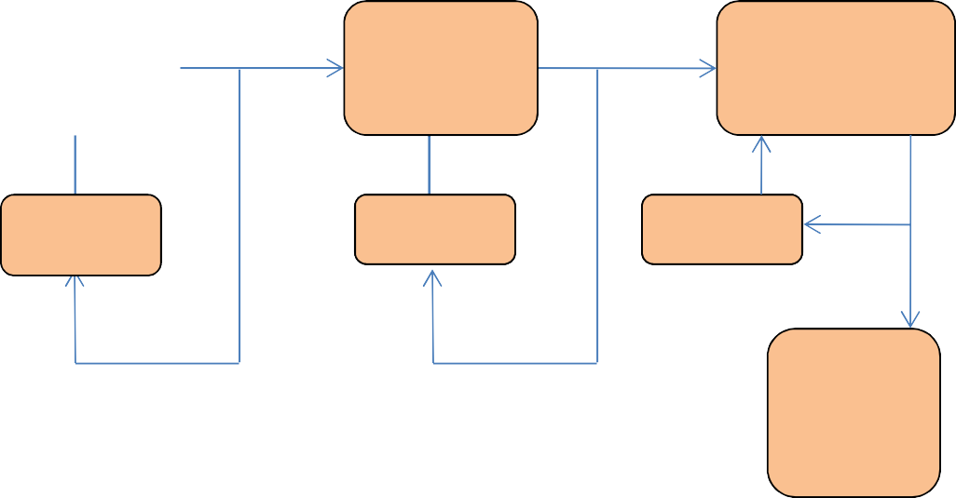

KIỂM TRA, HIỆU CHỈNH

Không đạt

KIỂM TRA, HIỆU CHỈNH

Không đạt

KIỂM TRA, HIỆU CHỈNH

Không đạt

NGHIỆM THU CHUYỂN CÔNG TÁC TIẾP THEO

TVGS K.tra (đạt)

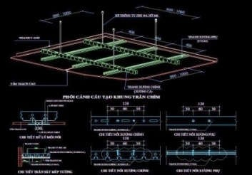
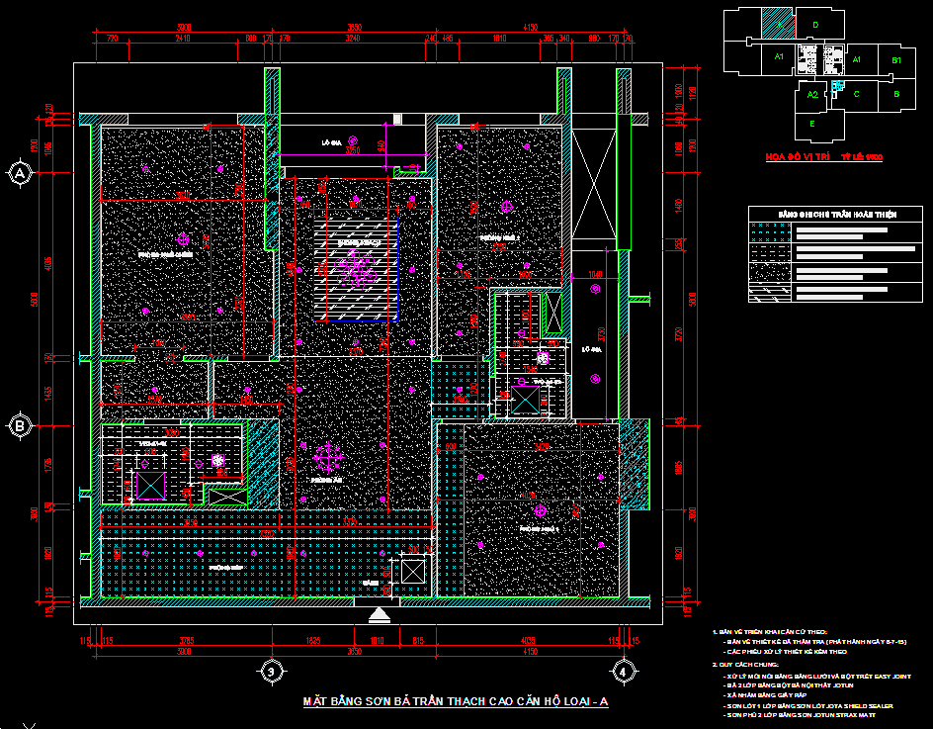


TRIỂN KHAI BẢN VẼ THI CÔNG
- BẢN VẼ THI CÔNG PHẢI THỂ HIỆN ĐẦY ĐỦ CÁC THÔNG TIN ĐỂ THI CÔNG: CHI TIẾT LẮP DỰNG KHUNG XƯƠNG CHÌM, CAO ĐỘ TRẦN, CHI TIẾT CÁC KHU VỰC GIẬT CẤP, CHI TIẾT KHE ĐÈN HẮT…VÀ MỘT SỐ GHI CHÚ KHÁC
- BẢN VẼ SHOPDRAWING CẦN ĐƯỢC PHÊ DUYỆT CỦA CÁC ĐƠN VỊ TƯ VẤN (TVGS, TVQLDA) TRƯỚC KHI THI CÔNG.


NỘI DUNG CÁC CÔNG TÁC CHUẨN BỊ:
- CHUẨN BỊ BẢN VẼ ( BẢN VẼ THIẾT KẾ, BẢN VẼ SHOPDRAWING), LẬP TIẾN ĐỘ THI CÔNG, KẾ HOẠCH TỔ CHỨC NHÂN LỰC THI CÔNG.
- CHUẨN BỊ VẬT LIỆU PHỤC VỤ THI CÔNG. VẬT LIỆU SỬ DỤNG PHẢI ĐÚNG CHỦNG LOẠI, ĐẢM BẢO CHẤT LƯỢNG ĐÚNG THEO YÊU CẦU THIẾT KẾ VÀ CÓ DỰ TRÙ ĐỂ ĐÁP ỨNG TIẾN ĐỘ THI CÔNG THEO YÊU CẦU.
- CHUẨN BỊ NHÂN LỰC ĐÁP ỨNG TIẾN ĐỘ THI CÔNG.
- CHUẨN BỊ MÁY MÓC, DỤNG CỤ THI CÔNG, BAO GỒM: GIÀN GIÁO, MÁY LASER, NIVO, THƯỚC MÉT, BẬT MỰC, MÁY BẮN ĐINH, BÚA …
- CHUẨN BỊ TRANG THIẾT BỊ AN TOÀN BAO GỒM: ĐỒ BẢO HỘ LAO ĐỘNG, BIỆN PHÁP AN TOÀN KHI THI CÔNG TRÊN CAO.
- CHUẨN BỊ MẶT BẰNG THI CÔNG.

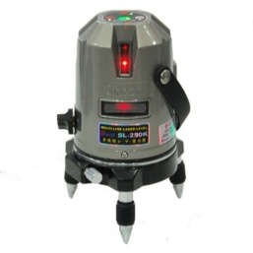
BÚA
THƯỚC MÉT
KÌM

KÌM RÚT RI VÊ
MÁY LASER








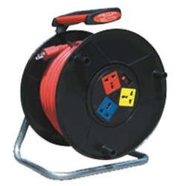




BỘ BẬT MỰC
NI VÔ

KHOAN BẮN VÍT

KHOAN BÊTÔNG

MÁY CẮT TYREN
CƯA
DÂY ĐIỆN
TUỐC NƠ VÍT
DỤNG CỤ BẢO HỘ LAO ĐỘNG
61

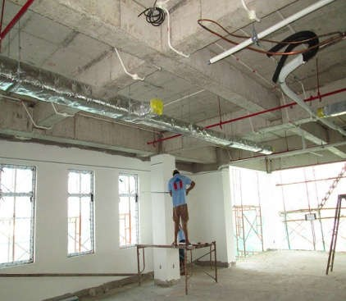
- MẶT BẰNG TRƯỚC KHI THI CÔNG PHẢI ĐƯỢC NGHIỆM THU XONG CÁC HẠNG MỤC VÀ THIẾT BỊ ME ÂM TRẦN.
- MẶT BẰNG ĐÃ ĐƯỢC BẮN GỬI COS CAO ĐỘ VÀ KIỂM TRA COS SO VỚI BẢN VẼ THIẾT KẾ, LẬP BIÊN BẢN BÀN GIAO COS GỬI
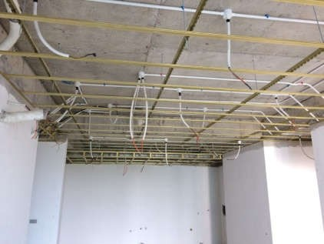
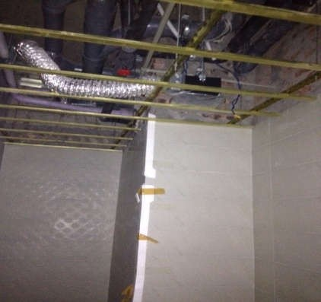
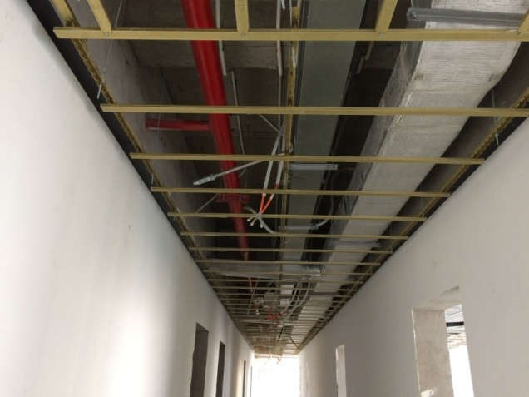

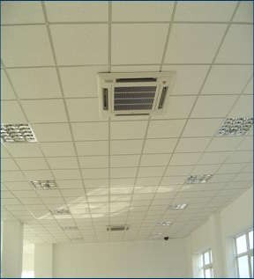
1. TRẦN THẢ:
- TRẦN THẢ ĐƯỢC THIẾT KẾ VỚI MỘT PHẦN THANH XƯƠNG BỊ LỘ RA NGOÀI. ĐÂY LÀ LOẠI TRẦN KHÔNG ĐỂ XÂY DỰNG VẺ ĐẸP ĐỘC ĐÁO, MÀ CHÚNG CHỈ DÙNG ĐỂ CHE ĐI CÁC CHI TIẾT KỸ THUẬT NHƯ ĐƯỜNG DÂY ĐIỆN, ỐNG NƯỚC… DƯỚI TRẦN BÊ TÔNG HOẶC DƯỚI MÁI TÔN, MÁI NGÓI. ƯU ĐIỂM CỦA LOẠI TRẦN NÀY LÀ TIẾT KIỆM, VÀ DỄ SỬA CHỮA. TRẦN THẢ THƯỜNG ĐƯỢC DÙNG CHO NHỮNG NƠI CÓ KHÔNG GIAN RỘNG NHƯ HỘI TRƯỜNG, HÀNH LANG, CÁC KHÔNG GIAN CÔNG SỞ…
* ƯU VÀ NHƯỢC ĐIỂM:
✓
✓
DỄ SỬA CHỮA CÁC CHI TIẾT KỸ THUẬT TRÊN TRẦN CŨNG NHƯ BẢN THÂN CỦA TRẦN
TÍNH THẨM MỸ KHÔNG CAO
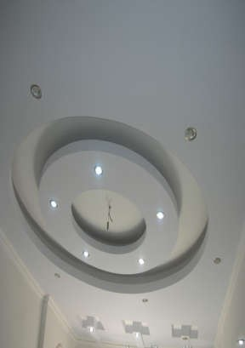


2. TRẦN CHÌM:
- TRẦN CHÌM LÀ MỘT LOẠI TRẦN THẠCH CAO CÓ CẤU TẠO KHUNG XƯƠNG ĐƯỢC ẨN GIẤU TOÀN BỘ BÊN TRÊN CÁC TẤM THẠCH CAO, KHIẾN CHO BẠN KHÔNG THỂ NHÌN THẤY CÁC KHUNG XƯƠNG NÀY. NẾU CHIÊM NGƯỠNG LOẠI TRẦN NÀY, BẠN CHỈ THẤY CÓ CẢM GIÁC GIỐNG NHƯ TRẦN BÊ TÔNG BÌNH THƯỜNG ĐƯỢC SƠN BẢ ĐẸP ĐẼ. DO VẬY, TRẦN CHÌM HAY ĐƯỢC SỬ DỤNG ĐỂ TẠO VẺ ĐẸP CHO KHÔNG GIAN SỐNG CHO CĂN NHÀ.
- TRẦN THẠCH CAO ĐƯỢC THIẾT KẾ BAO GỒM KHUNG XƯƠNG VÀ CÁC TẤM THẠCH CAO, TRONG ĐÓ KHUNG XƯƠNG CÓ TÁC DỤNG ĐỂ TREO CÁC TẤM THẠCH CAO.
* ƯU VÀ NHƯỢC ĐIỂM:
✓

✓
ĐẮT HƠN TRẦN THẢ, KHÓ SỬA CHỮA CÁC CHI TIẾT KỸ THUẬT NHƯ ĐƯỜNG DÂY ĐIỆN CHẠY DỌC TRẦN, ỐNG ĐIỀU HÒA… HƠN TRẦN THẢ.
TẠO TÍNH THẨM MỸ RẤT CAO.
63

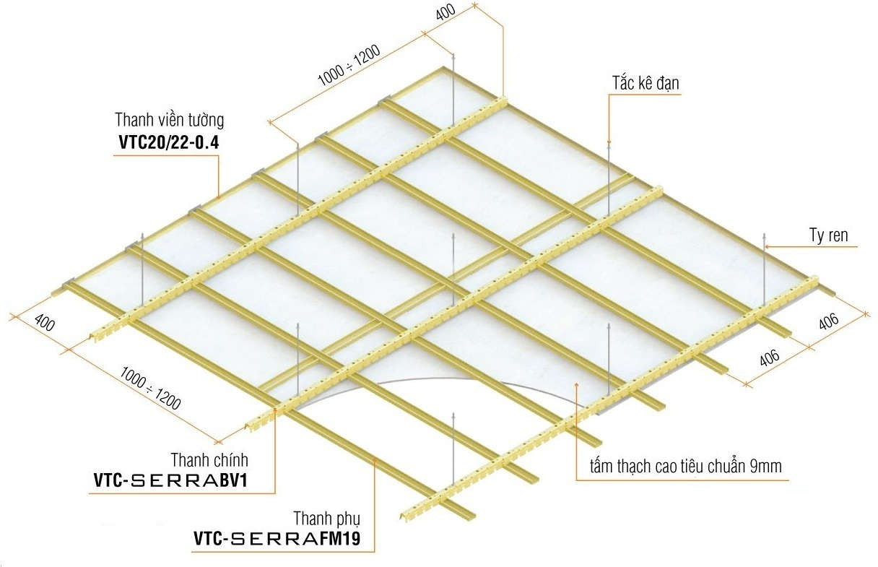
PHỐI CẢNH

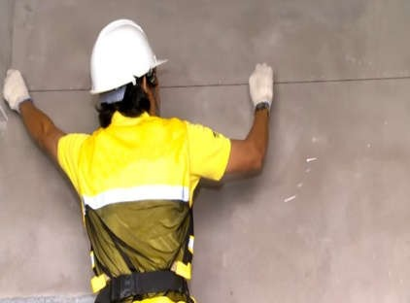
1.
✓
✓

✓

✓
XÁC ĐỊNH CAO ĐỘ TRẦN:
DÙNG MÁY LASER TRIỂN KHAI CỐT CHUẨN LÊN TƯỜNG ( THƯỜNG LÀ CỐT +1.00M)
DÙNG THƯỚC ĐO TỪ CỐT CHUẨN LÊN ĐỂ XÁC ĐỊNH CAO ĐỘT RẦN. TẠI MỖI BỀ MẶT TƯỜNG, ĐÁNH DẤU MỘT SỐ VỊ TRÍ.
DÙNG DÂY MỰC ĐÁNH DẤU NỐI CÁC ĐIỂM NÀY LẠI VỚI NHAU ĐỂ CÓ ĐƯỜNG DẪN THẲNG, IN DẤU MỰC LÊN TƯỜNG.
CÁC ĐƯỜNG THẲNG NÀY LÀ CỐT TRẦN CẦN XÁC ĐỊNH.


2.
✓

✓

✓

✓
LẮP ĐẶT THANH V TƯỜNG, TY REN.
SAU KHI XÁC ĐỊNH ĐƯỢC CỐT TRẦN, TIẾN HÀNH ĐÓNG THANH V TƯỜNG XUNG QUANH. LƯU Ý KHOẢNG CÁCH GIỮA CÁC ĐINH BÊ TÔNG TỪ 20 – 25CM
DÙNG KHOAN BÊ TÔNG, KHOAN VÀO DẦM, TRẦN BÊ TÔNG THÔ PHÍA TRÊN TRẦN THẠCH CAO. KHOẢNG CÁCH MŨI KHOAN KHÔNG VƯỢT QUÁ 90CM.
ĐÓNG NỞ REN VÀO CÁC ĐIỂM NÀY BẰNG CÁCH DÙNG BÚA ĐÓNG VÀO THANH SẮT CÓ ĐƯỜNG KÍNH NHỎ HƠN ĐƯỜNG KÍNH CỦA NỞ REN VÀ THANH SẮT NÀY ĐƯỢC XỎ VÀO TRONG NỞ REN. VẶN TY REN CÓ CHIỀU DÀI THEO KÍCH THƯỚC ĐÃ ĐỊNH TRƯỚC VÀO TY REN.
LƯU Ý: TRONG QUÁ TRÌNH VẶN TY REN PHẢI DÙNG KÌM, KHÔNG ĐƯỢC DÙNG PHƯƠNG
PHÁP BẺ CONG ĐỂ QUAY.

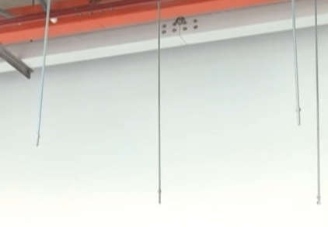
65

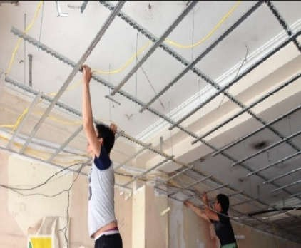

3. TREO KHUNG XƯƠNG:
- TREO THANH XƯƠNG CÁ VÀO CÁC THANH TY REN BẰNG CÁCH CHO TY REN VÀO CÁC LỖ CÓ SẴN TRÊN THANH XƯƠNG CÁ VÀ GIỮ LẠI BẰNG CÁC Ê CU TRÊN VÀ DƯỚI ( Ê CU PHÍA TRÊN ĐÃ ĐƯỢC VẶN VÀO TỪ TRƯỚC KHI TREO XƯƠNG CÁ).
- LƯU Ý: LẮP LONG ĐEN TRƯỚC KHI LẮP Ê CU.
- NỐI CÁC ĐẦU THANH XƯƠNG CÁ LẠI VỚI NHAU BẰNG VÍT TỰ KHOAN. KHOẢNG CÁCH GIỮA HAI THANH XƯƠNG CÁ ĐƯỢC LẮP THEO THIẾT KẾ.
- CÀI THANH U GAI VUÔNG GÓC VỚI THANH XƯƠNG CÁ VÀO CÁC ĐIỂM CÀI TRÊN THANH XƯƠNG CÁ. KHOẢNG CÁCH GIỮA CÁC THANH U GAI ĐƯỢC LẮP THEO THIẾT KẾ.
- CÁC ĐẦU U GAI ĐƯỢC NỐI VỚI NHAU BẰNG ĐINH RI VÊ

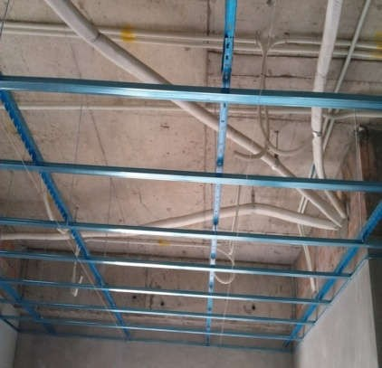


4. CÂN GIÀN, CĂN CHỈNH HỆ KHUNG XƯƠNG:
- CĂNG DÂY TỪ MÉP V BÊN NÀY SANG ĐIỂM MÉP V ĐỐI DIỆN. ( CÁC ĐIỂM DÂY CĂNG NHIỀU HAY ÍT PHỤ THUỘC VÀO KÍCH THƯỚC CỦA MẶT BẰNG ĐANG THI CÔNG).
- ĐIỀU CHỈNH HỆ KHUNG XƯƠNG LÊN HAY XUỐNG THEO DÂY CÂN GIÀN BẰNG CÁCH ĐIỀU CHỈNH Ê CU TRÊN VÀ DƯỚI.
- CỐ ĐỊNH HỆ KHUNG XƯƠNG BẰNG CÁCH CHỐT ĐINH RI VÊ GIỮA THANH U GAI VÀ THANH V TƯỜNG XUNG QUANH.
- CHÚ Ý: TRONG QUÁ TRÌNH THI CÔNG XƯƠNG CHINH CẦN KIỂM TRA, ĐỐI CHIẾU VỊ TRÍ KHOÉT
LỖ, VỊ TRÍ TREO THIẾT BỊ ÂM TRẦN…ĐỐI VỚI NHỮNG VỊ TRÍ PHẢI CẮT THANH U GAI, BẮT BUỘC PHẢI CÓ BIỆN PHÁP GIA CỐ

5. CÁC BƯỚC THI CÔNG – TRẦN CHÌM (TIẾP)




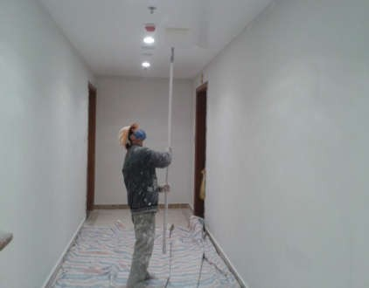


5. BẮN TẤM:
- ĐƯA TẤM THẠCH CAO ÁP SÁT HỆ KHUNG XƯƠNG (ÁP SÁT VÀO THANH U GAI), CỐ ĐỊNH TẤM VÀO KHUNG XƯƠNG BẰNG CÁCH DÙNG KHOAN BẮN VÍT BẮN VÍT VÀO BỀ MẶT TẤM VÀ VỊ TRÍ U BẮT TẤM (KHOẢNG CÁCH GIỮA CÁC ĐIỂM BẮT VÍT TỪ 20 – 25CM).
- CÁC TẤM NÊN ĐƯỢC BẮT SO LE NHAU, TRÁNH XUẤT HIỆN CÁC VẾT NỨT SAU NÀY. KHE HỞ GIỮA CÁC TẤM KHÔNG VƯỢT QUÁ 3MM. CÁC ĐẦU ĐINH PHẢI ĐƯỢC XỬ LÝ BẰNG BỘT TRÉT CHUYÊN DỤNG.
6. XỬ LÝ MỐI NỐI:
- SỬ DỤNG BĂNG KEO LƯỚI DÁN VÀO CHỖ NỐI GIỮA HAI MÉP TẤM HOẶC GIỮA TẤM TRẦN VÀ TƯỜNG. DÙNG BAY MIẾT BỘT XỬ LÝ MỐI NỐI VÀO CÁC MÉP NỐI ĐÃ ĐƯỢC DÁN BẰNG KEO. CẦN MIẾT MẠNH TAY, MIẾT LẠI NHIỀU LẦN VỀ MỘT PHÍA ĐỂ LÀM CHO BỘT VÀO ĐƯỢC TRONG KHE VÀ BĂNG KEO KHÔNG BỊ NHĂN.
- SỬ DỤNG THANH V LƯỚI TẠI CÁC VỊ TRÍ KHUNG CHÌM GIẬT CẤP, HỆ VÁCH NGĂN, Ở CÁC VỊ TRÍ
GÓC CẠNH ĐỂ TRÁNH TÌNH TRẠNG NỨT, MẺ SAU MỘT THỜI GIAN SỬ DỤNG.
7. SƠN, BẢ - HOÀN THIỆN:
- SAU KHI XỬ LÝ MỐI NỐI XONG ( TỐI THIỂU 24H) SẼ TIẾN HÀNH SƠN BẢ.
- BẢ LẦN 1: XỬ LÝ BỀ MẶT TẤM ( CHỈ CẦN BẢ MỘT LỚP MỎNG LÊN BỀ MẶT TẤM)
- BẨ LẦN 2: SAU KHI BẢ LỚP 1 KHÔ, TIẾN HÀNH BẢ LẦN HAI. SAU KHI BẢ LẦN HAI, TIẾN HÀNH XẢ BẢ. ĐỘ PHẲNG TRÊN BỀ MẶT TẤM PHẢI ĐƯỢC ĐỒNG ĐỀU, KHÔNG ĐỂ LẠI CÁC VẾT GỜ TẠI VỊ TRÍ XỬ LÝ MỐI NỐI.
- LĂN SƠN: SAU KHI XỬ LÝ BỀ MẶT TẤM BẰNG BẢ MA TÍT ĐẠT YÊU CẦU SẼ TIẾN HÀNH LĂN SƠN.
QUY TRÌNH LĂN SƠN GIỐNG NHƯ SƠN TRÊN BỀ MẶT TƯỜNG. 67

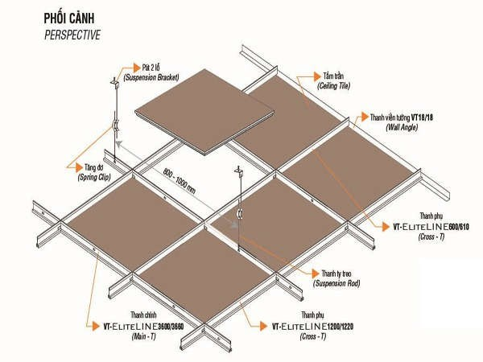
- CÁC CÔNG TÁC KHÁC CŨNG TƯƠNG TỰ NHƯ THI CÔNG NHƯ TRẦN CHÌM,
- ĐIỂM KHÁC LÀ THAY TY ZEN BẰNG DÂY THÉP (CHO TIỆN THI CÔNG) BỞI TRẦN THẢ CÓ TRỌNG LƯỢNG NHẸ HƠN NHIỀU SO VỚI TRẦN CHÌM.
- TRẦN THẢ KHÔNG CÓ CÔNG ĐOẠN BẮN VÍT BỞI NÓ LÀ HỆ TRẦN VỚI KHUNG XƯƠNG TĨNH ĐIỆN, TẤM ĐÃ ĐƯỢC SƠN SẴN HOẠC ĐƯỢC PHỦ MỘT LỚP NHỰC PVC CHỈ VIỆC ĐAN KHUNG XONG LÀ ĐẶT
TẤM VÀO KHUNG.



  - KIỂM TRA BỀ MẶT TRẦN SAU KHI HOÀN THIỆN:
- CAO ĐỘ, KÍCH THƯỚC TRẦN TUÂN THỦ HỒ SƠ THIẾT KẾ ĐƯỢC DUYỆT.
- BỀ MẶT PHẲNG, NHẴN, KHÔNG CÓ VẾT SẦN SÙI, GỢN NỨT, TỤ SƠN, CHẢY SƠN, KHÔNG CÓ VẾT NỨT.
- SƠN ĐỒNG MÀU, KHÔNG VẾT CHỔI, LU.
- PHẦN TIẾP GIÁP GIỮA TRẦN VỚI TƯỜNG SƠN ĐỀU MÀU, SẮC GỌN, KHÔNG CÓ VẾT NỨT.
- KHE ĐÈN HẮT ( NẾU CÓ), TRẦN GIẬT CẤP PHẢI PHẲNG NHẴN, VUÔNG GÓC, GÓC CẠNH SẮC NÉT, ĐỀU MÀU.
- TẤM DỰNG KHÔNG BỊ VẶN NGHIÊNG ( KHÔNG VƯỢT QUÁ 3MM).
- NẮP THĂM TRẦN KÍN KHÍT, BẰNG PHẲNG, ĐỀU MÀU SƠN VỚI TRẦN, KHOẢNG CÁCH KHE HỞ GIỮA CÁC CẠNH CỦA NẮP THĂM TRẦN VỚI TRẦN XUNG QUANH KHÔNG VƯỢT QUÁ 2MM.
- SAI SỐ CỦA CAO ĐỘ TRẦN KHÔNG VƯỢT QUÁ 2MM
TIÊU CHUẨN ÁP DỤNG
- TCVN 8256:2009: TẤM THẠCH CAO. YÊU CẦU KỸ THUẬT
- TCVN 8257:2009: TẤM THẠCH CAO. PHƯƠNG PHÁP THỬ
- TCVN 5674:1992: CÔNG TÁC HOÀN THIỆN TRONG XÂY DỰNG. THI CÔNG NGHIỆM THU.

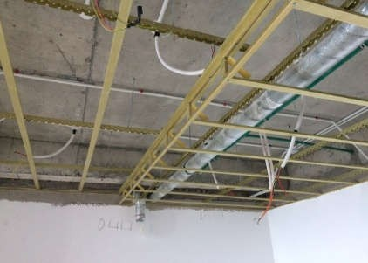
1. LẮP DỰNG THIẾU THANH GIA CỐ ĐỨNG TẠI VỊ TRÍ MẶT DỰNG
- TẠI CÁC VỊ TRÍ MẶT DỰNG, CÔNG NHÂN THƯỜNG GIA CỐ THANH ĐỨNG ẨU (KHÔNG GIA CỐ HOẶC GIA CỐ VỚI SỐ LƯỢNG THANH ĐỨNG KHÔNG ĐÚNG THEO THIẾT KẾ).
- NGHIỆM THU LẮP DỰNG KHUNG XƯƠNG KỸ TRƯỚC KHI TIẾN HÀNH CHO BẮN TẤM
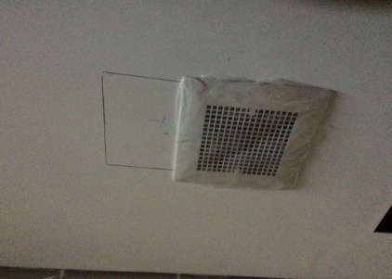


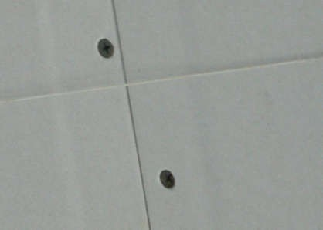


2. ĐỊNH VỊ HỆ THỐNG M&E SAI VỊ TRÍ (HOẶC DO THAY ĐỔI THIẾT KẾ), PHẢI TIẾN HÀNH VÁ TRẦN
- CHỈ TIẾN HÀNH ĐỤC, KHOÉT VỊ TRÍ LẮP ĐẶT THIẾT BỊ ÂM TRẦN KHI CÓ BIÊN BẢN BÀN GIAO ĐỊNH VỊ VỊ TRÍ CỦA NHÀ THẦU M&E.
- VỊ TRÍ TRÁM VÁ PHẢI THI CÔNG ĐÚNG KỸ THUẬT, DÁN BĂNG KEO XỬ LÝ MỐI NỐI TRÁNH TÌNH
TRẠNG NỨT TRẦN SAU NÀY.
3. ĐINH VÍT BỊ LỒI KHỎI BỀ MẶT TẤM
- ĐỘ SÂU CỦA VÍT LIÊN KẾT GiỮA TẤM TRẦN VÀ XƯƠNG PHỤ THUỘC VÀO TAY NGHỀ THI CÔNG CỦA THỢ. MŨ VÍT PHẢI NẰM TRONG TẤM, ĐẢM BẢO BỀ MẶT TRẦN PHẲNG, KHÔNG LỒI LÕM CỤC BỘ


5. ĐINH VÍT BỊ LỒI KHỎI BỀ MẶT TẤM
- ĐỘ SÂU CỦA VÍT LIÊN KẾT GIỮA TẤM TRẦN VÀ XƯƠNG PHỤ THUỘC VÀO TAY NGHỀ THI CÔNG CỦA THỢ. MŨ VÍT PHẢI NẰM TRONG TẤM, ĐẢM BẢO BỀ MẶT TRẦN PHẲNG, KHÔNG LỒI LÕM CỤC BỘ



6. THI CÔNG SƠN TRẦN THẠCH CAO DÂY SANG CÁC VẬT DỤNG KHÁC
- TẠI CÁC VỊ TRÍ GIAO NHAU, YÊU CẦU CÔNG NHÂN THI CÔNG SỬ DỤNG CHỔI SƠN ĐỂ QUÉT. TRÁNH DÂY SƠN SANG CÁC VẬT DỤNG KHÁC

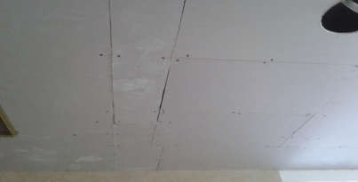
7. TRẦN THẠCH CAO LẮP KHÔNG ĐÚNG TIÊU CHÍ KỸ THUẬT, CHẮP VÁ TỪ NHIỀU MIẾNG NHỎ KHÁC NHAU
- YÊU CẦU THÁO VÀ LẮP LẠI (GIỮA 2 TẤM PHẢI BẮT LỆCH ÍT NHẤT 1 THANH PHỤ, LẮP SAO CHO CHIỀU DÀI TẤM VUÔNG GÓC VỚI THANH PHỤ)
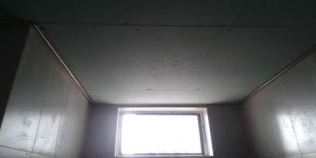


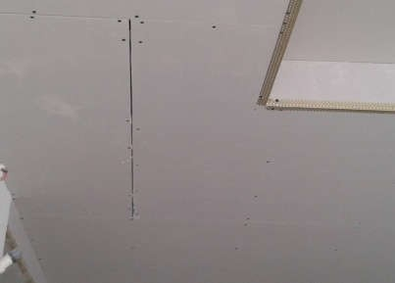

8. KHOẢNG CÁCH SIẾT ĐINH VÍT RỘNG HƠN SO VỚI QUY CHUẨN
- TẠI VỊ TRÍ BIÊN, KHOẢNG CÁCH ĐINH VÍT KHÔNG LỚN HƠN 20CM
- TẠI VỊ TRÍ KHÁC, KHOẢNG CÁCH ĐINH VÍT KHÔNG LỚN HƠN 30CM

9. LẮP ĐẶT CÁC TẤM TRẦN KHÔNG ĐẢM BẢO ĐỘ KÍN KHÍT
- THEO TIÊU CHUẨN: KHE HỞ CHO PHÉP TẠI VỊ TRÍ GIAO GiỮA CÁC TẤM TRẦN < 1MM

CÔNG TY TNHH TẬP ĐOÀN XÂY DỰNG

- CÔNG TÁC SƠN BẢ TRONG VÀ NGOÀI NHÀ


LƯU ĐỒ THI CÔNG SƠN BẢ

NHẬN BÀN GIAO

- CÔNG TÁC TRÁT ĐÃ NGHIỆM THU XONG
- CÁC KHU VỰC MÁI. WC, BAN CÔNG,…ĐÃ NGHIỆM THU XONG CÔNG TÁC CHỐNG THẤM

BỘ PHẬN THI CÔNG TRIỂN KHAI MẶT BẰNG, VẬT LIỆU, NHÂN LỰC, MÁY MÓC,…

- BẢ MATÍT
- XẢ NHÁM

TVGS K.tra (đạt)

SƠN LÓT

TVGS K.tra (đạt)

SƠN HOÀN THIỆN

KIỂM TRA, HIỆU CHỈNH

KIỂM TRA, HIỆU CHỈNH

NGHIỆM THU TỔNG THỂ

Không đạt Không đạt





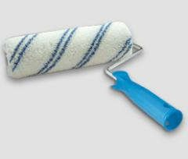

1. MÁY ĐO ĐỘ ẨM CẦM TAY
2. GIẤY GIÁP MỊN
3. MÁY TRỘN BỘT BẢ

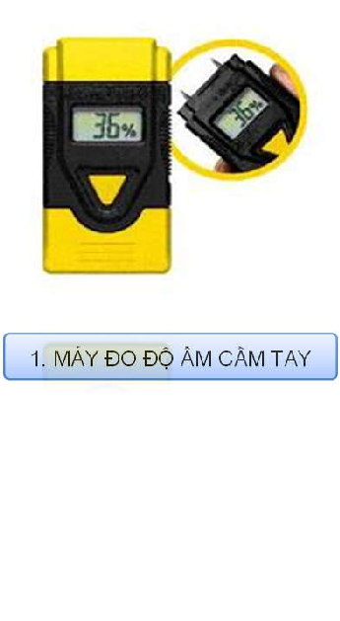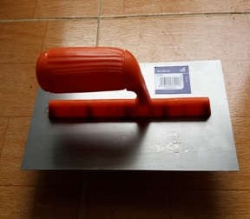


4. BÀN BẢ
5. RULO
6. CHỔI SƠN

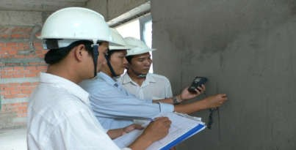


  - VỆ SINH VÀ CHUẨN BỊ BỀ MẶT

  - VỚI BỀ MẶT TƯỜNG XÂY MỚI
- PHẢI DÀNH ĐỦ THỜI GIAN KHÔ HOÀN TOÀN VÀ ĐỦ THỜI GIAN BẢO DƯỠNG (TỪ 21 ĐẾN 28 NGÀY)
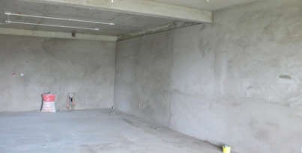
- DÙNG ĐÁ MÀI, MÀI TƯỜNG ĐỂ LOẠI BỎ CÁC TẠP CHẤT LÀM ẢNH HƯỞNG ĐẾN ĐỘ BÁM DÍNH CỦA CÁC LỚP BỘT BẢ HAY SƠN PHỦ. BÊN CẠNH ĐÓ, MÀI TƯỜNG TẠO ĐỘ PHẲNG TƯƠNG ĐỐI CHO BỀ MẶT TƯỜNG
- DÙNG GIẤY NHÁM THÔ GIÁP LẠI BỀ MẶT VÀ VỆ SINH BỤI BẨN BẰNG MÁY NÉN KHÍ HAY RẺ SẠCH THẤM NƯỚC
- TRƯỚC KHI TIẾN SẠCH. (LƯU Ý: CHỈ CẦN LĂN QUA MỘT LỚP MỎNG, KHÔNG NÊN LĂN QUÁ NHIỀUHÀNH BẢ MATIT, NẾU MẶT TƯỜNG QUÁ KHÔ NÊN LÀM ẨM TƯỜNG BẰNG CÁCH DÙNG RULO LĂN QUA TƯỜNG VỚI NƯỚC NƯỚC).
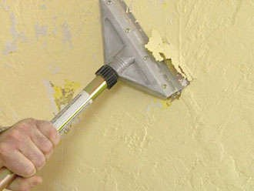
  - VỚI BỀ MẶT TƯỜNG CŨ:
- CẦN RỬA SẠCH CÁC LOẠI TẢO, NẤM MỐC, LỚP SƠN CŨ BỊ BONG TRÓC, BỤI VÀ CÁC TẠP CHẤT NHƯ DẦU MỠ…..BẰNG GIẤY GIÁP THÔ VÀ MÁY PHUN NƯỚC ÁP SUẤT CAO
- SỬ DỤNG BÀN CẠO LOẠI BỎ TOÀN BỘ LỚP SƠN CŨ HAY BỘT BẢ CŨ KHI CÁC LỚP NÀY ĐÃ MẤT ĐỘ BÁM DÍNH. SAU ĐÓ RỬA SẠCH TƯỜNG BẰNG NƯỚC SẠCH VÀ ĐỂ KHÔ TRƯỚC KHI SƠN BẢ.



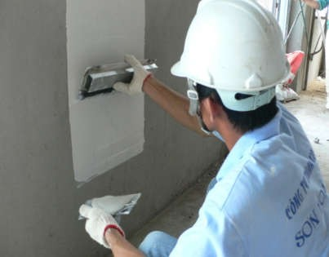



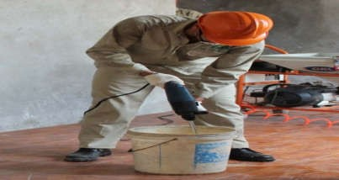

2. TIẾN HÀNH BẢ MATIT LỚP 1:
- DÙNG BÀN BẢ, BẢ LỚP 1 LÊN TƯỜNG. DÙNG GIẺ SẠCH HAY MÁY NÉN KHÍ LÀM SẠCH CÁC LỚP BỤI BỘT TRƯỚC KHI TIẾN HÀNH BẢ LỚP 2

3. BẢ LỚP 2 (CẦN LÀM SẠCH CÁC HẠT BỤI HỘT ĐỂ LỚP BẢ SAU BÁM TỐT HƠN)
- TRỘN ĐỀU BỘT VỚI NƯỚC NHƯ Ở LỚP 1. SAU 24H, DÙNG LOẠI GIẤY GIÁP MỊN, GIÁP PHẲNG BỀ MẶT
- LƯU Ý: KHÔNG DÙNG GIẤY GIÁP THÔ TRÁNH LÀM XƯỚC BỀ MẶT CỦA TƯỜNG

1. TRỘN BỘT BẢ:
- TRỘN BẰNG MÁY TRỘN CẦM TAY, TRỘN THEO ĐÚNG TỶ LỆ YÊU CẦU NHÀ SẢN XUẤT. KHUẤY TRỘN THẬT ĐỀU CHO ĐẾN KHI CÁC THÀNH PHẦN BỘT LIÊN KẾT LẠI VỚI NHAU THÀNH BỘT DẺO.

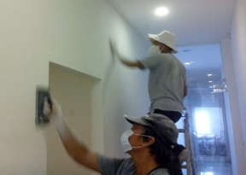
5. SỬ DỤNG ĐÈN CHIẾU SÁNG ĐỂ KIỂM TRA ĐỘ PHẲNG CỦA TƯỜNG ĐÃ BẢ.
- BẢ SỬA TỐI ĐA 2 LẦN VÀO NHỮNG CHỖ LỒI LÕM SAU ĐÓ VỆ SINH BỀ MẶT TƯỜNG ĐÃ BẢ
- DÙNG GIẺ SẠCH HOẶC MÁY NÉN KHÍ LÀM SẠCH CÁC HẠT BỤI PHẤN
- ĐỂ KHÔ BỀ MẶT TƯỜNG ĐÃ BẢ SAU 24H VÀ TIẾN HÀNH CÁC BƯỚC SƠN PHỦ
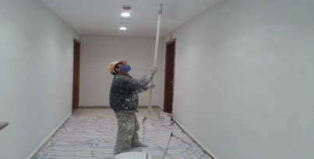



6. SƠN LÓT
- DÙNG RULO HAY MÁY PHUN THÔNG THƯỜNG SƠN MỘT LỚP (01 LỚP)
- SƠN MỘT LỚP SƠN ƯỚT VỚI ĐỘ DÀY TIÊU CHUẨN 100 MICRON
- CÓ THỂ PHA THÊM TỐI ĐA 10% DUNG MÔI THÍCH HỢP THEO THỂ TÍCH TRONG QUÁ TRÌNH THI CÔNG
- SỬ DỤNG BẠT LÓT, TRÁNH ĐỂ VẬT TƯ SƠN BẢ RƠI VÃI BÁM DÍNH LÊN CÁC CẤU KIỆN KHÁC.

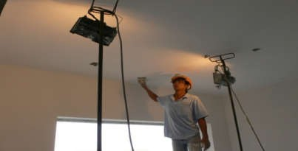

7. SƠN PHỦ HOÀN THIỆN
- DÙNG RULO HAY MÁY PHUN THÔNG THƯỜNG HAI LỚP (02 LỚP TỐI THIỂU) SƠN PHỦ BẢO VỆ VỚI MÀU LỰA CHỌN
- CÓ THỂ PHA THÊM TỐI ĐA 10% DUNG MÔI (NƯỚC SẠCH) THEO THỂ TÍCH TRONG QUÁ TRÌNH THI CÔNG
- THI CÔNG CÁC LỚP CÁCH NHAU TỪ 2-3H
- RỬA SẠCH DỤNG CỤ THI CÔNG BẰNG DUNG MÔI THÍCH HỢP
- SỬ DỤNG ĐÈN CHIẾU ĐỂ KIỂM TRA BỀ MẶT LỚP SƠN BẢ.

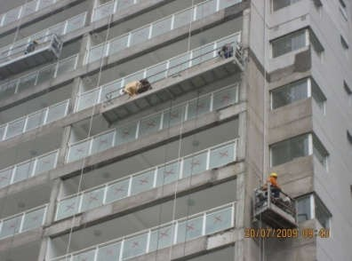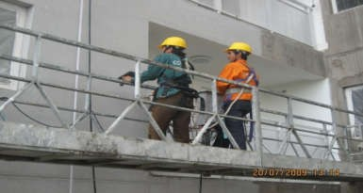
1. KIỂM ĐỊNH VÀ LẮP ĐẶT SÀN TREO THAO TÁC THI CÔNG SƠN BẢ NGOÀI NHÀ
4. SAU KHI LỚP BẢ THỨ NHẤT KHÔ (THÔNG THƯỜNG SAU 1 – 2H), TIẾN HÀNH BẢ LỚP 2
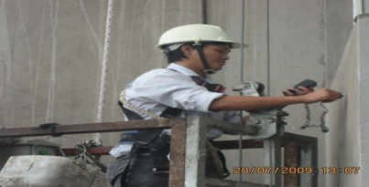






2. KIỂM TRA ĐỘ ẨM CỦA TƯỜNG TRƯỚC KHI BẢ MATIT. ĐỘ ẨM ĐẠT YÊU CẦU TỪ 25- 30%
5. SAU 24H KHI LỚP BẢ KHÔ, DÙNG GIẤY GIÁP MỊN ĐỂ LÀM PHẲNG BỀ
MẶT LỚP BẢ

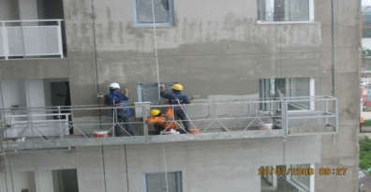
3. BẢ LỚP 1 (SỬ DỤNG BỘT BẢ MÀU XÁM CHO BỀ MẶT NGOẠI THẤT)
6. MÀI VUỐT CÁC KHE CHỈ LÕM TRÊN TƯỜNG, CÁC ĐƯỜNG GỜ CẠNH, GỜ MÓC NƯỚC

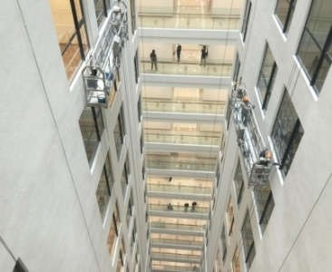

7. SAU KHI XẢ NHÁM, TIẾN HÀNH SƠN 1 LỚP LÓT VÀ 2 LỚP HOÀN THIỆN (CÁC LỚP THI CÔNG CÁCH NHAU KHOẢNG 2H, THI CÔNG BẰNG PHƯƠNG PHÁP PHUN SƠN HOẶC LĂN BẰNG RULO).

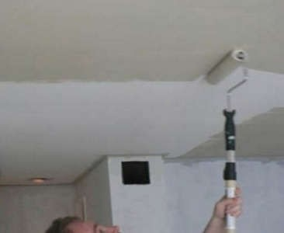

8. ƯU TIÊN THI CÔNG SƠN NGOÀI NHÀ TRƯỚC, SƠN TRONG NHÀ THI CÔNG SAU (TRÁNH HIỆN TƯỢNG THẤM NƯỚC KHU VỰC TƯỜNG BAO).

9. ƯU TIÊN SƠN CHO CÁC KHU VỰC TRÊN CAO TRƯỚC. (TRÁNH VIỆC LỚP THI CÔNG PHÍA TRÊN RƠI VÃI VÀO TƯỜNG PHÍA DƯỚI).




10. THI CÔNG LIÊN TỤC TRÊN 1 MẢNG TƯỜNG (KHÔNG SƠN 1 MẲNG TƯỜNG VÀO 2 THỜI ĐIỂM KHAC NHAU
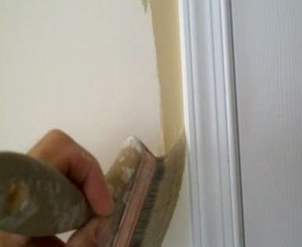

11. QUÉT CỌ (HOẶC RULO NHỎ) TRƯỚC, LĂN RULO TO SAU TẠI CÁC VỊ TRÍ NGÓC NGÁCH, GÓC TƯỜNG (NƠI MÀ RULO TO KHÔNG LÀM ĐƯỢC)




12. HẠN CHẾ DẶM VÁ:
- CÁC HẠNG MỤC KHÁC NHƯ CỬA, ĐIỆN, SÀN GỖ,…THƯỜNG GÂY VA CHẠM LÀM TƯỜNG BỊ TRẦY XƯỚC. VÌ VẬY, SAU KHI THI CÔNG SƠN PHỦ LỚP 1, ĐỢI CÁC HẠNG MỤC KHÁC THI CÔNG XONG RỒI TiẾN HÀNH DẶM VÁ VÀ SƠN PHỦ LỚP 2.


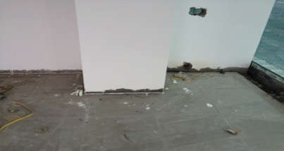

2. BỀ MẶT SƠN KHÔNG ĐỒNG MÀU DO LĂN SƠN BỊ GIÁN ĐOẠN
- HƯỚNG XỬ LÝ: CẦN LĂN SƠN BỨC TƯỜNG LIÊN TỤC TRONG 1 LẦN

1. BỘT BẢ RƠI VÃI XUỐNG NỀN GẠCH DO KHÔNG CÓ BIỆN PHÁP CHE CHẮN
- HƯỚNG XỬ LÝ: TRẢI BẠT LÓT CHÂN TƯỜNG TRƯỚC KHI THI CÔNG SƠN BẢ

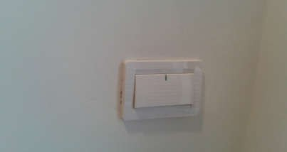

3. SƠN DÍNH TRÊN CÔNG TĂC ĐIỆN BÊN M&E
- HƯỚNG XỬ LÝ: DÁN BĂNG KEO GIẤY Ổ CẮM, CÔNG TẮC ĐIỆN TRƯỚC KHI LĂN SƠN


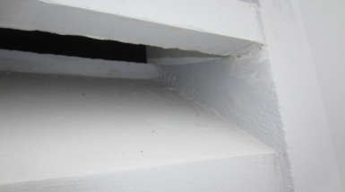

4. BỀ MẶT SAU KHI BẢ KHÔNG SẮC NÉT, GÓC CẠNH KHÔNG ĐƯỢC CHỈNH SỬA
- HƯỚNG XỬ LÝ: CẦN XẢ NHÁM KỸ CÁC GÓC CẠNH, CÁC VỊ TRÍ GÓC HẸP


5. MÀNG SƠN BỊ PHỒNG RỘP, BONG TRÓC
- HƯỚNG XỬ LÝ: CẦN TIẾN HÀNH ĐO, KIỂM TRA ĐỘ ẨM CỦA TƯỜNG TRƯỚC KHI SƠN BẢ




6. GÓC, CỔ TRẦN KHÔNG VUÔNG
- HƯỚNG XỬ LÝ: LƯU Ý XẢ NHÁM KỸ TẠI CÁC VỊ TRÍ GÓC, MÉP TƯỜNG, CỔ TRẦN, SỬ DỤNG CÁC RULO NHỎ (HOẶC CHỔI CỌ) ĐỂ CẮT CỔ TRẦN NHẰM ĐẢM BẢO VUÔNG, SẮC NÉT TẠO THÀNH MỘT ĐƯỜNG LIÊN TỤC

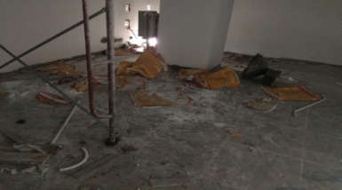


8. VẬT TƯ SƠN BẢ, VỎ BAO VỨT BỪA BÃI TRÊN SÀN
- HƯỚNG XỬ LÝ: THU GOM, VỆ SINH SẠCH SẼ MẶT BẰNG SAU MỖI NGÀY LÀM VIỆC
7. VẬT TƯ HẠNG MỤC THI CÔNG KHÁC NHƯ CỬA, KÍNH,.. DỰA TRỰC TIẾP VÀO TƯỜNG ĐÃ SƠN BẢ
- HƯỚNG XỬ LÝ: VẬT TƯ KHÁC DỰA VÀO TƯỜNG CẦN ĐƯỢC KÊ LÓT BẰNG RẺ MỀ HOẶC
GIẤY, MÚT XỐP

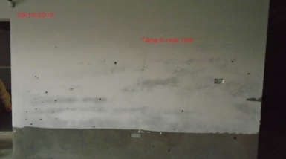

9. BỀ MẶT LỚP TRÁT CHƯA KHÔ ĐÃ THI CÔNG BẢ
- HƯỚNG XỬ LÝ:CẦN TIẾN HÀNH ĐO, KIỂM TRA ĐỘ ẨM CỦA TƯỜNG TRƯỚC KHI SƠN BẢ (ĐỘ ẨM ĐẠT YÊU CẦU TỪ 25-30%)


10. KHÔNG SỬ DỤNG BẠT CHE CHẮN KHI THI CÔNG SƠN BẢ
- HƯỚNG XỬ LÝ: VẬT TƯ KHÁC DỰA VÀO TƯỜNG CẦN ĐƯỢC KÊ LÓT BẰNG RẺ MỀM HOẶC GIẤY, MÚT XỐP

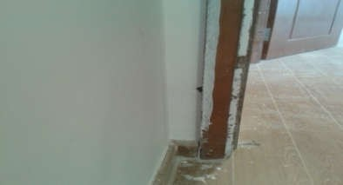


11. SƠN DÍNH VÀO KHUÔN CỬA GỖ
- HƯỚNG XỬ LÝ: SỬ DỤNG CÁC RULO NHỎ HOẶC CHỔI CỌ TẠI CÁC GÓC HẸP, TIẾP GIÁP VỚI CẤU KIỆN KHÁC.


12. MÀU SƠN KHÔNG ĐỒNG ĐỀU TẠI VỊ TRÍ CỔ TRẦN DO SƠN TƯỜNG VÀ SƠN TRẦN LÀ 2 MÀU KHÁC NHAU (VỊ TRÍ CỔ TRẦN SỬ DỤNG MÀU SƠN TRẦN ĐỂ THI CÔNG)
- HƯỚNG XỬ LÝ: PHẦN TƯỜNG SẼ CẮT VÀ XỬ LÝ SƠN VỊ TRÍ CỔ TRẦN ĐỂ ĐẢM BẢO ĐỘ ĐỒNG NHẤT CỦA MÀU SƠN.



- CÁC LOẠI SƠN BẢ KHÔNG ĐƯỢC CHỨA TRÌ VÀ THỦY NGÂN
- ĐẶT THÙNG SƠN Ở VỊ TRÍ AN TOÀN, ĐẬY CHẶT NẮP VÀ ĐỂ XA TẦM TAY TRẺ EM
- MANG KHẨU TRANG PHÙ HỢP TRONG QUÁ TRÌNH XẢ NHÁM VÀ LĂN SƠN
- ĐẢM BẢO THÔNG THOÁNG TỐT KHI THI CÔNG VÀ CHỜ KHÔ
- TRÁNH HÍT PHẢI BỤI SƠN. TRONG TRƯỜNG HỢP THI CÔNG KHÔNG ĐỦ THÔNG THOÁNG, PHẢI MANG THIẾT BỊ TRỢ KHÍ.
- KHI SƠN NÊN MANG KÍNH BẢO HỘ. TRƯỜNG HỢP MẮT BỊ DÍNH SƠN NÊN RỬA VỚI THẬT NHIỀU NƯỚC SẠCH VÀ ĐI ĐẾN BÁC SĨ KIỂM TRA
- DÙNG XÀ PHÒNG VÀ NƯỚC SẠCH HOẶC CÁC CHẤT LÀM SẠCH DA ĐỂ RỬA SẠCH CÁC VẾT BÁM TRÊN DA.
- LƯU Ý KHI VẬN CHUYỂN: ĐẶT THÙNG SƠN THẲNG ĐỨNG AN TOÀN. TRONG TRƯỜNG HỢP SƠN BỊ ĐỔ, CÓ THỂ DÙNG CÁT ĐỂ THU GOM, VỆ SINH MẶT BẰNG
- KHÔNG ĐƯỢC ĐỔ SƠN VÀO CỐNG RÃNH HAY NGUỒN NƯỚC, XỬ LÝ SƠN THẢI THEO ĐÚNG CÁC QUY TRÌNH VỀ BẢO VỆ MÔI TRƯỜNG
- TRÁNH TỒN TRỮ Ở NHIỆT ĐỘ KHẮC NGHIỆT. BẢO QUẢN SƠN Ở NƠI KHÔ RÁO VÀ THOÁNG MÁT.

CÔNG TY TNHH TẬP ĐOÀN XÂY DỰNG

- CÔNG TÁC THI CÔNG CỬA GỖ


LƯU ĐỒ THI CÔNG CỬA GỖ



Nhận bàn giao
CÔNG TÁC TRÁT VÀ LÁT NỀN ĐÃ NGHIỆM THU

CHUẨN BỊ:

VẬT LIỆU ĐẦU VÀO
- BẢN VẼ THI CÔNG
- DỤNG CỤ THI CÔNG
- PHỤC HỒI TRẮC ĐẠC
- KIỂM TRA KÍCH THƯỚC CỬA THỰC TẾ.

LẮP ĐẶT KHUÔN CỬA

TVGS K.tra (đạt)

LẮP ĐẶT CÁNH CỬA

TVGS K.tra (đạt)

LẮP ĐẶT PHỤ KIỆN, HOÀN THIỆN BÀN GIAO

Kiểm tra, hiệu chỉnh
Kiểm tra, hiệu chỉnh

NGHIỆM THU TỔNG THỂ

Không đạt Không đạt










MÁY LASER

THƯỚC MÉT

SÚNG BẮN ĐINH GHIM
MÁY NÉN KHÍ



89
MÁY KHOAN
MÁY BẮN VÍT
MÁY CƯA GỖ


1. NGHIỆM THU KÍCH THƯỚC CỬA:
- MẶT BẰNG XÂY TRÁT KHUNG CỬA ĐÃ HOÀN THÀNH VÀ ĐƯỢC TVGS VÀ BQLDA NGHIỆM THU ĐỂ ĐẢM BẢO THÔNG THỦY CHỜ VÀ CAO ĐỘ LANH TÔ NHƯ THIẾT KẾ.

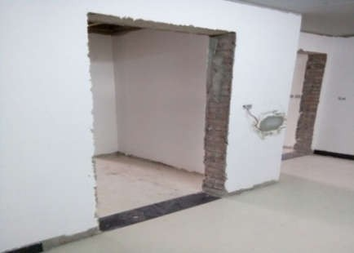


2. NGHIỆM THU ỐP LÁT:
- ĐỐI VỚI CỬA VÀO CĂN HỘ VÀ CỬA VÀO NHÀ VỆ SINH THÌ CÔNG TÁC THI CÔNG ỐP LÁT NHÀ VỆ SINH VÀ CÔNG TÁC LÁT ĐÁ BẬU CỬA CŨNG PHẢI HOÀN THÀNH VÀ ĐƯỢC NGHIỆM THU




3. VẬT TƯ VỀ CÔNG TRƯỜNG PHẢI ĐẢM BẢO CÁC TIÊU CHÍ SAU:
- ĐÚNG CHỦNG LOẠI THEO HỢP ĐỒNG VỚI CHỦ ĐẦU TƯ.
- ĐÚNG KÍCH THƯỚC BẢN VẼ THIẾT KẾ.
- VẬT TƯ ĐƯỢC BỌC CẨN THẬN ĐỂ TRÁNH TRẦY XƯỚC.
- TẬP KẾT TẠI VỊ TRÍ KHÔ RÁO ĐỂ KHÔNG ẢNH HƯỞNG ĐẾN CHẤT LƯỢNG CỦA CỬA GỖ

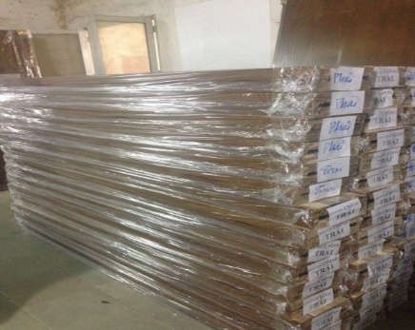
90

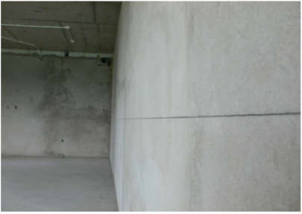
1. CÔNG TÁC TRẮC ĐẠC:
- TRƯỚC KHI THI CÔNG, KIỂM TRA TRẮC ĐẠC PHỤC HỒI COS +1,00M LÊN TƯỜNG TRÁT HOẶC MÁ CỬA ĐỂ CÓ CƠ SỞ THI CÔNG LẮP DỰNG.
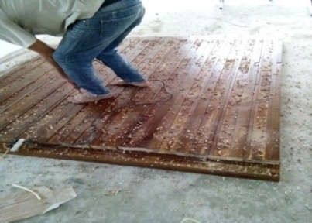


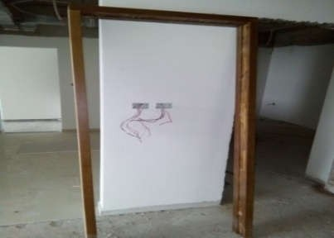
2. TẬP KẾT VẬT TƯ:
- TẬP KẾT KHUNG CỬA CÁC THEO CĂN HỘ HOẶC THEO TẦNG ĐỂ KHOAN LỖ PHỤC VỤ CÔNG TÁC BẮT VÍT KHUNG CỬA.
3. GHÉP SẴN KHUNG CỬA:
- KHUNG CỬA ĐƯỢC LẮP GHÉP SẴN CHO TỪNG LOẠI CỬA GỖ TRƯƠC KHI LĂP ĐẶT.

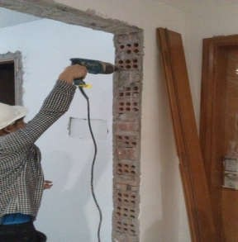
4. KHOAN LỖ CHỜ VÍT NỞ:
- TIẾN HÀNH KHOAN LỖ CHỜ VÍT NỞ TRÊN CÁC MÁ CỬA THEO SỐ LƯỢNG NHƯ BẢN VẼ THIẾT KẾ.
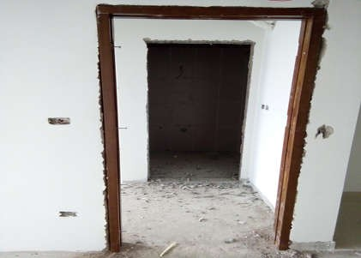
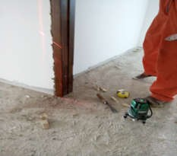


5. LẮP ĐẶT KHUNG VÀO CỬA:
- KHUNG CỬA ĐƯỢC LẮP GÁ VÀO VỊ TRÍ ĐỂ KIỂM TRA SỰ PHÙ HỢP CỦA PHẦN NỀ CHỜ SẴN.
6. HIỆU CHỈNH KHUNG CỬA:
- DÙNG MÁY LAZE KIỂM TRA VÀ HIỆU CHỈNH DỘ THẲNG ĐỨNG CỦA KHUNG TRƯỚC KHI NÊM CỐ ĐỊNH.


7. ĐÓNG NÊM CỐ ĐỊNH KHUNG CỬA:
- SAU KHI HOÀN THÀNH CÔNG TÁC ĐỊNH VỊ KHUÔN, TIẾN HÀNH NÊM CỐ ĐỊNH BẰNG NÊM GỖ ĐỂ CỐ ĐỊNH KHUNG CHẮC CHẮN.
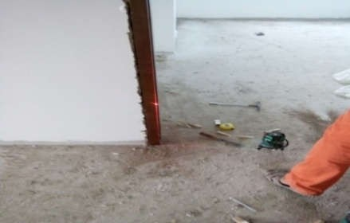


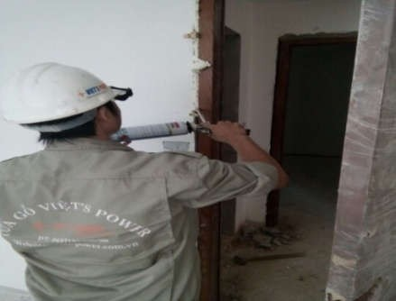


8. KIỂM TRA LẠI ĐỘ THẲNG ĐỨNG TRƯỚC KHI LẮP CÁNH:
- DÙNG MÁY LAZE KIỂM TRA LẠI ĐỘ THẲNG ĐỨNG CỦA KHUNG TRƯƠC KHI LẮP CÁNH VÀ BÁO BQLDA VÀ TVGS NGHIỆM THU LẮP DỰNG KHUNG.
9. BƠM KEO BỌT CHÈN KHUNG CỬA:
- SAU KHI HOÀN THÀNH CÔNG TÁC NGHIỆM THU KHUNG, NHÀ THẦU THI CÔNG CỦA TIẾN HÀNH BƠM KEO BỌT ĐỂ TĂNG CƯỜNG ĐỘ ỔN ĐỊNH CỦA KHUING (CÔNG TÁC NÀY THỰC HIỆN TÙY VÀO BIỆN PHÁP CỦA TỪNG CÔNG TRÌNH).

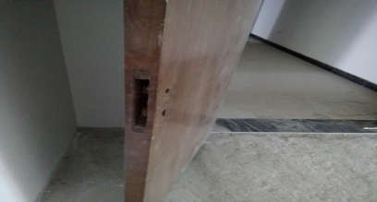
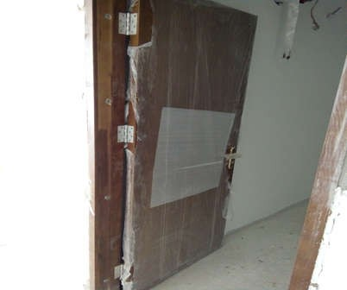


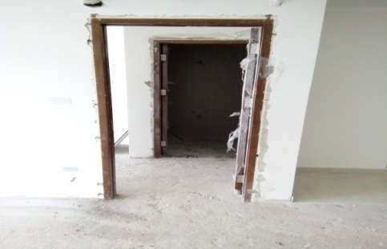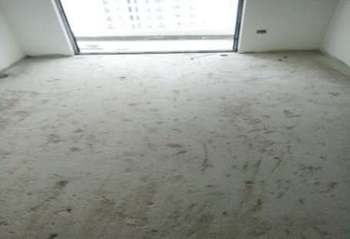
11. LẮP ĐẶT CÁNH CỬA:
- CÔNG TÁC LẮP DỰNG CÁNH CỬA ĐƯỢC THỰC HIỆN SAU KHI HOÀN THÀNH VIỆC LẮP ĐẶT BẢN LỀ VÀO CÁNH VÀ VÀO KHUNG ĐÃ NGHIỆM THU
- QUÁ TRÌNH LẮP CÁNH CỬA LƯU Ý CÁC VẤN ĐỀ SAU:
▪
▪

▪
LẮP ĐÚNG CÁNH CÓ KÍCH THƯỚC ĐÚNG THIẾT KẾ
SỐ LƯỢNG, KHOẢNG CÁCH, CHỦNG LOẠI BẢN LỀ ĐÚNG NHƯ THIẾT KẾ ĐƯỢC PHÊ DUYỆT.
CĂN CHỈNH CÁNH CÂN XỨNG, ĐẢM BẢO ĐÚNG KỸ THUẬT.

10. CÔNG TÁC VỆ SINH:
- KEO BỌT SAU ĐÓ ĐƯỢC CẮT GỌT VÀ VỆ SINH SẠCH SẼ, CHUẨN BỊ CÔNG TÁC LẮP DỰNG CÁNH CỬA.
- VỆ SINH SẠCH SẼ KHU VỰC THI CÔNG



12. ĐỤC LỖ CHỜ:
- TIẾN HÀNH ĐỤC LỖ CHỜ ĐỂ LẮP KHÓA VÀ TAY NẮM ( CÔNG TÁC NÀY CÓ THỂ ĐƯỢC THỰC HIỆN TRƯỚC KHI LẮP DỰNG CÁNH).

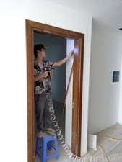


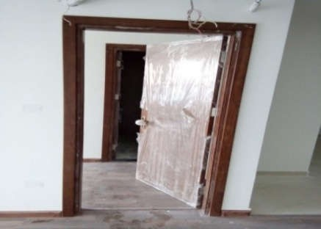


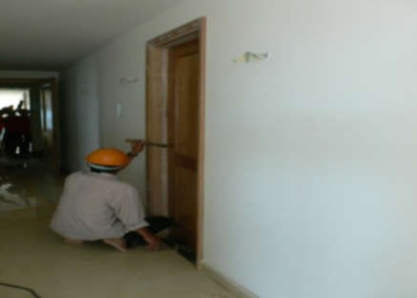
16. GHIỆM THU CHẤT LƯỢNG SẢN PHẨM:
- SAU KHI HOÀN THÀNH QUÁ LẮP KHUNG VÀ CÁNH CỬA VÀ ĐƯỢC KIỂM TRA, NGHIỆM THU CHẶT CHẼ, NHÀ THẦU TIẾN HÀNH LẮP DỰNG NẸP CỬA, QUÁ TRÌNH NÀY LƯU Ý CÁC VẤN ĐỀ SAU:
  - CẮT NẸP CỬA TẠI CÁC VỊ TRÍ GÓC MÒI PHẢI CẨN THẬN VÀ SẮC NÉT.
  - CÂN CHỈNH NẸP CỬA THẲNG ĐỨNG, NGAY NGẮN.
  - BẮN ĐINH GHIM CHẮC CHẮN.

17. BẢO VỆ CHẤT LƯỢNG SẢN PHẨM:
- CỬA GỖ SAU KHI HOÀN THIỆN ĐƯỢC DẶM VÁ, BỌC NILON BẢO VỆ ĐỂ HẠN CHẾ TRẦY XƯỚC, CHỜ NGHIỆM THU BÀN GIAO.
15. LẮP KHÓA CỬA:
- ĐỤC LẮP MÕM KHÓA TRÊN KHUNG CỬA VÀ TIẾN HÀNH CÔNG TÁC LẮP KHÓA CỬA.

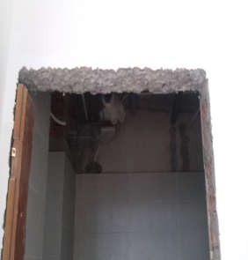

1. KÍCH THƯỚC CỬA TƯỜNG XÂY ĐỂ CHỜ KHÔNG ĐÚNG, PHẢI TiẾN HÀNH ĐỤC TẨY.
- CHÚ Ý KIỂM TRA TƯỜNG XÂY TẠI NHỮNG VỊ TRÍ LẮP CỬA. NGHIỆM THU KÍCH THƯỚC Ô CHỜ TRƯỚC KHI NHẬN BÀN GIAO MẶT BẰNG.
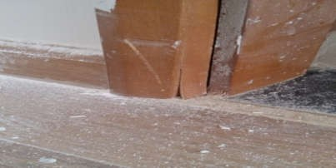
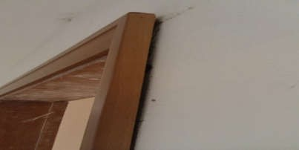



2. NẸP CỬA BỊ NỨT TRONG QUÁ TRÌNH THI CÔNG
3. PHÀO CỬA KHÔNG ĐẢM BẢO ĐỘ KÍN KHÍT VỚI BỀ MẶT TƯỜNG HOÀN THIỆN.
- ĐỐI VỚI NHỮNG KHOẢNG HỞ NHỎ, TiẾN HÀNH BƠM KEO BỌT VÀ SILICON CHE KHOẢNG HỞ.
- NGHIỆM THU BỀ MẶT TƯỜNG XÂY, ĐẢM BẢO ĐỘ PHẲNG SAU KHI TRÁT MỚI CHO TIẾN HÀNH THI CÔNG NHỮNG CÔNG TÁC TIẾP THEO


4.
TƯỜNG BỊ SỨT TRONG QUÁ TRÌNH LẮP ĐẶT CỬA
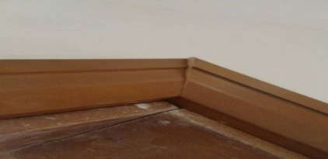
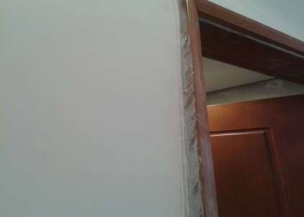


5.
NẸP CỬA VỊ TRÍ GIAO GÓC KHÔNG KHỚP NHAU
6. PHÀO CỬA BỊ DÍNH SƠN DO CÔNG TÁC SƠN TƯỜNG DÂY BẨN LÊN
- YÊU CẦU NHÀ THẦU SƠN BẢ VỆ SINH SẠCH.
- KHÔNG SỬ DỤNG HÓA CHẤT TẨY RỬA VÌ DỀ LÀM MẤT MÀU SƠN CỦA GỖ.
- SỬ DỤNG NILON BAO CHE ĐỂ BẢO QUẢN SẢN PHẦM.

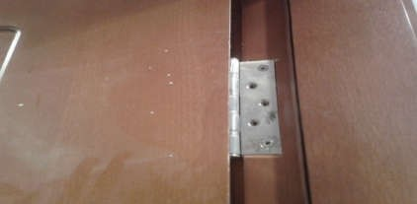

7. VỊ TRÍ LẮP ĐẶT BẢN LỀ THIẾU VÍT.
- LẮP ĐẶT BÙ NHỮNG VỊ TRÍ CÒN THIẾU.
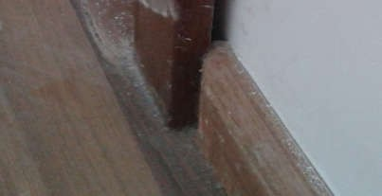
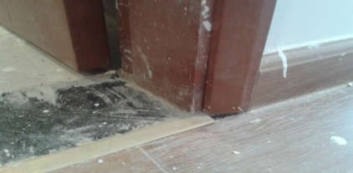
8. NẸP CỬA LẮP BỊ KÊNH DO LẮP CHỒNG LÊN PHÀO GỖ CHÂN TƯỜNG
- THAY THẾ PHÀO CHÂN TƯỜNG VÀ LẮP LẠI NẸP CỬA

9. ĐIỂM KẾT THÚC CỦA CHÂN PHÀO KHÔNG KÍN KHÍT SO VỚI MẶT SÀN. HỞ CHÂN
- THAY THANH PHÀO KHÁC ĐẢM BẢO CHIỀU DÀI SO VỚI THANH PHÀO ĐÃ LẮP ĐẶT

CÔNG TY TNHH TẬP ĐOÀN XÂY DỰNG

I. CÔNG TÁC THI CÔNG CỬA NHÔM KÍNH

LƯU ĐỒ THI CÔNG CỬA SỔ NHÔM KÍNH



NHẬN BÀN GIAO

CÔNG TÁC TRÁT VÀ LÁNG NỀN ĐÃ ĐƯỢC NGHIỆM THU

CHUẨN BỊ:
- VẬT LIỆU ĐẦU VÀO
- BẢN VẼ THI CÔNG
- DỤNG CỤ THI CÔNG
- KHÔI PHỤC ĐƯỜNG MỰC TRẮC ĐẠC
- KIỂM TRA KÍCH THƯỚC CỬA

LẮP ĐẶT KHUNG CỬA VÀ CHỈNH KHUNG

TVGS K.tra (đạt)

BƠM KEO BỌT CHÈN KHUNG

TVGS K.tra (đạt)

LẮP KÍNH VÀ PHỤ KIỆN

KIỂM TRA HIỆU CHỈNH
KIỂM TRA HIỆU CHỈNH
BƠM KEO SILICON HOÀN THIỆN VÀ NGHIỆM THU TỔNG THỂ

Không đạt Không đạt



- CÁC PHƯƠNG PHÁP HOÀN THIỆN LẮP ĐẶT THƯỜNG ĐƯỢC ÁP DỤNG
  - LẮP ĐẶT TRƯỚC KHI Ô CỬA HOÀN THIỆN (Ô CỬA CHƯA TRÁT): ĐỂ KHE HỞ GIỮA TƯỜNG VÀ KHUÔN CỬA KHOẢNG TỪ 4-7MM (THƯỜNG LÀ 5MM) ĐỂ BƠM KEO BỌT, SAU KHI BƠM KEO BỌT XONG, TIẾN HÀNH TRÁT HOÀN THIỆN.
  - LẮP ĐẶT TRÊN TƯỜNG ĐÃ TRÁT HOÀN THIỆN: KHE HỞ GIỮA TƯỜNG ĐẾN KHUNG CỬA TỪ 4-7MM ( THƯỜNG LÀ 5MM) ĐỂ BƠM KEO BỌT. SAU KHI LẮP VÀ BƠM KEO BỌT, TIẾN HÀNH CẮT VÁT PHẦN KEO THỪA RA VÀ HOÀN THIỆN CÁC BƯỚC TIẾP THEO.
- YÊU CẦU ĐỐI VỚI CÔNG NHÂN LẮP ĐẶT
  - ĐƯỢC ĐÀO TẠO NỘI QUY VỀ AN TOÀN LAO ĐỘNG
  - ĐƯỢC ĐÀO TẠO VỀ ĐẶC TÍNH, CẤU TẠO VÀ TIÊU CHUẨN KỸ THUẬT THÀNH PHẨM
  - ĐƯỢC ĐÀO TẠO VỀ CÔNG NGHỆ SẢN XUẤT, QUY TRÌNH LẮP ĐẶT
  - ĐƯỢC ĐÀO TẠO VÊ BẢN VẼ KỸ THUẬT
  - ĐƯỢC ĐÀO TẠO SỬ DỤNG CÁC CÔNG CỤ LAO ĐỘNG CẦM TAY VÀ ĐẶC TÍNH SỬ DỤNG CỦA CÁC VẬT TƯ SẢN XUẤT
  - ĐƯỢC ĐÀO TẠO QUY TRÌNH VỀ BẢO QUẢN, ĐÓNG GÓI, VẬN CHUYỂN, DI CHUYỂN, BÀN GIAO THÀNH PHẨM HOẶC CÁC THÀNH PHẦN CẤU TẠO TÁCH RỜI NHƯ KHUNG KÍNH, KÍNH, CÁC LOẠI NẸP,..

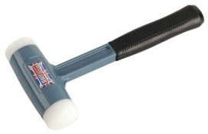






1. MÁY KHOAN BÊ TÔNG
2. MÁY KHOAN BẮN VÍT
3. BÚA NHỰA

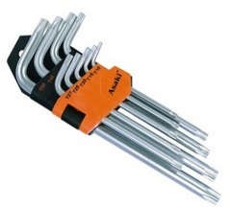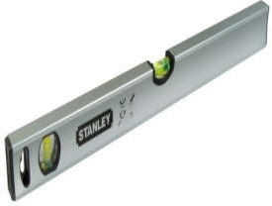






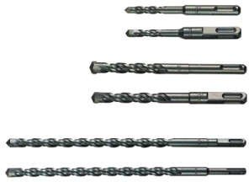

5. SÚNG BẮN KEO
7. CHÌA LỤC GIÁC
8. NIVO


10. MŨI KHOAN BÊ TÔNG CÁC LOẠI
12. MÁY LASER
14. THƯỚC MÉT



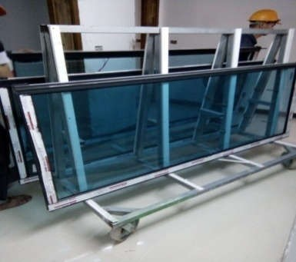

2. VẬN CHUYỂN CỬA
- TRONG QUÁ TRÌNH VẬN CHUYỂN KHÔNG ĐƯỢC DÙNG TAY ĐÒN LUỒN VÀO KHUNG HOẶC CÁNH CỬA ĐỂ KHÊNH VÁC
- KHI KHÊNH PHẢI KHÊNH Ơ TƯ THẾ THẲNG ĐỨNG, KHÔNG KHÊNH Ở TƯ THẾ NẰM NGANG
- XẾP CỬA TRÊN XE VẬN CHUYỂN PHẢI XẾP TRÊN GIÁ CHUYÊN DÙNG, KHI BUỘC DÂY PHẢI CẬN THẬN SAO CHO CỬA KHÔNG BỊ DỊCH CHUYỂN
- KHÔNG ĐƯỢC TỲ, CỌ XÁT MẶT NHÔM VÀO CÁC VẬT DỤNG CỨNG NHƯ SẮT HOẶC CÁC CẠNH SẮC VÀ KHÔNG ĐƯỢC ĐẬP MẠNH GÓC KHUNG XUỐNG SÀN
- PHẢI SỬ DỤNG CÁC VẬT LIỆU MỀM ĐỂ LÀM LỚP NGĂN CÁCH GIỮA CÁC CỬA VỚI NHAU, GIỮA CÁC CỬA VỚI BỀ MẶT TƯỜNG, SÀN.

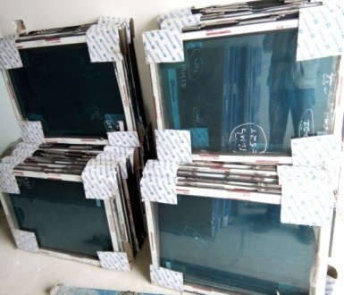

1. KHẢO SÁT HIỆN TRẠNG:
- TOÀN BỘ ĐIỀU KIỆN MẶT BẰNG THI CÔNG, KÍCH THƯỚC Ô CHỜ TRƯỚC KHI TIẾN HÀNH LẮP ĐẶT
- CÁC DỤNG CỤ ĐỂ ĐO KIỂM TRA BAO GỒM THƯỚC DÂY, NIVO,…
- CÔNG VIỆC KHẢO SÁT PHẢI LÀM RÕ ĐƯỢC CÁC ĐIỀU KIỆN MẶT BẰNG, KÍCH THƯỚC Ô CHỜ VÀ ĐẶC BIỆT XEM XÉT ĐẾN THỜI ĐIỂM ĐƯA CỬA VÀO CÓ THUẬN LỢI KHÔNG VÀ CÓ ẢNH HƯỞNG ĐẾN CÁC CÔNG TÁC THI CÔNG KHÁC HAY KHÔNG.



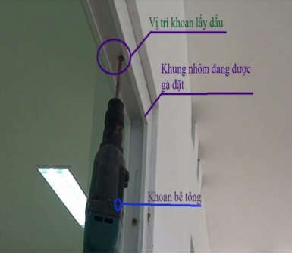




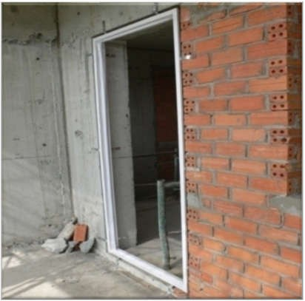
3. LẮP ĐẶT, CĂN CHỈNH:
- ĐƯA KHUNG CỬA LÊN Ô TƯỜNG, KÊ ĐỆM CÁC CẠNH VÀ CĂN CHỈNH ĐỘ THẲNG ĐỨNG, THĂNG BẰNG CỦA KHUNG (DỤNG CỤ KIỂM TRA BAO GỒM MÁY LASER, NIVO, THƯỚC MÉT)

4. KHOAN BÊ TÔNG LỖ D10 ĐỂ LẮP VÍT VÀ LẮP ĐẶT
- LƯU Ý KHI KHOAN PHẢI GIỮ KHOAN VÀ ĐIỀU CHỈNH KHOAN CHO VUÔNG GÓC VỚI MẶT CẦN KHOAN, NHƯ VẬY KHI LẮP VÍT CỐ ĐỊNH MỚI CHÍNH XÁC VÀ ĐIỀU CHỈNH ĐƯỢC ĐỘ THẲNG ĐỨNG CỦA KHUNG. ĐẶC BIỆT KHI LẮP KHUNG CỬA SÁT MÉP TƯỜNG PHẢI CHÚ Ý HƯỚNG KHOAN ĐỂ GIẢM VỠ CẠNH TƯỜNG
5. BẮN VÍT LIÊN KẾT GIỮA KHUNG VÀ TƯỜNG
- KHOẢNG CÁCH TỪ GÓC KHUNG HOẶC TỪ CÁC VỊ TRÍ ĐẦU NỐI ĐỐ VÀO VỊ TRÍ KHOAN TỪ 10- 15CM.
- TUYỆT ĐỐI KHÔNG ĐƯỢC ĐẶT VÍT LẮP ĐẶT VÀO ĐÚNG VỊ TRÍ GIỮA ĐẦU NỐI ĐỐ VÀ ĐIỂM ĐẦU CỦA KHUNG. (XIẾT CHẶT CÁC VÍT KẾT HỢP VỚI MiẾNG KÊ CHÈN BỔ SUNG)
- TOÀN BỘ KHUNG BAO KHÔNG BỊ LỆCH KIỂU HÌNH BÌNH HÀNH (HAI ĐƯỜNG CHÉO CÓ ĐỘ DÀI KHÁC NHAU) HOẶC TỪNG PHẦN TRÊN KHUNG BỊ TƯỜNG BAO CHÈN ÉP.
- KIỂM TRA ĐỘ VUÔNG GÓC VÀ THẲNG ĐỨNG ĐỂ ĐIỀU CHỈNH CÁC VÍT CHO PHÙ HỢP

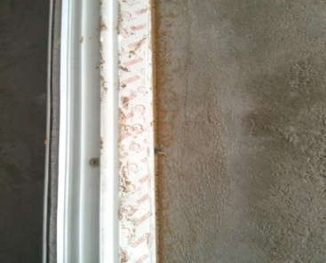


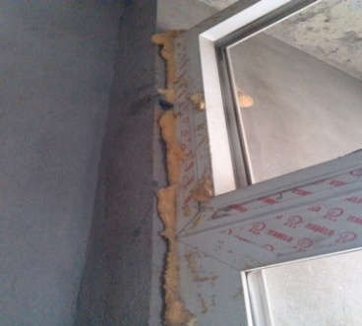

8. LẮP KÍNH CỐ ĐỊNH VÀO CÁNH CỬA, LẮP PHỤ KiỆN (TAY NẮM, KHÓA,…) VÀ ĐI KEO SILICON HOÀN THIỆN
- TRÌNH TỰ LẮP NẸP KÍNH CẠNH NGẮN TRƯỚC, SAU ĐÓ UỐN CONG CÁC NẸP DÀI ĐỂ LẮP CHÚNG VÀO VỊ TRÍ
- BÓC BĂNG BẢO VỆ, VỆ SINH VÀ BÀN GIAO SẢN PHẨM ĐÃ LẮP ĐẶT HOÀN THIỆN

7. BƠM KEO BỌT NỞ
- SAU KHI KÉO KHÔ, TIẾN HÀNH CẮT KEO BỌT THỪA

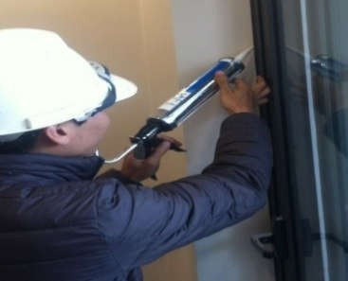

9. BẢO DƯỠNG
TRONG QUÁ TRÌNH SỬ DỤNG NẾU CỬA BỊ BẨN THÌ CÓ THỂ LAU RỬA THEO CHỈ DẪN DƯỚI ĐÂY:
- KHUNG CỬA: CHỈ SỬ DỤNG RẺ SẠCH THẤM ƯỚT ĐỂ LAU, TRƯỜNG HỢP CÓ VẾT BẨN THÌ CÓ THỂ SỬ DỤNG CHẤT TẨY RỬA NHẸ NHƯ NƯỚC RỬA BÁT, XÀ PHÒNG TRUNG TÍNH, KHÔNG NÊN SỬ DỤNG RẺ MÀU VÌ CÓ THỂ PHAI MÀU RA CỬA
- KÍNH CỬA: SỬ DỤNG GIẤY MỀM HOẶC GIẺ SẠCH ĐỂ LAU, SỬ DỤNG NƯỚC RỬA KÍNH ĐỂ CÓ HIỆU QUẢ HƠN



1. MẠCH SILICON KHÔNG ĐỀU XẤU + KEO DÍNH VÀO TƯỜNG ĐÃ SƠN BẢ

4. CÁNH CỬA BỊ KÊNH, HỞ TO SAU KHI ĐÓNG

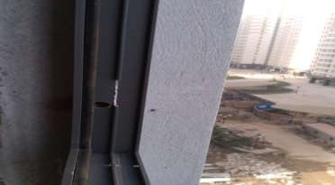

2. LỚP KEO SILICON BỊ DÍINH SƠN DO ĐI KEO TRƯỚC KHI SƠN BẢ

5. SIẾT ĐINH VỊ KHÔNG ĐẦY ĐỦ
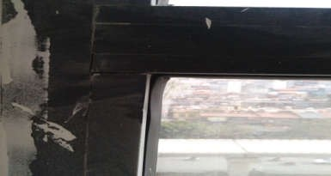


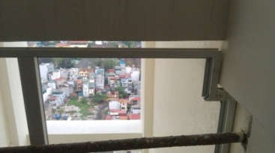



3. LẮP NẸP CỬA BỊ HỞ TO

6. KHUNG GIA CÔNG KHÔNG ĐÚNG VỚI KÍCH THƯỚC THỰC TẾ

CÔNG TY TNHH TẬP ĐOÀN XÂY DỰNG

K. CÔNG TÁC THI CÔNG SÀN GỖ


LƯU ĐỒ THI CÔNG SÀN GỖ

NHẬN BÀN GIAO
- CÔNG TÁC LÁNG NỀN ĐÃ ĐƯỢC NGHIỆM THU


- TRẦN, SƠN BẢ TƯỜNG VÀ CÔNG TÁC LẮP CỬA ĐÃ HOÀN THÀNH

CHUẨN BỊ:
  - VẬT LIỆU ĐẦU VÀO
  - BẢN VẼ THI CÔNG
  - DỤNG CỤ THI CÔNG

  - TRẢI LỚP NILON LÓT SÀN
  - TRẢI LỚP MÚT XỐP CÁCH ÂM, CÁCH NHIỆT

TVGS K.tra (đạt)

LẮP GHÉP SÀN GỖ

TVGS K.tra (đạt)

LẮP ĐẶT PHÀO CHÂN TƯỜNG

KIỂM TRA, HIỆU CHỈNH
KIỂM TRA, HIỆU CHỈNH
VỆ SINH TỔNG THỂ VÀ NGHIỆM THU

Không đạt Không đạt



MÁY KHOAN
MÁY BẮN VÍT
MÁY CƯA GỖ




MÁY LASER

THƯỚC MÉT

SÚNG BẮN ĐINH GHIM
MÁY NÉN KHÍ



- CẦN VẬN CHUYỂN TẤT CẢ NHỮNG SẢN PHẨM SÀN GỖ CẦN SỬ DỤNG ĐẾN ĐỊA ĐIỂM LẮP ĐẶT TRƯỚC TỐI THIỂU 24H ĐỂ CHÚNG THÍCH NGHI VỚI MÔI TRƯỜNG
- CẦN CHUẨN BỊ ĐẦY ĐỦ CÁC DỤNG CỤ CẦN THIẾT TRONG QUÁ TRÌNH THI CÔNG, LẮP ĐẶT SÀN GỖ.
- VIỆC LẮP ĐẶT SÀN GỖ CẦN ĐƯỢC TIẾN HÀNH TRONG KHÔNG GIAN CÓ NHIỆT ĐỘ TỐI THIỂU LÀ 19°C, NHIỆT ĐỘ BỀ MẶT THI CÔNG TỐI THIỂU LÀ 16°C. ĐỘ ẨM CŨNG CẦN DAO ĐỘNG TRONG KHOẢNG TỪ 50% – 75%.
- CẦN TIẾN HÀNH KIỂM TRA, CHỈNH SỬA ĐẢM BẢO MẶT SÀN CÓ ĐỘ PHẲNG CAO, KHÔNG GỒ GHỀ, KHÔNG LỒI LÕM. TƯỜNG PHẲNG, CHÂN TƯỜNG PHẢI VUÔNG GÓC VỚI MẶT SÀN, CỬA THẤP HƠN SÀN. NẾU CẦN THIẾT CẦN BÁO VỚI CHỦ NHÀ THÊM CHI PHÍ CHỈNH SỬA CHO ĐẢM BẢO TIÊU CHUẨN.
- CẦN CHÚ Ý LÁT NHỮNG VÁN SÀN GỖ THEO CHIỀU SONG SONG VỚI NGUỒN ÁNH SÁNG ĐỂ NỔI BẬT VẺ ĐẸP MÀU SẮC, VÂN GỖ CỦA SÀN GỖ.
- CẦN TÍNH TOÁN THẬT KỸ ĐỘ RỘNG CỦA HÀNG GỖ LÁT CUỐI CÙNG, SAO CHO ĐỘ RỘNG TỐI THIỂU VỚI CHÂN TƯỜNG HAY VẬT CHẮN LÀ 7 MM.
- KHÔNG ĐƯỢC CỐ ĐỊNH SÀN GỖ BẰNG BẤT KỲ CÁCH NÀO.
- CHỈ CÓ THỂ GẮN LEN TRỰC TIẾP VÀO TƯỜNG NHÀ, KHÔNG GẮN VÀO SÀN GỖ.
- TRÁNH DÙNG BÚA TRỰC TIẾP LÊN SÀN GỖ MÀ NÊN DÙNG MỘT MIẾNG GỖ ĐỆM Ở GIỮA, TRÁNH LÀM HỎNG MÉP CỦA SÀN

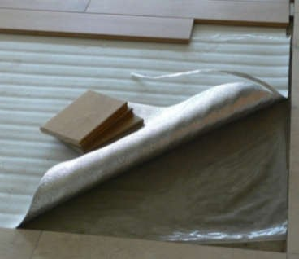
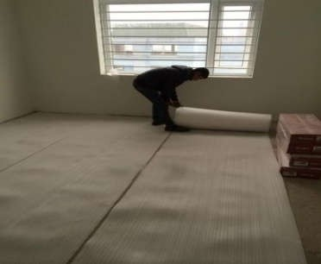



2. TRẢI LỚP LÓT SÀN:
- TIẾN HÀNH TRẢI LỚP LÓT (CÒN GỌI LÀ LỚP XỐP PE, LỚP NÀY CÓ ĐỘ DÀY KHOẢNG 2MM ĐỐI VỚI SÀN GỖ CÔNG NGHIỆP VÀ 3MM ĐỐI VỚI SÀN GỖ TỰ NHIÊN) CHO SÀN NHÀ TRƯỚC KHI TIẾN HÀNH LẮP ĐẶT SÀN GỖ.
- LỚP LÓT NÀY CÓ TÁC DỤNG HÚT ẨM, CHỐNG ỒN, TẠO ĐỘ ÊM ÁI CHO BỀ MẶT SÀN GỖ SAU KHI LÓT.
- LƯU Ý CẦN XOAY BỀ MẶT TRÁNG NILONG (HOẶC GIẤY BẠC) QUAY XUỐNG DƯỚI, DƯ RA KHOẢNG 40 MM VỀ PHÍA CHÂN TƯỜNG (CHÚNG SẼ ĐƯỢC CHE BỞI LỚP LEN TƯỜNG).
- MỐI NỐI GIỮA HAI MIẾNG XỐP SẼ ĐƯỢC DÁN BẰNG BĂNG KEO.

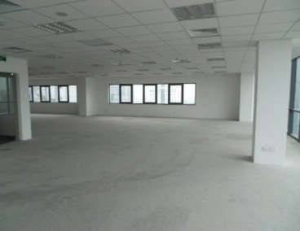
1. KIỂM TRA VÀ XỬ LÝ BỀ MẶT SÀN:
- TRƯỚC KHI LẮP ĐẶT, BỀ MẶT NỀN PHẢI ĐƯỢC LÀM PHẲNG, SẠCH SẼ VÀ ĐẢM BẢO ĐỘ KHÔ, CỨNG BỀ MẶT, NHỮNG CHỖ NỀN CÒN GỒ GHỀ CẦN XỬ LÝ BỀ MẶT THẬT PHẲNG => KHI LÁT SÀN GỖ KHÔNG BỊ LÚN, CHỖ THẤP CHỖ CÁO

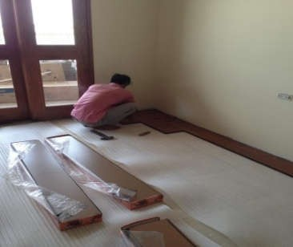


- LẮP ĐẶT SÀN GỖ
- GHÉP CÁC THANH VÁN SÀN. MẶT SÀN ĐƯỢC GHÉP BẮT ĐẦU TỪ GÓC PHÒNG, NỐI TIẾP NHAU TỪ TRONG RA NGOÀI, CÁC MÉP NỐI ĐẦU MỖI THANH GỖ ĐƯỢC GHÉP SO LE NHAU.
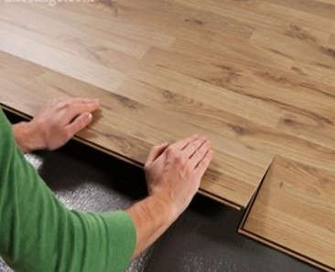
- KHOẢNG CÁCH GIỮA CHÂN TƯỜNG VÀ MÉP SÀN GỖ LÀ 10 MM. ĐÂY LÀ KHOẢNG CÁCH AN TOÀN CHO PHÉP SỰ GIÃN NỞ CỦA TOÀN BỘ MẶT SÀN SAU MỘT QUÁ TRÌNH SỬ DỤNG VÀ THUẬN TIỆN CHO VIỆC THI CÔNG SỬA CHỮA KHI CÓ XẢY RA HƯ HỎNG
- HÀNG ĐẦU TIÊN SẼ LÀM CHUẨN CHO CÁC HÀNG TIẾP THEO NÊN CẦN ĐƯỢC LẮP THẲNG HÀNG, CHẮC CHẮN
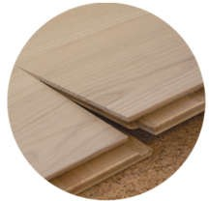
- TẤM THỨ HAI ĐƯỢC LẮP SAO CHO KHỚP VỚI RÃNH CỦA TẤM SÀN GỖ THỨ NHẤT. ĐỂ SÀN GỖ ĐƯỢC KHÍT VÀ CHẶT NÊN ẤN MẠNH XUỐNG MẶT SÀN HOẶC CÓ THỂ CÙNG BÚA KÈM THEO MIẾNG ĐỆM LÓT GÕ CHO CHẶT LẠI. NẾU ĐÃ ĐẢM BẢO CHẮC CHẮN THÌ MỚI CÓ THỂ TIẾN HÀNH LÓT TẤM SÀN GỖ TIẾP THEO CHO ĐẾN KHI HOÀN THÀNH.
- LẮP TẤM SÀN GỖ ĐẦU TIÊN CỦA HÀNG THỨ HAI BẰNG CÁCH ĐẶT KHỚP VỚI RÃNH CỦA HÀNG THỨ NHẤT, DÙNG BÚA VÀ MIẾNG LÓT ĐỆM GÕ NHẸ VÀO THEO CHIỀU DỌC VÀ CHIỀU NGANG CHO KHỚP VÀ CHẶT VỚI HÀNG THỨ NHẤT. CỨ THẾ TIẾN HÀNH CHO ĐẾN KHI KẾT THÚC.

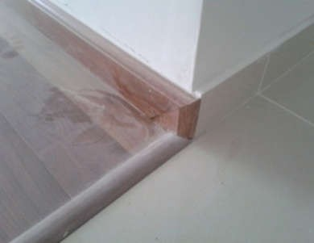
4. KẾT THÚC GIỮA 2 SÀN, KẾT THÚC SÀN
- KẾT THÚC SÀN TẠI CÁC MÉP VỚI CHÂN TƯỜNG, VÁN SÀN ĐƯỢC GHÉP CÁCH CHÂN TƯỜNG 10MM. SAU ĐÓ ĐƯỢC CHE KÍN BỞI PHÀO CHÂN TƯỜNG HOẶC NẸP KẾT THÚC.
- KẾT THÚC SÀN TẠI MÉP CỬA (DÙNG NẸP KẾT THÚC)
- KẾT NỐI SÀN KHI CHUYỂN MÀU, GIỮA HAI PHÒNG VỚI NHAU HOẶC GIŨA SÀN GỖ VÀ NỀN SÀN BẰNG VẬT LIỆU KHÁC (DÙNG NẸP NỐI CHỮ T)
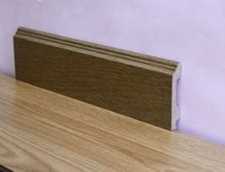


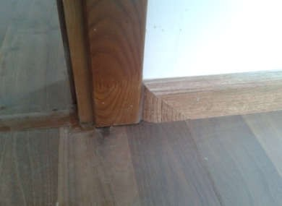
5. LẮP LEN (PHÀO) CHÂN TƯỜNG
- PHÀO CHÂN TƯỜNG PHỔ BIẾN HIỆN NAY LÀ PHÀO GỖ MDF PHỦ VÂN GỖ (NGOÀI RA CÒN CÓ MỘT SỐ LOẠI PHÀO KHÁC NHƯ PHÀO NHỰA, PHÀO GỖ TỰ NHIÊN NHƯNG ÍT PHỔ BIẾN HƠN).
- PHÀO CHÂN TƯỜNG CÓ TÁC DỤNG CỐ ĐỊNH MÉP CỦA VÁN SÀN GỖ, ÉP SÀN XUỐNG SÁT MẶT NỀN, ĐỒNG CHE HẾT KHE HỞ GIỮA MÉP SÀN GỖ VÀ CHÂN TƯỜNG.
- PHÀO GỖ MDF VÂN GỖ ĐƯỢC CỐ ĐỊNH VỚI CHÂN TƯỜNG BẰNG ĐINH CHUYÊN DỤNG ĐÓNG PHÀO.

6. VỊ TRÍ TIẾP GIÁP GiỮA PHÀO CHÂN TƯỜNG VÀ NẸP CỬA PHẢI ĐẢM BẢO ĐỘ KÍN KHÍT

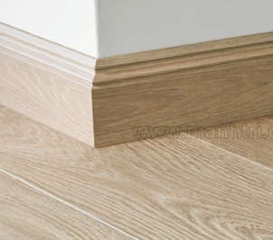

7. LƯU Ý LẮP ĐẶT, GHÉP NỐI PHÀO CHÂN TƯỜNG CÁC VỊ TRÍ GIAO GÓC VUÔNG, LẮP MÒI ĐẢM BẢO ĐỘ KÍN KHÍT
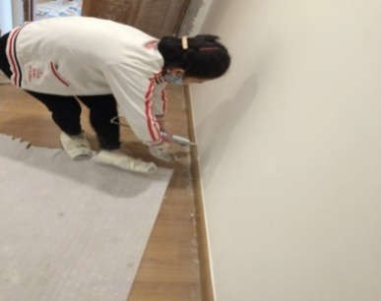


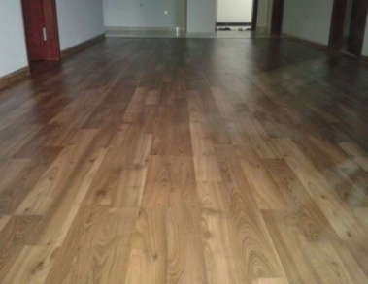
8. ĐI KEO SILICON
- SAU KHI ĐÃ GHÉP XONG SÀN GỖ, PHÀO VÀ NẸP, THỢ THI CÔNG SẼ TIẾN HÀNH KIỂM TRA LẠI TOÀN BỘ SÀN GỖ, BƠM KEO SILICON PHÍA TRÊN PHÀO CHÂN TƯỜNG, VÀO MỘT SỐ KHE HỞ GIÁP VỚI TƯỜNG, KHUNG CỬA, ...
9. VỆ SINH TỔNG THỂ
- VỆ SNH TỔNG THỂ BỀ MẶT SÀN GỖ BẰNG CHỔI VÀ GIẺ MỀM.







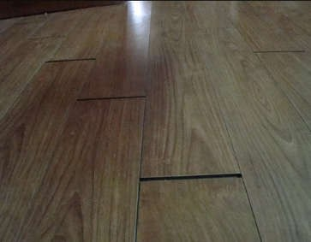
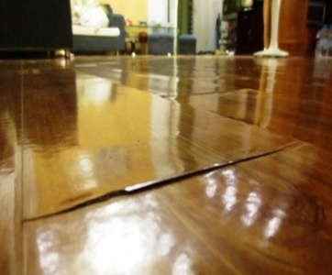
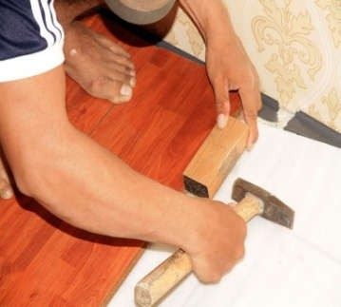

1. HỞ HÈM KHÓA SÀN:
- SAU THỜI GIAN SỬ DỤNG CÓ THỂ DO THỜI TIẾT THAY ĐỔI ĐỘT NGỘT NÊN SÀN GỖ BỊ CO LẠI DẪN ĐẾN TÌNH TRẠNG HỞ HÈM KHÓA.
- HƯỚNG XỬ LÝ: KIỂM TRA, THÁO DỠ VÀ LẮP ĐẶT LẠI, ĐẢM BẢO SÀN GỖ KÍN KHÍT VÀ BỀN ĐẸP

2. SÀN DÃN NỞ:
- SÀN GỖ BỊ PHỒNG NỞ, THẤM NƯỚC TRONG THỜI GIAN DÀI BỊ DỒN VÀO CHÂN TƯỜNG LÀM CHO SÀN GỖ BỊ NỞ PHỒNG RA
- HƯỚNG XỬ LÝ: KIỂM TRA TỔNG THỂ VỊ TRÍ VÁN SÀN GỖ BỊ NỞ PHỒNG VÀ NGHIÊN CỨU CON ĐƯỜNG THÁO LẮP DỄ DÀNG, THUẬN TIỆN, NHANH GỌN NHẤT. SAU ĐÓ TIẾN HÀNH THÁO SÀN GỖ, KIỂM TRA NHỮNG THANH GỖ XUNG QUANH XEM CÓ BỊ HƯ HỎNG HAY KHÔNG, THAY TOÀN BỘ NHỮNG THANH SÀN GỖ BỊ NỞ PHỒNG VÀ NẾU CẦN SẼ CẮT BỚT ĐI THANH GỖ SÁT CHÂN TƯỜNG, CHỪA KHOẢNG CÁCH RỘNG HƠN, SAU ĐÓ LẮP LẠI NHƯ CŨ.
3. SỨT MẺ TẤM SÀN KHI THI CÔNG:
- KHÔNG SỬ DỤNG BÚA SẮT ĐÓNG TRỰC TiẾP VÀO CÁC MiẾNG VÁN SÀN (CẦN SỬ DỤNG THANH GỖ ĐỆM)

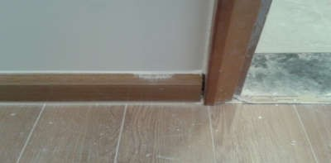

4. ĐIỂM TIẾP GIÁP GIỮA PHÀO CHÂN TƯỜNG VÀ NẸP CỬA BỊ HỞ
- HƯỚNG XỬ LÝ: THAY THẾ PHÀO CHÂN TƯỜNG VỊ TRÍ NÀY, LẮP BẰNG MỘT TẤM KHÁC ĐẢM BẢO ĐỘ KÍN KHÍT.
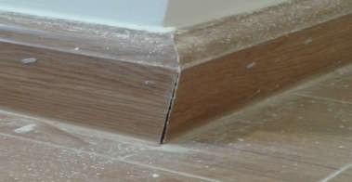


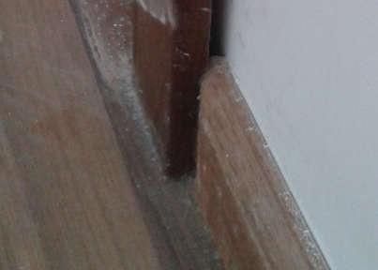
5. VỊ TRÍ GIAO GÓC VUÔNG PHÀO CHÂN TƯỜNG KHÔNG ĐẢM BẢO ĐỘ KÍN KHÍT
- HƯỚNG XỬ LÝ:
▪
▪
NẾU KHE HỞ QUÁ LỚN, YÊU CẦU THÁO RA VÀ THAY THẾ BẰNG MỘT TẤM KHÁC
NẾU KHE HỞ NHỎ, CÓ THỂ TRA KEO SILICON VÀO CÁC VỊ TRÍ NÀY

6. NẸP CỬA BỊ KÊNH DO PHÀO CHÂN TƯỜNG LẮP VÀO VỊ TRÍ LẮP NẸP CỬA
- HƯỚNG XỬ LÝ: THAY THẾ VỊ TRÍ SAI BẰNG MỘT TẤM KHÁC

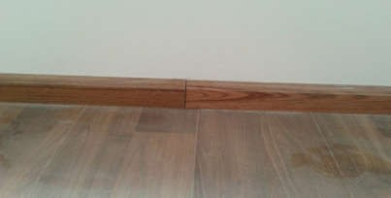

7. HAI THANH PHÀO GỖ TIẾP GIÁP NHAU: KHÔNG CÙNG CAO ĐỘ, SAI KHÁC LỚN VỀ VÂN GỖ
- HƯỚNG XỬ LÝ: YÊU CẦU THAY THẾ VÀ LƯU Ý CHỌN VÂN GỖ CHO PHÙ HỢP
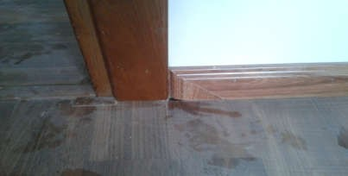



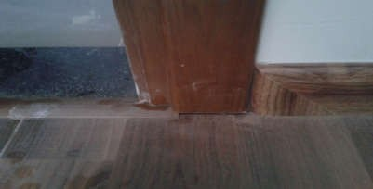


8. SÀN GỖ CẮT SAI KÍCH THƯỚC DẪN ĐẾN KHE HỞ LỚN GIỮA SÀN GỖ VÀ PHÀO GỖ CHÂN TƯỜNG
- HƯỚNG XỬ LÝ: THAY THẾ BẰNG 1 TẤM SÀN GỖ KHÁC

9. NẸP GỖ CHÂN TƯỜNG HỞ LỚN SO VỚI SÀN GỖ DO NẸP GỖ CHÂN TƯỜNG LẮP ĐÈ LÊN NẸP NỐI SÀN
- HƯỚNG XỬ LÝ: NÊN LẮP NẸP NỐI SÀN SAU CÔNG TÁC LẮP NẸP CỬA GỖ

